
BỘ GIÁO DỤC VÀ ĐÀO TẠO
TRƯỜNG ĐẠI HỌC CÔNG NGHỆ KỸ THUẬT TP. HCM
KHOA CÔNG NGHỆ THÔNG TIN


BÁO CÁO ĐỒ ÁN CUỐI KỲ
MÔN HỆ QUẢN TRỊ CƠ SỞ DỮ LIỆU

XÂY DỰNG HỆ THỐNG QUẢN LÝ DỊCH VỤ
SỬA CHỮA VÀ BẢO TRÌ THIẾT BỊ TẠI NHÀ

GVHD: THS. PHAN THỊ THỂ
MÃ HỌC PHẦN VÀ MÃ LỚP: 261DBMS330284_02
HỌC KỲ 1 – NĂM HỌC 2026 – 2027
SINH VIÊN THỰC HIỆN: NHÓM 08
HỌ VÀ TÊN | MSSV
NGUYỄN QUỐC VIỆT | 24110381
ĐỖ ANH TUẤN | 24110369
BÙI NGUYỄN DUY TRUNG | 24110363
LÊ TẤN TÀI | 24110319

Thành phố Hồ Chí Minh, tháng 10 năm 2026

LỜI CẢM ƠN
Nhóm thực hiện đề tài xin gửi lời cảm ơn chân thành và sâu sắc nhất đến cô Phan Thị Thể đã tận tình hướng dẫn, định hướng lựa chọn đề tài, cung cấp tài liệu và đưa ra những nhận xét chuyên môn thiết thực trong suốt quá trình chúng em nghiên cứu, thiết kế và hiện thực đồ án “HomeFix – Hệ thống quản lý dịch vụ sửa chữa và bảo trì thiết bị tại nhà”. Nhờ sự chỉ dẫn của cô, nhóm đã tiếp cận bài toán cơ sở dữ liệu một cách bài bản, từ khâu phân tích quan hệ thực thể, chuẩn hóa dữ liệu, đến việc tối ưu hóa giao dịch đồng thời và bảo mật phân quyền trên hệ quản trị cơ sở dữ liệu Microsoft SQL Server.
Do thời gian thực hiện có hạn cũng như kiến thức chuyên môn và kinh nghiệm thực tiễn của nhóm còn nhiều hạn chế, đề tài chắc chắn sẽ không tránh khỏi những thiếu sót và khiếm khuyết. Nhóm chúng em rất mong nhận được sự lượng thứ, cũng như những ý kiến đóng góp, chỉ bảo quý báu từ cô để chúng em có thể học hỏi, đúc rút kinh nghiệm và hoàn thiện hệ thống ngày một tốt hơn.
TP. Hồ Chí Minh, ngày 24 tháng 10 năm 2026
Nhóm SV thực hiện
Nguyễn Quốc Việt
Đỗ Anh Tuấn
Bùi Nguyễn Duy Trung
Lê Tấn Tài

NHẬN XÉT CỦA GIẢNG VIÊN
...........................................................................................................................................
...........................................................................................................................................
...........................................................................................................................................
...........................................................................................................................................
...........................................................................................................................................
...........................................................................................................................................
...........................................................................................................................................
...........................................................................................................................................
...........................................................................................................................................
...........................................................................................................................................
...........................................................................................................................................
...........................................................................................................................................
TP. Hồ Chí Minh, ngày ... tháng ... năm 2026
Giảng viên hướng dẫn

MỤC LỤC
DANH MỤC HÌNH ẢNH v
DANH MỤC BẢNG BIỂU vi
CHƯƠNG 1: TỔNG QUAN ĐỀ TÀI 1
1.1. Lý do chọn đề tài 1
1.2. Phát biểu bài toán 2
1.3. Phạm vi thực hiện 3
CHƯƠNG 2: PHÂN TÍCH VÀ THIẾT KẾ CSDL 5
2.1. Mô hình thực thể kết hợp 5
2.2. Lược đồ quan hệ 18
2.3. Mô tả chi tiết từng bảng 19
CHƯƠNG 3: CÀI ĐẶT CSDL TRÊN SQL SERVER 40
3.1. Cơ sở dữ liệu và các bảng 40
3.2. Các ràng buộc toàn vẹn 44
3.3. View 46
3.3.1. Nhóm View Người dùng và Danh mục dịch vụ 46
3.3.2. Nhóm View Đơn hàng và Điều phối 47
3.3.3. Nhóm View Vật tư và Nghiệm thu 47
3.3.4. Nhóm View Tài chính, Ví và Đối soát 47
3.3.5. Nhóm View Hỗ trợ, Đánh giá và Quản trị 48
3.4. Function 48
3.4.1. Nhóm hàm vô hướng (Scalar Functions) 49
3.4.2. Nhóm hàm trả về bảng nội tuyến (Inline Table–Valued Functions) 49
3.5. Stored Procedure 50
3.5.1. Nhóm xác thực và quản lý tài khoản 50
3.5.2. Nhóm quản lý dịch vụ và hệ thống 51
3.5.3. Nhóm quản lý đơn hàng và báo giá 51
3.5.4. Nhóm điều phối kỹ thuật viên 51
3.5.5. Nhóm vật tư và nghiệm thu 52
3.5.6. Nhóm thanh toán, ví và đối soát 52
3.5.7. Nhóm hỗ trợ khách hàng và đánh giá 52
3.5.8. Nhóm báo cáo và sao lưu 53
3.6. Trigger 53
3.7. Index 55
3.7.1. Nhóm chỉ mục duy nhất có điều kiện (Filtered Unique Index) 55
3.7.2. Nhóm chỉ mục bao phủ tối ưu truy vấn (Covering Index) 56
CHƯƠNG 4: QUẢN LÝ GIAO DỊCH VÀ BẢO MẬT 60
4.1. Quản lý giao dịch 60
4.1.1. Các tình huống tranh chấp dữ liệu 60
4.1.2. Chiến lược quản lý giao dịch áp dụng trong dự án 62
4.2. Quản lý bảo mật 67
4.2.1. Chính sách và nguyên tắc phân quyền 67
4.2.2. Khởi tạo định danh và phân nhóm quyền 67
4.2.3. Chi tiết phân quyền cho từng vai trò 67
CHƯƠNG 5: XÂY DỰNG ỨNG DỤNG 71
5.1. Kiến trúc hệ thống và công nghệ 71
5.1.1. Công nghệ sử dụng 71
5.1.2. Kiến trúc phần mềm 71
5.2. Mô tả các chức năng và giao diện 72
5.2.1. Module Đăng nhập và phân quyền trên ứng dụng 72
5.2.2. Phân hệ Khách hàng 73
5.2.3. Phân hệ Điều phối viên 74
5.2.4. Phân hệ Kỹ thuật viên 75
5.2.5. Phân hệ Kế toán 76
5.2.6. Phân hệ Chăm sóc khách hàng 77
5.2.7. Phân hệ Quản trị viên 78
5.2.8. Phân hệ Giám đốc 79
CHƯƠNG 6: KẾT LUẬN VÀ HƯỚNG PHÁT TRIỂN 81
6.1. Kết quả đạt được 81
6.2. Hạn chế của đề tài 82
6.3. Hướng phát triển 82
TÀI LIỆU THAM KHẢO 84
BẢNG PHÂN CÔNG 85

DANH MỤC HÌNH ẢNH
Hình 2.1. ERD tài khoản kỹ thuật viên và danh mục dịch vụ 6
Hình 2.2. ERD đặt dịch vụ và báo giá sơ bộ 7
Hình 2.3. ERD điều phối, lịch sử và ghi chú đơn 8
Hình 2.4. ERD kê khai vật tư và tệp đính kèm 10
Hình 2.5. ERD nghiệm thu và các liên kết chữ ký 11
Hình 2.6. ERD thanh toán và yêu cầu chuyển khoản 12
Hình 2.7. ERD đối soát thu nhập kỹ thuật viên 13
Hình 2.8. ERD yêu cầu ví và sổ giao dịch 15
Hình 2.9. ERD hỗ trợ, thông báo và quản trị 16
Hình 2.10. ERD đánh giá dịch vụ sau khi hoàn thành 17
Hình 5.1. Kiến trúc hệ thống và đường truy cập cơ sở dữ liệu 72
Hình 5.2. Màn hình đăng nhập hệ thống 73
Hình 5.3. Giao diện phân hệ Khách hàng 74
Hình 5.4. Giao diện phân hệ Điều phối viên 75
Hình 5.5. Giao diện phân hệ Kỹ thuật viên 76
Hình 5.6. Màn hình chi tiết đơn đang xử lý và kê khai vật tư 76
Hình 5.7. Giao diện phân hệ Kế toán và đối soát thanh toán 77
Hình 5.8. Giao diện phân hệ Chăm sóc khách hàng 78
Hình 5.9. Giao diện phân hệ Quản trị viên 79
Hình 5.10. Giao diện phân hệ Giám đốc và báo cáo doanh thu 80

DANH MỤC BẢNG BIỂU
Bảng 2.1. Mô tả chi tiết bảng NguoiDung 20
Bảng 2.2. Mô tả chi tiết bảng KyThuatVien 20
Bảng 2.3. Mô tả chi tiết bảng DanhMucDichVu 21
Bảng 2.4. Mô tả chi tiết bảng DichVu 22
Bảng 2.5. Mô tả chi tiết bảng DonHang 22
Bảng 2.6. Mô tả chi tiết bảng BaoGiaSoBo 23
Bảng 2.7. Mô tả chi tiết bảng LenhDieuPhoi 24
Bảng 2.8. Mô tả chi tiết bảng BangKeVatTu 25
Bảng 2.9. Mô tả chi tiết bảng ChiTietVatTu 26
Bảng 2.10. Mô tả chi tiết bảng PhieuNghiemThu 26
Bảng 2.11. Mô tả chi tiết bảng ThanhToan 28
Bảng 2.12. Mô tả chi tiết bảng DoiSoat 29
Bảng 2.13. Mô tả chi tiết bảng GiaoDichVi 30
Bảng 2.14. Mô tả chi tiết bảng YeuCauVi 31
Bảng 2.15. Mô tả chi tiết bảng TaiKhoanNganHang 32
Bảng 2.16. Mô tả chi tiết bảng YeuCauThanhToan 32
Bảng 2.17. Mô tả chi tiết bảng YeuCauHoTro 33
Bảng 2.18. Mô tả chi tiết bảng TraoDoiHoTro 34
Bảng 2.19. Mô tả chi tiết bảng DanhGia 35
Bảng 2.20. Mô tả chi tiết bảng LichSuDonHang 35
Bảng 2.21. Mô tả chi tiết bảng GhiChuDon 36
Bảng 2.22. Mô tả chi tiết bảng TepDinhKem 36
Bảng 2.23. Mô tả chi tiết bảng HoSoKTV 37
Bảng 2.24. Mô tả chi tiết bảng ThongBao 38
Bảng 2.25. Mô tả chi tiết bảng CauHinh 39
Bảng 2.26. Mô tả chi tiết bảng NhatKy 39
Bảng 3.1. Các bảng cài đặt trên SQL Server 41
Bảng 3.2. Bảng các khóa ngoại 44
Bảng 3.3. Danh mục các chỉ mục tối ưu hiệu năng 57
Bảng 4.1. Ma trận phân quyền các vai trò hệ thống 68
Bảng 6.1. Bảng kết quả đạt được 81

CHƯƠNG 1: TỔNG QUAN ĐỀ TÀI

1.1. Lý do chọn đề tài
Trong đời sống đô thị hiện đại, nhu cầu sửa chữa và bảo dưỡng các thiết bị sinh hoạt trong gia đình – từ hệ thống điện, đường ống cấp thoát nước, thiết bị điện lạnh (máy lạnh, máy giặt, tủ lạnh), đồ gỗ nội thất cho đến các loại khóa an ninh – ngày càng tăng cao và mang tính cấp thiết. Đặc thù của ngành dịch vụ sửa chữa gia đình (Home Services) là sự vận hành xoay quanh nhiều mắt xích diễn ra liên tục, phân tán tại hiện trường và có sự tham gia của nhiều bộ phận: khách hàng gửi yêu cầu, điều phối viên thẩm định và báo giá sơ bộ, kỹ thuật viên đến tận nơi khảo sát, kê khai vật tư phát sinh, khách hàng duyệt nghiệm thu, kế toán xác nhận thanh toán và chăm sóc khách hàng tiếp nhận phản hồi.
Đối với các đơn vị kinh doanh nhỏ lẻ hoặc các đội thợ truyền thống, hoạt động quản lý chủ yếu vẫn dựa trên các công cụ thủ công hoặc rời rạc như sổ tay, bảng tính Excel và các nhóm trò chuyện Zalo. Khi quy mô hoạt động mở rộng và lượng đơn hàng gia tăng trong các khung giờ cao điểm, phương thức quản lý này lập tức bộc lộ những lỗ hổng và rủi ro nghiêm trọng: vật tư thay thế bị thất thoát hoặc kê khai sai lệch đơn giá; khách hàng khiếu nại vì đơn giá thực tế khác xa báo giá ban đầu; kỹ thuật viên bị phân công chồng chéo hoặc không đúng chuyên môn tay nghề; việc thanh toán tiền mặt (COD) của thợ về cho công ty bị thất thoát; và cuối ngày bộ phận kế toán đối soát mãi vẫn không thể cân bằng được giữa số dư tiền mặt, tiền chuyển khoản ngân hàng và tiền công trích về ví của kỹ thuật viên.
Xét về bản chất công nghệ, phần lớn những sự cố và bất cập nêu trên đều xuất phát từ việc dữ liệu bị phân mảnh và luân chuyển thiếu kiểm soát. Mỗi đối tượng trong quy trình – khách hàng, điều phối viên, kỹ thuật viên, kế toán và ban giám đốc – chỉ nắm giữ một phần thông tin cục bộ và không có một cơ chế xác thực tập trung: điều phối viên ghi nhận địa chỉ một đằng, thợ lại nhận thông tin một nẻo; thợ tự ý thay vật tư ngoài danh mục niêm yết mà không có căn cứ đối chiếu; khách hàng thanh toán chuyển khoản nhưng không có mã tham chiếu chuẩn để kế toán xác minh. Khi dữ liệu không được ràng buộc bằng các quy tắc toàn vẹn chặt chẽ trên một cơ sở dữ liệu duy nhất, sai lệch thông tin và tranh chấp quyền lợi là điều tất yếu xảy ra.
Xuất phát từ thực tiễn cấp bách đó, đề tài “HomeFix – Hệ thống quản lý dịch vụ sửa chữa và bảo trì thiết bị tại nhà” được xây dựng với mục tiêu cốt lõi là thiết kế và triển khai một hệ cơ sở dữ liệu quan hệ hoàn chỉnh trên Microsoft SQL Server. Toàn bộ quy trình nghiệp vụ phức tạp – từ quản lý người dùng 7 vai trò, danh mục dịch vụ và bảng giá, đơn hàng và phân công thợ, kê khai vật tư, biên bản nghiệm thu điện tử, đến giao dịch thanh toán, quản lý số dư ví thợ và đối soát tài chính – đều được mô hình hóa thành các thực thể, quan hệ và ràng buộc toàn vẹn chuẩn mực. Việc đưa toàn bộ logic nghiệp vụ xuống lưu trữ và kiểm soát tại tầng CSDL thông qua Stored Procedure, Transaction, Trigger, Index và View không chỉ bảo đảm tính nhất quán và toàn vẹn của dữ liệu theo thời gian thực mà còn giải quyết triệt để các bài toán tranh chấp đồng thời (Race Condition, Lost Update, Phantom Read) khi nhiều người dùng cùng thao tác tại cùng một thời điểm.
Trên nền tảng cơ sở dữ liệu quan hệ vững chắc đó, nhóm xây dựng một ứng dụng web đa phân hệ trực quan, hiện đại, giúp tất cả các bộ phận phối hợp nhịp nhàng trên một nguồn dữ liệu duy nhất (Single Source of Truth), từ đó nâng cao tính minh bạch, giảm thiểu tối đa sai sót thủ công, rút ngắn thời gian xử lý đơn hàng và cung cấp báo cáo doanh thu chuẩn xác cho cấp quản lý.

1.2. Phát biểu bài toán
Đề tài tập trung giải quyết bài toán tin học hóa và đồng bộ hóa toàn diện chu trình cung cấp dịch vụ sửa chữa tại nhà. Hệ thống được thiết kế để giải quyết trọn vẹn 8 phân hệ nghiệp vụ chính sau đây:
Quản lý người dùng, tài khoản và phân quyền: Hệ thống quản lý thông tin hồ sơ của 7 nhóm đối tượng tham gia: Khách hàng (KH), Kỹ thuật viên (KTV), Điều phối viên (DPV), Chăm sóc khách hàng (CSKH), Kế toán (KT), Giám đốc (GD) và Quản trị viên (ADMIN). Đảm bảo cơ chế xác thực an toàn bằng mật khẩu băm, quản lý trạng thái tài khoản (kích hoạt, khóa) và phân quyền chặt chẽ theo nguyên tắc đặc quyền tối thiểu (Principle of Least Privilege).
Quản lý danh mục dịch vụ và báo giá sơ bộ: Quản lý danh mục các nhóm ngành dịch vụ (Điện, Nước, Điện lạnh, Đồ gỗ, Khóa), các gói dịch vụ chi tiết kèm đơn giá kiểm tra, tiền công định mức và tỷ lệ trích hoa hồng công ty. Cho phép điều phối viên lập báo giá sơ bộ dựa trên mô tả hư hỏng của khách và hỗ trợ quy trình phê duyệt báo giá từ phía khách hàng trước khi điều phối.
Quản lý đơn hàng và điều phối kỹ thuật viên: Số hóa toàn bộ vòng đời của đơn hàng qua 11 trạng thái chuẩn (từ ChoTiepNhan, ChoDuyetSoBo, ChoPhanCong, ChoNhan, DaTiepNhan, DangDiChuyen, DaDenNoi, DangXuLy, ChoNghiemThu, đến HoanThanh hoặc Huy). Hệ thống tự động lọc và gợi ý kỹ thuật viên phù hợp dựa trên nhóm tay nghề chuyên môn, khu vực địa bàn phụ trách và trạng thái sẵn sàng nhận việc; đồng thời ngăn chặn tuyệt đối việc một thợ bị giao cùng lúc nhiều hơn 1 lệnh điều phối đang hoạt động.
Quản lý vật tư thi công và hạn bảo hành: Cho phép kỹ thuật viên sau khi khảo sát thực tế lập bảng kê vật tư phát sinh, ghi nhận rõ tên linh kiện, quy cách, số lượng, đơn giá và thời hạn bảo hành từng món. Ràng buộc CSDL tự động khóa cứng dữ liệu vật tư một khi phiếu nghiệm thu đã được tạo lập, tránh tình trạng chỉnh sửa lén lút sau khi khách hàng đã đồng ý.
Quản lý nghiệm thu công trình và chữ ký số: Khi hoàn thành sửa chữa, kỹ thuật viên lập phiếu nghiệm thu tổng hợp chi phí dịch vụ, chi phí vật tư và phương án xử lý kỹ thuật. Hệ thống yêu cầu chữ ký xác nhận điện tử từ cả hai bên (kỹ thuật viên và khách hàng) lưu trữ dưới dạng tệp đính kèm an toàn trước khi chuyển sang bước thanh toán.
Quản lý thanh toán đa kênh và đối soát kế toán: Hỗ trợ hai phương thức thanh toán chính: Tiền mặt trực tiếp cho thợ (COD) hoặc Chuyển khoản ngân hàng. Với thanh toán chuyển khoản, hệ thống tạo yêu cầu thanh toán có mã tham chiếu duy nhất để kế toán đối chiếu. Với thanh toán COD, hệ thống tạo bản ghi đối soát để kế toán xác nhận số tiền thợ đã nộp lại cho công ty.
Quản lý ví điện tử kỹ thuật viên và sổ cái bất biến: Kỹ thuật viên sở hữu một ví nội bộ trên hệ thống để nhận tiền công và khấu trừ tỷ lệ hoa hồng công ty. Mọi biến động số dư ví (thu tiền công, trích hoa hồng, nạp tiền, rút tiền về tài khoản ngân hàng) đều được ghi nhận vào bảng sổ cái giao dịch ví (GiaoDichVi) với cơ chế bất biến (Immutable Ledger): Trigger cấm tuyệt đối mọi thao tác UPDATE và DELETE trên lịch sử ví.
Quản lý chăm sóc khách hàng, đánh giá và báo cáo hiệu suất: Tiếp nhận và lưu vết các yêu cầu hỗ trợ/khiếu nại của khách hàng, hỗ trợ kênh trao đổi hai chiều giữa khách hàng và nhân viên CSKH. Khách hàng được chấm điểm (1–5 sao) và gửi nhận xét chất lượng; hệ thống tự động tổng hợp điểm uy tín của thợ và cung cấp báo cáo thống kê doanh thu, năng suất phục vụ cho Ban Giám đốc.

1.3. Phạm vi thực hiện
Đề tài tập trung xây dựng giải pháp tổng thể cho một doanh nghiệp cung cấp dịch vụ sửa chữa gia đình hoạt động trên địa bàn đô thị, bao phủ khép kín toàn bộ quy trình từ khâu tiếp nhận nhu cầu, khảo sát, báo giá, điều phối, thi công, nghiệm thu, thanh toán cho đến hậu mãi và báo cáo quản trị.
Về mặt kỹ thuật cơ sở dữ liệu, đề tài tập trung chuyên sâu vào việc thiết kế cấu trúc dữ liệu đạt chuẩn hóa cao (3NF), thiết lập hệ thống khóa chính, khóa ngoại, các ràng buộc UNIQUE, CHECK, DEFAULT chặt chẽ. Toàn bộ các thao tác nghiệp vụ được đóng gói trong 45 Stored Procedure, 31 View, 7 Function, 7 Trigger và 20 Index tối ưu hóa truy vấn trên hệ quản trị Microsoft SQL Server. Đặc biệt, hệ thống chú trọng giải quyết triệt để các bài toán quản lý giao dịch (ACID), xử lý xung đột đồng thời khi phân công thợ và thanh toán ví, phân quyền 8 Database Role bảo vệ dữ liệu ở mức CSDL và xây dựng kịch bản sao lưu phục hồi dữ liệu tự động.
Về phía ứng dụng, hệ thống cung cấp giao diện web hiện đại xây dựng bằng React và Node.js Express API, cung cấp đầy đủ các không gian làm việc chuyên biệt cho 7 vai trò người dùng trong hệ thống (Khách hàng, Kỹ thuật viên, Điều phối viên, CSKH, Kế toán, Giám đốc và Quản trị viên).
Về phạm vi giới hạn, đề tài tập trung giải quyết bài toán vận hành cốt lõi của một hệ thống quản lý tập trung, chưa mở rộng sang việc gắn thiết bị định vị GPS phần cứng trên phương tiện của thợ (vị trí và khu vực phục vụ được quản lý theo danh mục địa bàn hành chính quận/huyện) và chưa tích hợp cổng thanh toán trực tuyến tự động qua API ngân hàng/ví điện tử bên ngoài (giao dịch chuyển khoản được quản lý thông qua mã tham chiếu và phê duyệt đối soát từ kế toán viên).

CHƯƠNG 2: PHÂN TÍCH VÀ THIẾT KẾ CSDL

2.1. Mô hình thực thể kết hợp
Dựa trên các yêu cầu nghiệp vụ thực tế của nền tảng HomeFix đã được khảo sát và phân tích chi tiết tại Chương 1, hệ thống được mô hình hóa dữ liệu ở mức quan niệm thông qua Mô hình thực thể kết hợp (Entity-Relationship Diagram – ERD). Mô hình đóng vai trò kiến trúc nền tảng, phản ánh đầy đủ các tập thực thể trọng tâm, thuộc tính đặc trưng và các mối quan hệ ngữ nghĩa xuyên suốt toàn bộ chu trình cung cấp dịch vụ sửa chữa thiết bị gia đình: từ khởi tạo yêu cầu, chẩn đoán báo giá sơ bộ, phân công điều phối, kê khai vật tư hiện trường, nghiệm thu ký duyệt số hóa, thanh toán đa phương thức, quyết toán đối soát doanh thu đến chăm sóc khách hàng và đánh giá chất lượng dịch vụ.
Cơ sở dữ liệu của HomeFix bao gồm 26 thực thể tương ứng với 26 bảng dữ liệu đã được chuẩn hóa đạt dạng chuẩn 3 (3NF). Nhằm đảm bảo tính trực quan, mạch lạc, tránh sự phức tạp quá tải khi biểu diễn toàn bộ 26 thực thể trên một bản vẽ duy nhất, mô hình ERD của HomeFix được phân rã khoa học thành 10 phân hệ nghiệp vụ logic chi tiết. Mỗi phân hệ tập trung làm rõ một mắt xích vận hành then chốt, đồng thời thể hiện tường minh các cơ chế toàn vẹn, ràng buộc duy nhất (UNIQUE), chỉ mục có điều kiện (Filtered Unique Index), cơ chế kiểm soát tranh chấp đồng thời lạc quan (Optimistic Concurrency Control qua cột PhienBan BINARY(8)) và các ràng buộc nghiệp vụ (CHECK, TRIGGER) được cài đặt tại tầng hệ quản trị CSDL.
Quy ước biểu diễn ký hiệu trong các sơ đồ ERD của hệ thống:
- Tập thực thể (Entity): Được biểu diễn bằng hình chữ nhật, ghi tên thực thể danh từ.
- Thuộc tính (Attribute): Được biểu diễn bằng hình elip nối với thực thể tương ứng. Thuộc tính khóa chính (Primary Key) được gạch chân nét liền đơn. Thuộc tính tính toán hoặc suy diễn (Derived Attribute) được biểu diễn bằng hình elip nét đứt, thể hiện giá trị được tổng hợp tự động từ các thuộc tính thành phần khác.
- Mối liên kết (Relationship): Được biểu diễn bằng hình thoi, chứa động từ mô tả bản chất tương tác giữa các thực thể.
- Bản số liên kết (Cardinality): Sử dụng cặp nhãn (min, max) tại mỗi đầu nhánh kết nối để biểu thị số lần tối thiểu (min) và tối đa (max) mà một bản ghi của thực thể có thể tham gia vào mối liên kết: (1,1) là tham gia bắt buộc đúng một lần duy nhất; (0,1) là tham gia tùy chọn, tối đa một lần (không có hoặc có một); (1,N) là tham gia bắt buộc, có thể liên kết với một hoặc nhiều bản ghi; (0,N) là tham gia tùy chọn, có thể không có hoặc có nhiều bản ghi.
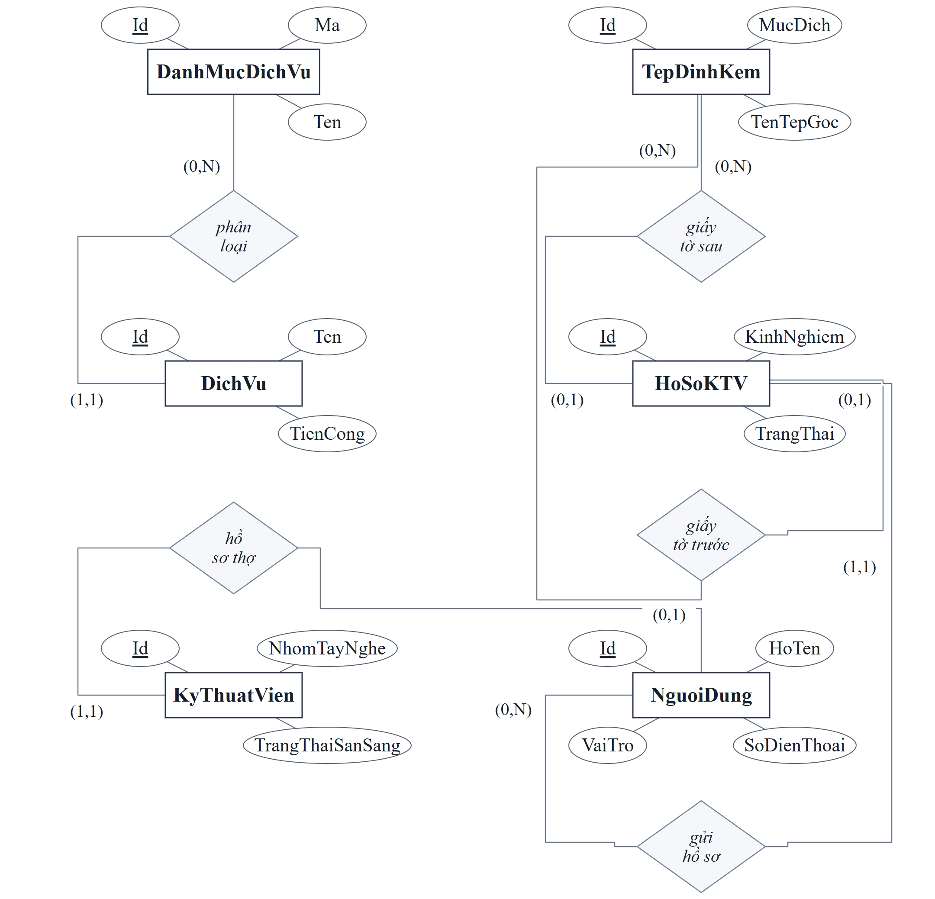
Hình 2.1. ERD tài khoản kỹ thuật viên và danh mục dịch vụ
Sơ đồ Hình 2.1 mô hình hóa cấu trúc định danh người dùng, hồ sơ kỹ thuật viên chuyên sâu và hệ thống phân cấp dịch vụ sửa chữa của nền tảng HomeFix:
- Phân hệ người dùng và hồ sơ kỹ thuật viên: Thực thể NguoiDung đóng vai trò là thực thể định danh cốt lõi cho mọi tác nhân trong hệ thống (Khách hàng, Kỹ thuật viên, Điều phối viên, CSKH, Kế toán, Quản trị viên và Giám đốc). Thực thể KyThuatVien là thực thể con mở rộng chuyên biệt kế thừa định danh từ NguoiDung: thuộc tính Id của KyThuatVien vừa là khóa chính (PK) vừa là khóa ngoại (FK) tham chiếu trực tiếp đến NguoiDung(Id). Bản số phía NguoiDung là (0,1) do một tài khoản người dùng có thể là khách hàng hoặc nhân viên mà không phải thợ; ngược lại, bản số phía KyThuatVien bắt buộc là (1,1) vì mỗi thợ phải liên kết duy nhất với đúng một tài khoản người dùng hợp lệ. Mỗi kỹ thuật viên có thể gửi nhiều hồ sơ ứng tuyển hoặc nâng hạng kỹ năng theo thời gian thông qua thực thể HoSoKTV (quan hệ 1–N, bản số (0,N)). Hồ sơ KTV có thể đính kèm ảnh chụp giấy tờ tùy thân, chứng chỉ hành nghề mặt trước và mặt sau qua hai khóa ngoại AnhMatTruocId và AnhMatSauId trong bảng TepDinhKem; các tệp này mang tính chất tùy chọn (0,1) tại thời điểm khởi tạo và sẽ được bộ phận vận hành xác thực trong quá trình xét duyệt.
- Phân cấp danh mục dịch vụ: Thực thể DanhMucDichVu và DichVu có mối quan hệ một–nhiều (1–N). Một danh mục có thể bao gồm nhiều dịch vụ cụ thể (bản số (0,N)), và mỗi dịch vụ bắt buộc phải trực thuộc đúng một danh mục quản lý (bản số (1,1)). Bảng DichVu lưu trữ đơn giá kiểm tra, đơn giá công gốc và thời gian thi công dự kiến làm căn cứ định giá và tính toán chi phí tự động.
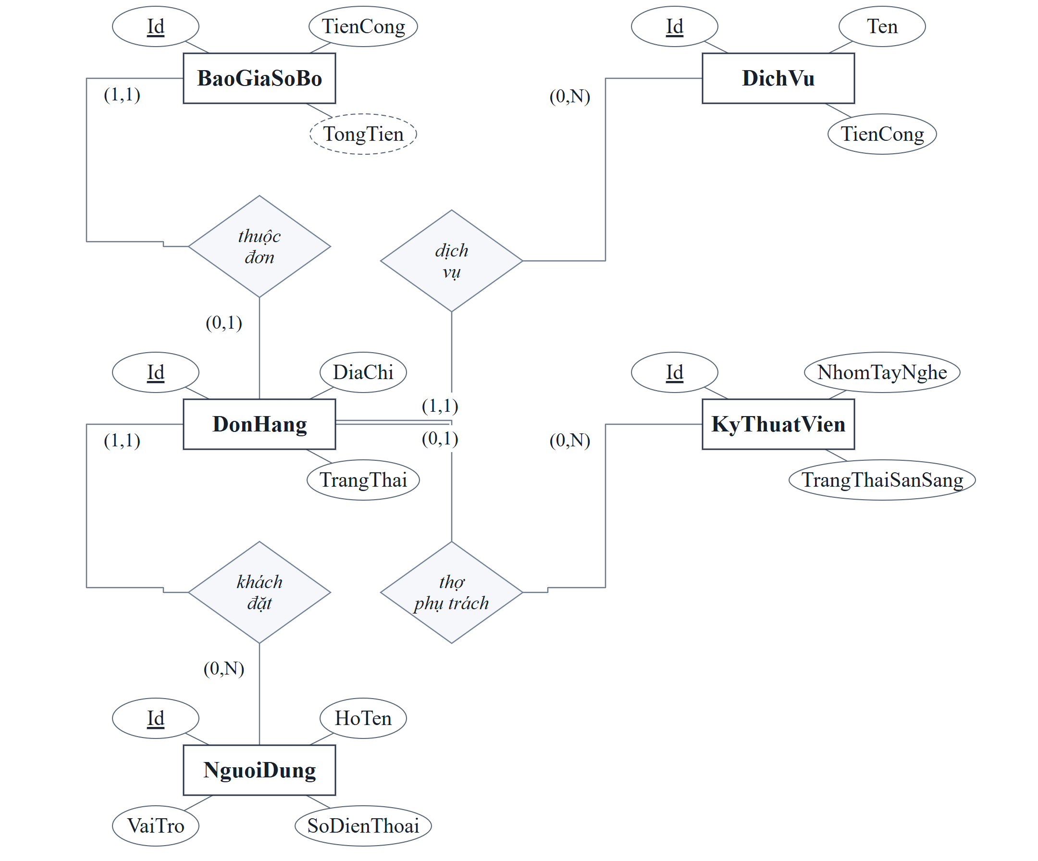
Hình 2.2. ERD đặt dịch vụ và báo giá sơ bộ
Sơ đồ Hình 2.2 thể hiện quy trình khởi tạo đơn yêu cầu sửa chữa từ khách hàng và bước lập chẩn đoán, báo giá sơ bộ ban đầu của điều phối viên:
- Khởi tạo đơn đặt dịch vụ: Mỗi đơn hàng (DonHang) bắt buộc thuộc về đúng một khách hàng (NguoiDung có vai trò Khách hàng, bản số (1,1)) và yêu cầu đúng một dịch vụ cụ thể (DichVu, bản số (1,1)). Một khách hàng có thể đặt nhiều đơn hàng trong lịch sử (0,N). Khi mới tạo lập, trường KyThuatVienId mang giá trị NULL (bản số (0,1)) do đơn hàng đang ở giai đoạn tiếp nhận ban đầu và chưa được phân bổ thợ phụ trách.
- Cơ chế báo giá sơ bộ và kiểm soát đồng thời: Quan hệ giữa DonHang và BaoGiaSoBo là quan hệ 1–1 tùy chọn. Thuộc tính DonHangId trong bảng BaoGiaSoBo được ràng buộc duy nhất (UNIQUE), đảm bảo mỗi đơn hàng chỉ có tối đa một bản ghi báo giá sơ bộ duy nhất (bản số (0,1)). Hệ thống không lưu nhiều bản ghi báo giá phân mảnh mà cập nhật trực tiếp trên cùng bản ghi và sử dụng trường PhienBan kiểu BINARY(8) theo cơ chế kiểm soát tranh chấp đồng thời lạc quan (Optimistic Concurrency Control). Điều phối viên chỉ được phép điều chỉnh báo giá trước khi phân công thợ; thủ tục sp_TaoBaoGiaSoBo sẽ kiểm tra phiên bản dự kiến trước khi cập nhật chẩn đoán, tiền kiểm tra và tiền công nhằm loại bỏ rủi ro ghi đè dữ liệu khi có nhiều người thao tác song song.
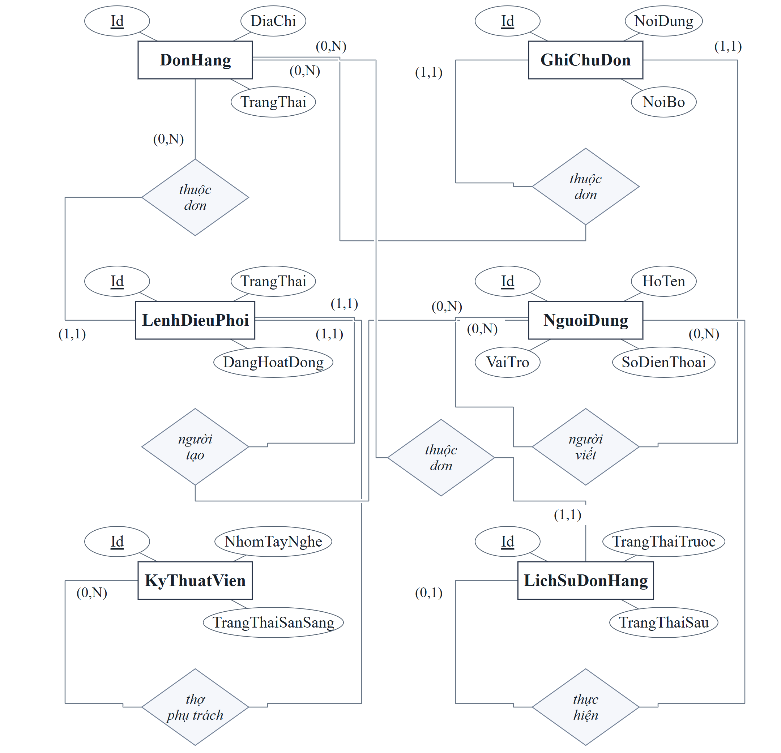
Hình 2.3. ERD điều phối, lịch sử và ghi chú đơn
Sơ đồ Hình 2.3 mô hình hóa cơ chế phân công nhiệm vụ, truy vết vòng đời đơn hàng tự động và kênh trao đổi nghiệp vụ nội bộ:
- Lệnh điều phối và chỉ mục có điều kiện: Trong suốt quá trình vận hành, một đơn hàng có thể trải qua nhiều lần điều phối do kỹ thuật viên từ chối nhận việc hoặc quá hạn phản hồi; do đó, quan hệ giữa DonHang và LenhDieuPhoi về mặt dữ liệu lịch sử là quan hệ một–nhiều (1–N, bản số (0,N)). Nhằm đảm bảo tính toàn vẹn nghiệp vụ tại mỗi thời điểm thực thi, CSDL thiết lập hai chỉ mục duy nhất có điều kiện (Filtered Unique Index): UX_LenhDieuPhoi_DonHang_DangXuLy (đảm bảo mỗi đơn hàng chỉ có tối đa một lệnh phân công đang kích hoạt ở trạng thái Assigned hoặc Accepted) và UX_LenhDieuPhoi_Tho_DangXuLy (đảm bảo mỗi thợ chỉ nhận tối đa một lệnh điều phối đang chờ xử lý). Giải pháp này giúp duy trì trọn vẹn toàn bộ lịch sử phân công mà không làm phát sinh xung đột lịch trình của kỹ thuật viên.
- Nhật ký lịch sử và ghi chú đơn: Thực thể LichSuDonHang ghi nhận tự động toàn bộ tiến trình chuyển đổi trạng thái của đơn hàng thông qua Trigger và Stored Procedure, đảm bảo tính minh bạch và khả năng kiểm toán vận hành (quan hệ 1–N với DonHang). Thực thể GhiChuDon lưu trữ các trao đổi, ghi chú hiện trường nội bộ giữa điều phối viên và kỹ thuật viên phụ trách, hỗ trợ phân loại ghi chú công khai hoặc nội bộ.
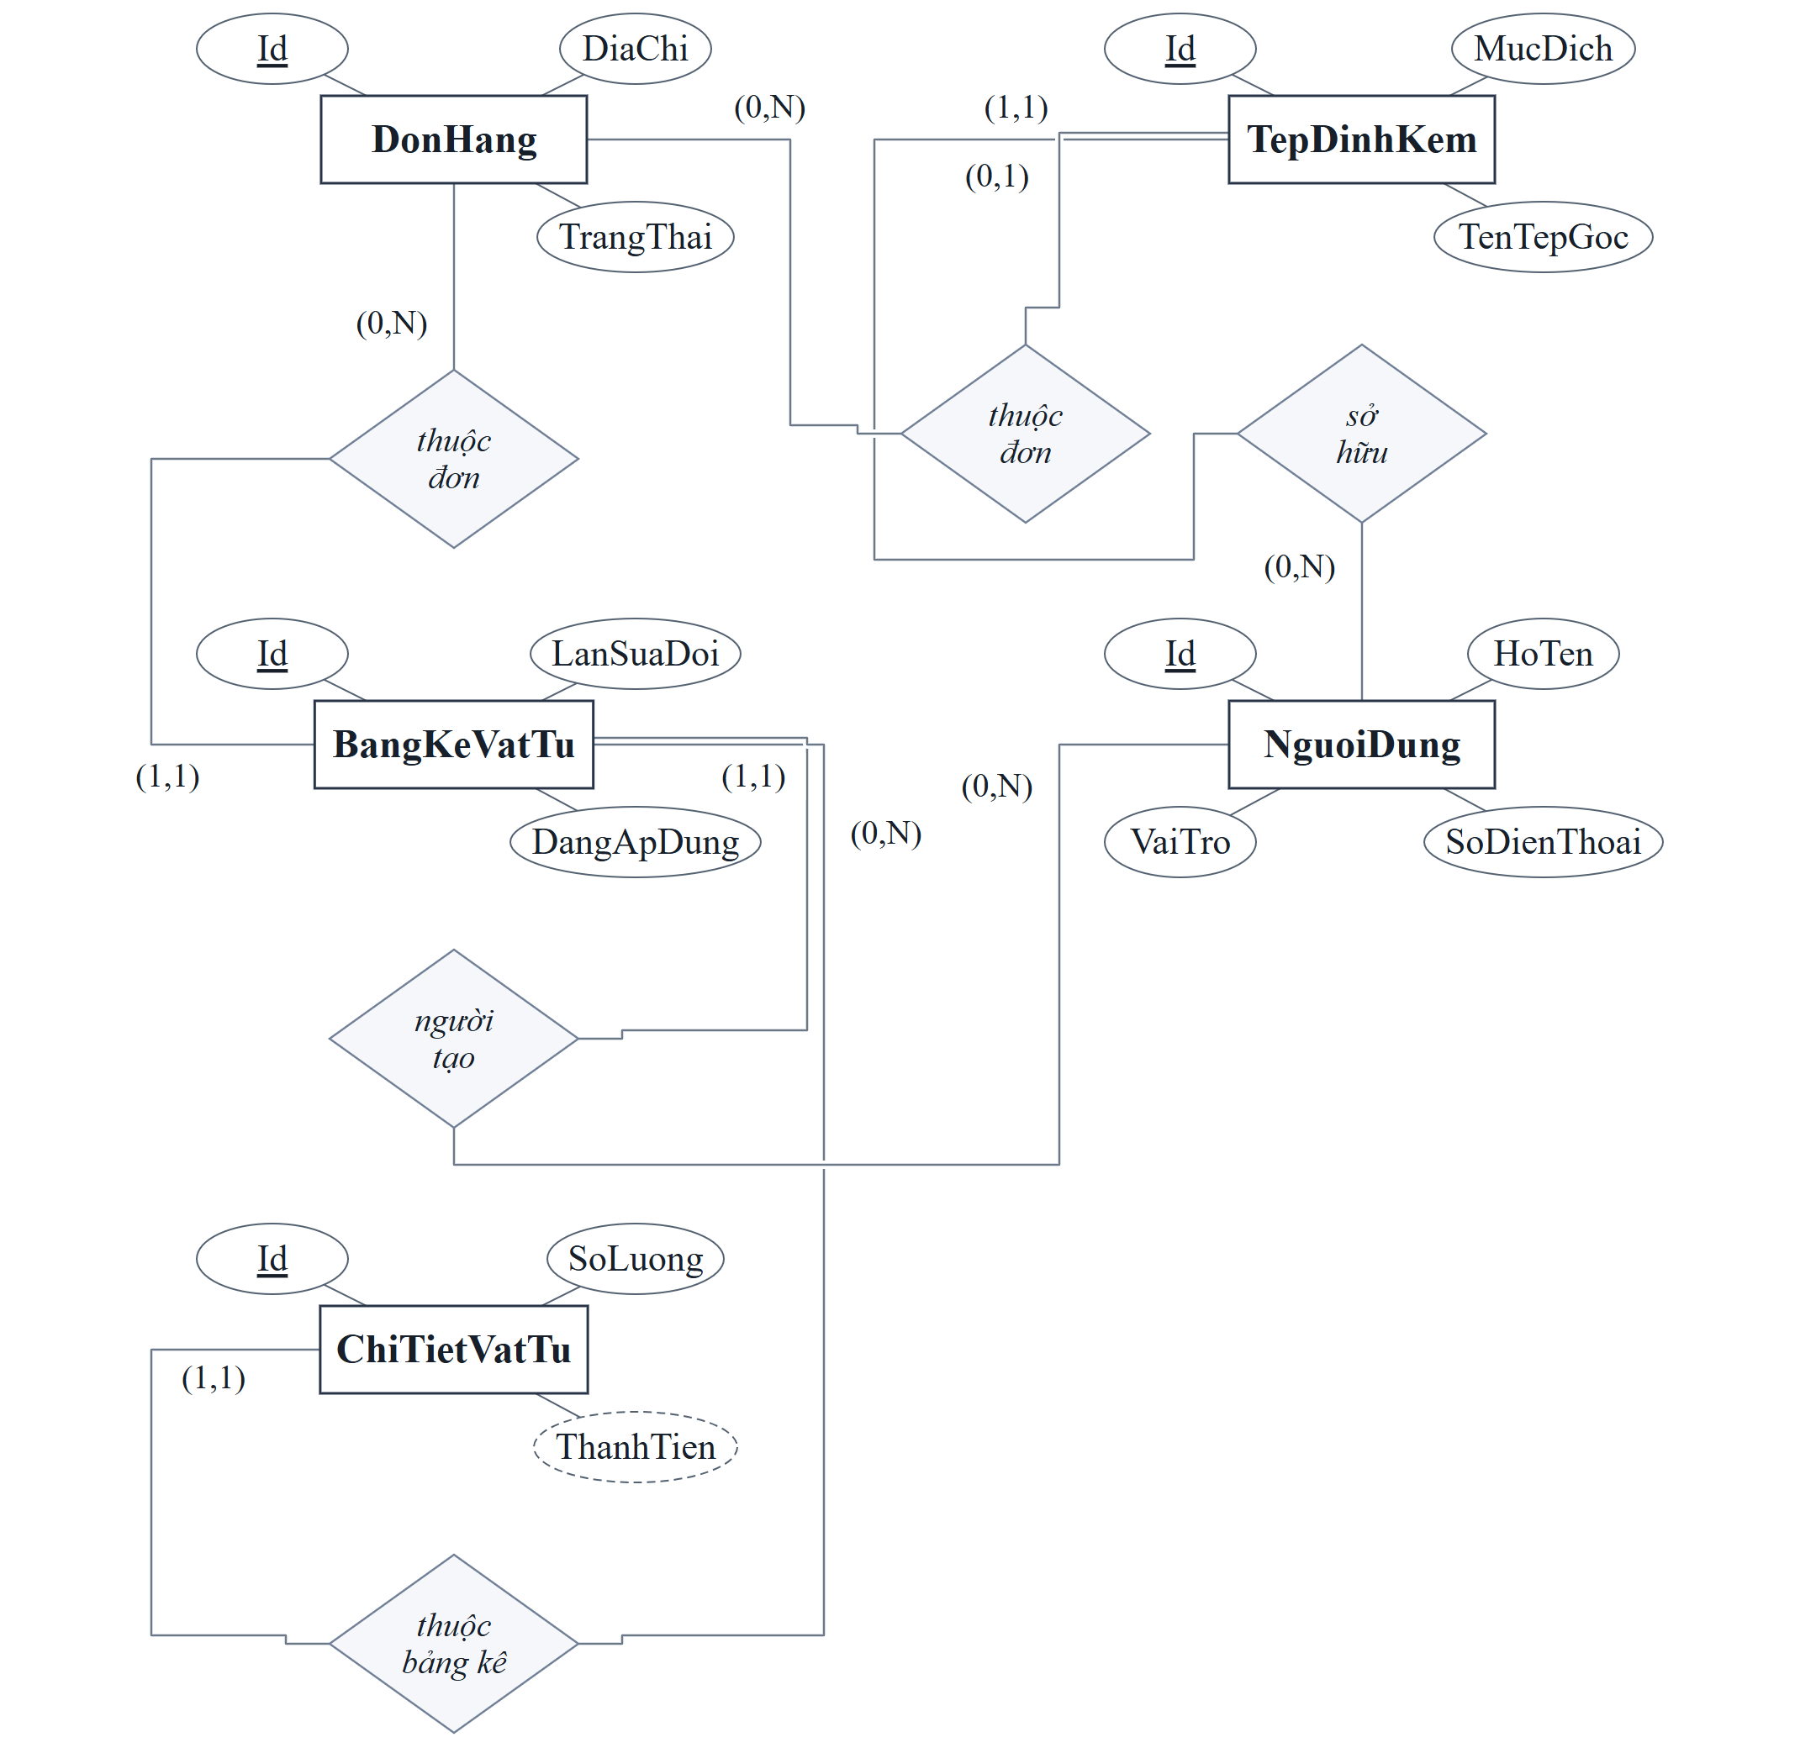
Hình 2.4. ERD kê khai vật tư và tệp đính kèm
Sơ đồ Hình 2.4 thể hiện quy trình quản lý linh kiện thay thế tại hiện trường thi công và hạ tầng quản lý tệp đính kèm số hóa:
- Bảng kê vật tư và kiểm soát phiên bản: Trong quá trình sửa chữa, kỹ thuật viên kê khai danh mục linh kiện phát sinh thông qua thực thể BangKeVatTu (quan hệ 1–N với DonHang, bản số (0,N)). Cặp thuộc tính (DonHangId, LanSuaDoi) tạo thành khóa tự nhiên xác định phiên bản sửa đổi của bảng kê. CSDL cài đặt chỉ mục duy nhất có điều kiện bảo đảm trên mỗi đơn hàng chỉ có duy nhất một bảng kê mang cờ DangApDung = 1, các bảng kê còn lại đóng vai trò lưu vết lịch sử. Mỗi bảng kê liên kết một–nhiều bắt buộc (1,N) với thực thể ChiTietVatTu, lưu thông tin chi tiết từng loại linh kiện gồm tên vật tư, số lượng, đơn giá và số tháng bảo hành. Trường TongTienVatTu trong bảng kê là thuộc tính tính toán suy diễn từ tổng tiền của các dòng vật tư chi tiết.
- Quy trình tinh gọn và quản lý tệp đính kèm: Quy trình nghiệp vụ HomeFix được tối ưu hóa: không có bước khách hàng phê duyệt vật tư riêng biệt trên ứng dụng; chi phí vật tư từ bảng kê đang áp dụng sẽ được tự động kết chuyển và tổng hợp trực tiếp vào Phiếu nghiệm thu công trình. Thực thể TepDinhKem quản lý siêu dữ liệu các tệp tin hình ảnh hiện trường trước và sau khi thi công. Mỗi tệp tin bắt buộc phải thuộc về một người dùng sở hữu (ChuSoHuuId, bản số (1,1)), nhưng liên kết DonHangId là tùy chọn (0,1) nhằm hỗ trợ lưu trữ cả các tệp độc lập ngoài đơn hàng như ảnh đại diện hoặc chứng chỉ thợ.
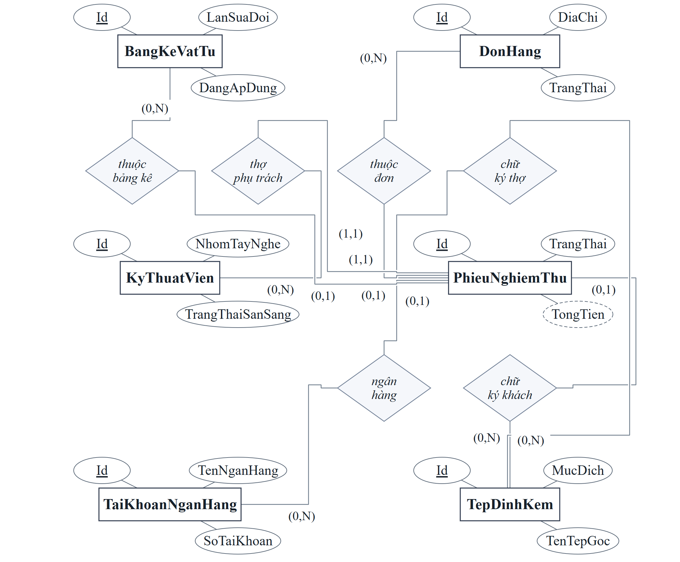
Hình 2.5. ERD nghiệm thu và các liên kết chữ ký
Sơ đồ Hình 2.5 mô tả biên bản nghiệm thu hoàn thành công việc và giải pháp số hóa cam kết chữ ký hai bên trước khi thực hiện thanh toán:
- Phiếu nghiệm thu và chi phí thực tế: Khi hoàn tất công việc kỹ thuật, kỹ thuật viên lập phiếu nghiệm thu (PhieuNghiemThu) gắn với đơn hàng. Một đơn hàng có thể có nhiều phiếu nghiệm thu trong lịch sử nếu khách hàng từ chối kết quả lần đầu và yêu cầu khắc phục lại (quan hệ 1–N, bản số (0,N)). Chỉ mục có điều kiện UX_PhieuNghiemThu_DonHang_DangXuLy ngăn chặn việc tồn tại đồng thời nhiều phiếu nghiệm thu chưa bị từ chối trên cùng một đơn hàng. PhieuNghiemThu tổng hợp toàn bộ chi phí thực tế gồm TienCong và TienVatTu (kết chuyển từ BangKeVatTu đang áp dụng) để tính ra tổng chi phí TongTien cần thanh toán.
- Liên kết chữ ký số và chứng từ: PhieuNghiemThu thiết lập hai khóa ngoại ChuKyKhachHangId và ChuKyKTVId tham chiếu đến bảng TepDinhKem (chứa ảnh chữ ký cảm ứng vẽ tay trên ứng dụng) cùng liên kết TaiKhoanNganHangId của công ty. Ở giai đoạn lập nháp (Draft), các trường chữ ký, bảng kê và tài khoản ngân hàng có thể để trống (NULL, bản số (0,1)). Khi chuyển sang trạng thái chấp thuận (Accepted), ràng buộc CHECK và Stored Procedure/Trigger cưỡng chế bắt buộc phải có đầy đủ chữ ký của cả hai bên và thông tin phương thức thanh toán hợp lệ.
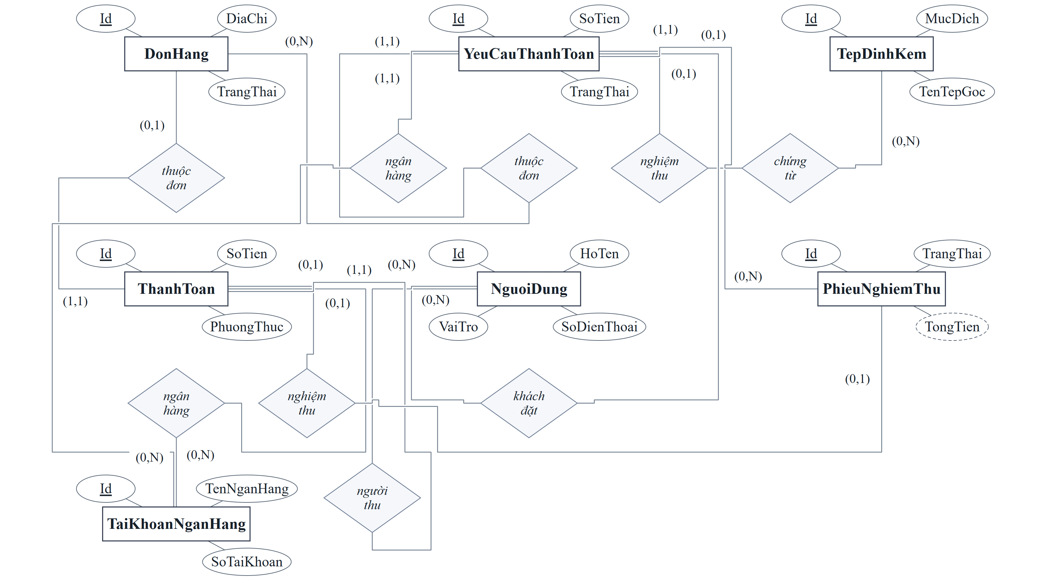
Hình 2.6. ERD thanh toán và yêu cầu chuyển khoản
Sơ đồ Hình 2.6 thể hiện quy trình xử lý giao dịch tài chính, phân loại chứng từ thanh toán và yêu cầu chuyển khoản ngân hàng:
- Phân loại chứng từ thanh toán: Mỗi đơn hàng có tối đa một bản ghi thanh toán hoàn tất trong thực thể ThanhToan (quan hệ 1–1 tùy chọn, bản số (0,1)). CSDL phân tách rõ ràng hai loại hình chứng từ thanh toán: (1) Thanh toán dịch vụ hoàn tất (LoaiThanhToan = 'DichVu') bắt buộc tham chiếu đến một PhieuNghiemThu đã được ký duyệt (PhieuNghiemThuId NOT NULL), hỗ trợ hai phương thức là tiền mặt (COD) hoặc chuyển khoản ngân hàng (BANK); (2) Thanh toán phí hủy đơn (LoaiThanhToan = 'PhiHuy') phát sinh khi khách hàng hủy đơn sau khi thợ đã di chuyển; trường hợp này không qua bước nghiệm thu (PhieuNghiemThuId IS NULL) và bắt buộc thanh toán qua ngân hàng (PhuongThuc = 'BANK').
- Chính sách phí hủy tự động và mã QR thanh toán: Hủy đơn trước khi thợ di chuyển (trạng thái ChoPhanCong, ChoXacNhan, DaTiepNhan) không phát sinh phí hủy (0 đồng). Khi đơn đã ở trạng thái DangDiChuyen hoặc DaDenNoi, mức phí phạt hủy mặc định (60.000 đồng) được hệ thống tự động đọc từ bảng CauHinh và ghi nhận cố định vào trường PhiHuy trên đơn hàng. Thực thể YeuCauThanhToan quản lý các yêu cầu quét mã VietQR chuyển khoản ngân hàng. Một đơn hàng có thể có nhiều yêu cầu do khách hàng bấm tạo lại mã QR, nhưng Filtered Index đảm bảo tại một thời điểm chỉ có tối đa một yêu cầu ở trạng thái chờ xác nhận (Pending).
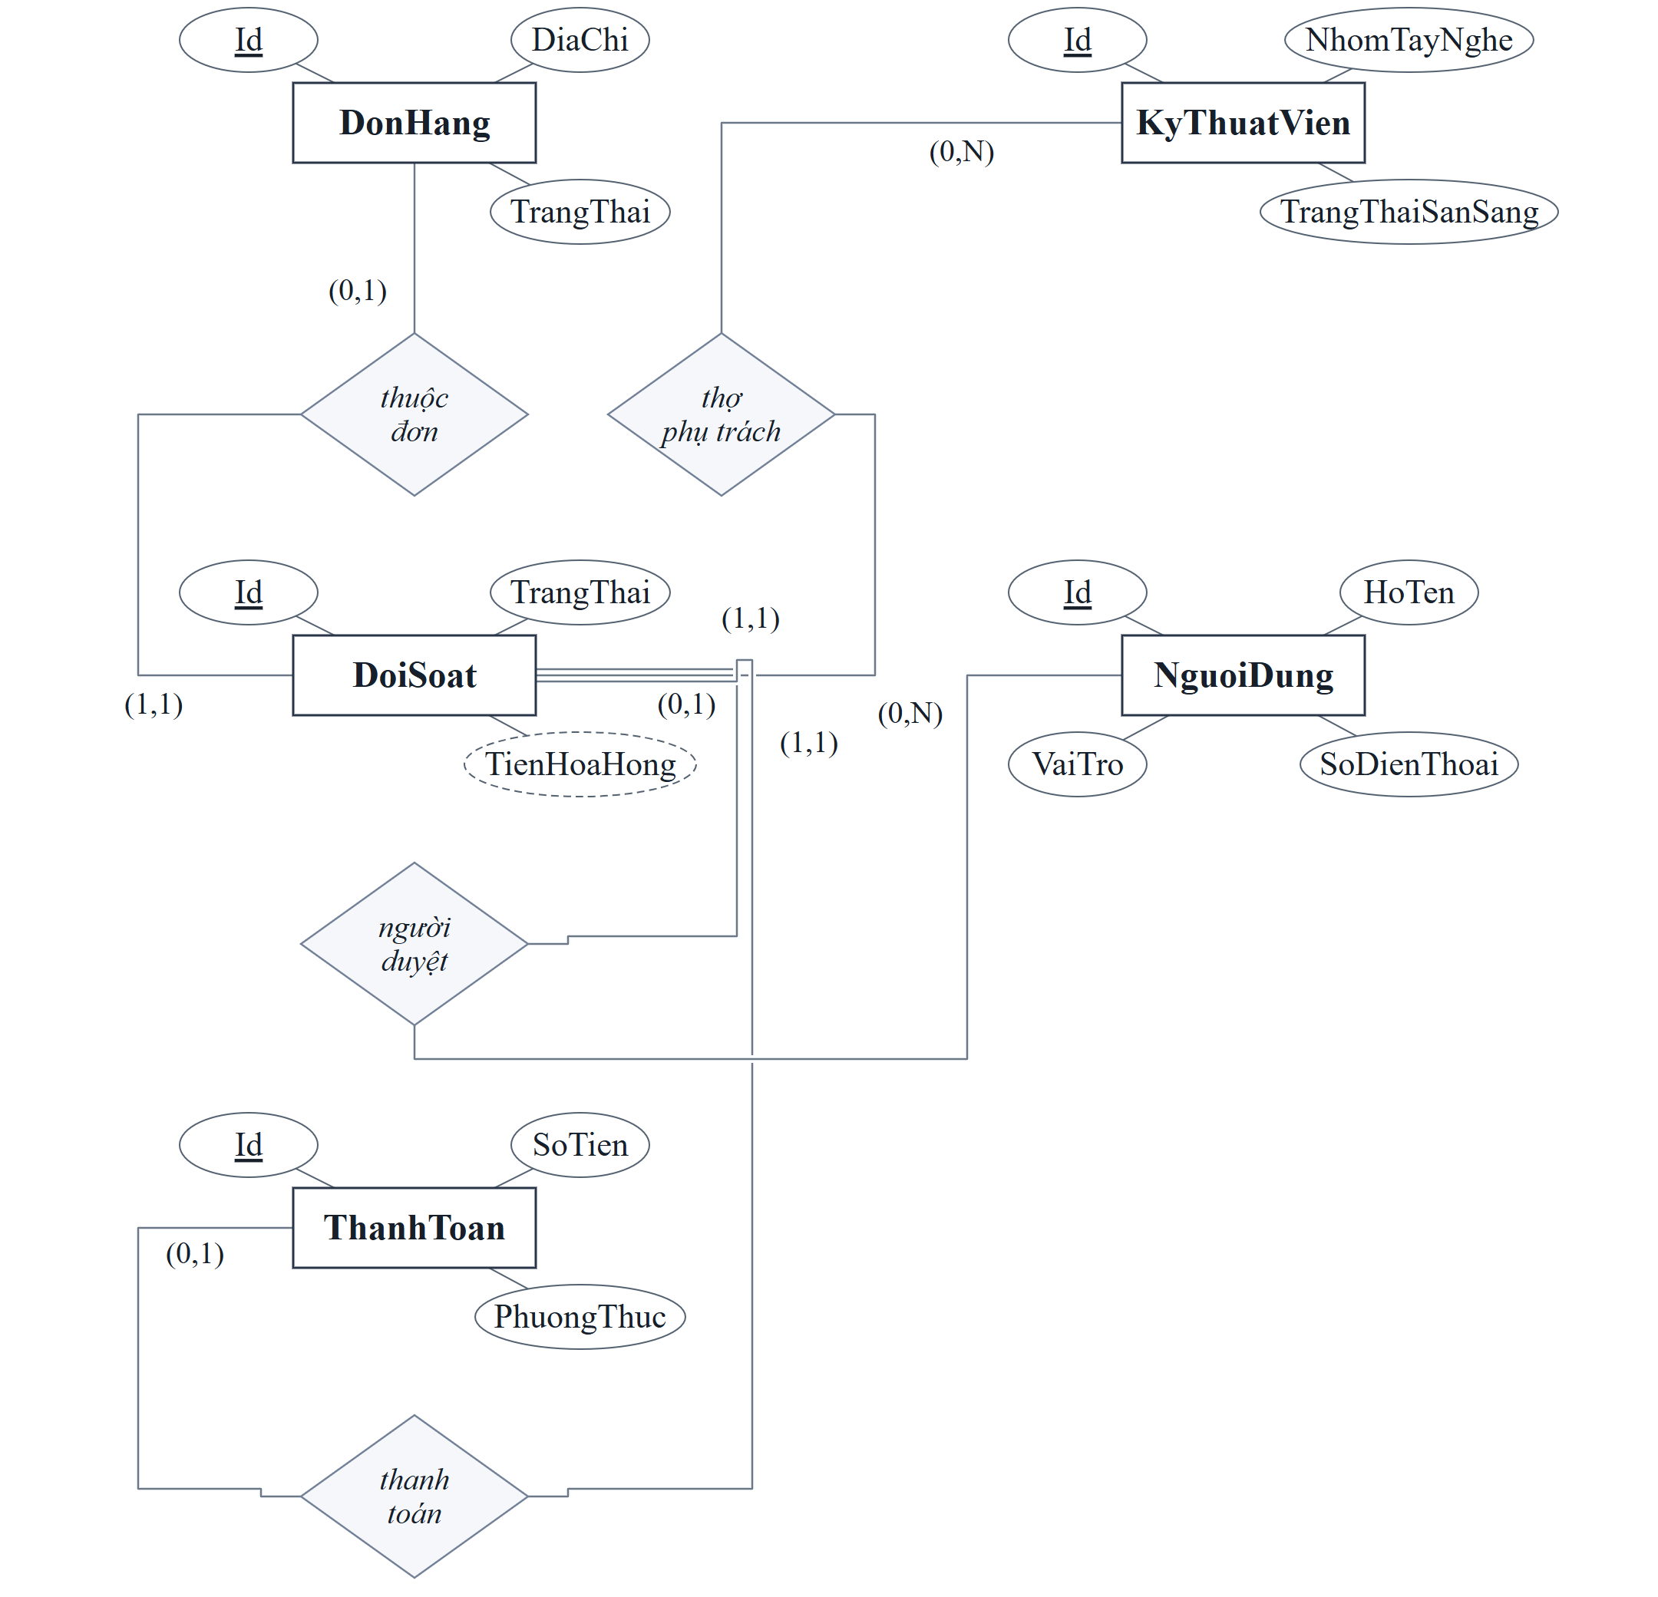
Hình 2.7. ERD đối soát thu nhập kỹ thuật viên
Sơ đồ Hình 2.7 mô hình hóa quy trình đối soát kế toán nhằm phân chia doanh thu và quyết toán công nợ minh bạch giữa công ty và kỹ thuật viên:
- Ràng buộc duy nhất và toàn vẹn đối soát: Bảng DoiSoat kết nối trực tiếp với ThanhToan và DonHang. CSDL thiết lập hai ràng buộc duy nhất (UNIQUE) độc lập trên cả hai thuộc tính ThanhToanId và DonHangId, bảo đảm tính toàn vẹn 1–1 tuyệt đối: mỗi khoản thanh toán và mỗi đơn hàng chỉ được phép lập đúng một bản ghi đối soát duy nhất, ngăn ngừa triệt để nguy cơ đối soát trùng lặp hoặc sai lệch sổ sách. Thuộc tính NguoiDuyetId (Kế toán viên) có thể mang giá trị NULL ở trạng thái chờ đối soát (Pending).
- Hạch toán tự động theo phương thức thanh toán: Quy tắc phân chia tài chính được đóng gói tự động trong giao dịch đối soát: Đối với đơn thanh toán tiền mặt (COD), do kỹ thuật viên đã trực tiếp thu đủ 100% tiền mặt từ khách hàng, khi kế toán duyệt đối soát, hệ thống sẽ thực hiện trích thu tiền hoa hồng (TienHoaHong = TongTien * TyLeHoaHong / 100) bằng cách trừ trực tiếp vào số dư ví của kỹ thuật viên. Đối với đơn chuyển khoản ngân hàng (BANK), khách hàng chuyển tiền vào tài khoản công ty; khi đối soát hoàn tất, hệ thống tự động cộng phần thu nhập thực nhận (TienThoNhan = TongTien – TienHoaHong) vào số dư ví của kỹ thuật viên. Riêng khoản phí hủy đơn, kỹ thuật viên được bồi thường trọn vẹn 100% phí hủy do công sức di chuyển, áp dụng tỷ lệ hoa hồng bằng 0 (TyLeHoaHong = 0, cộng toàn bộ 60.000 đồng vào ví thợ).
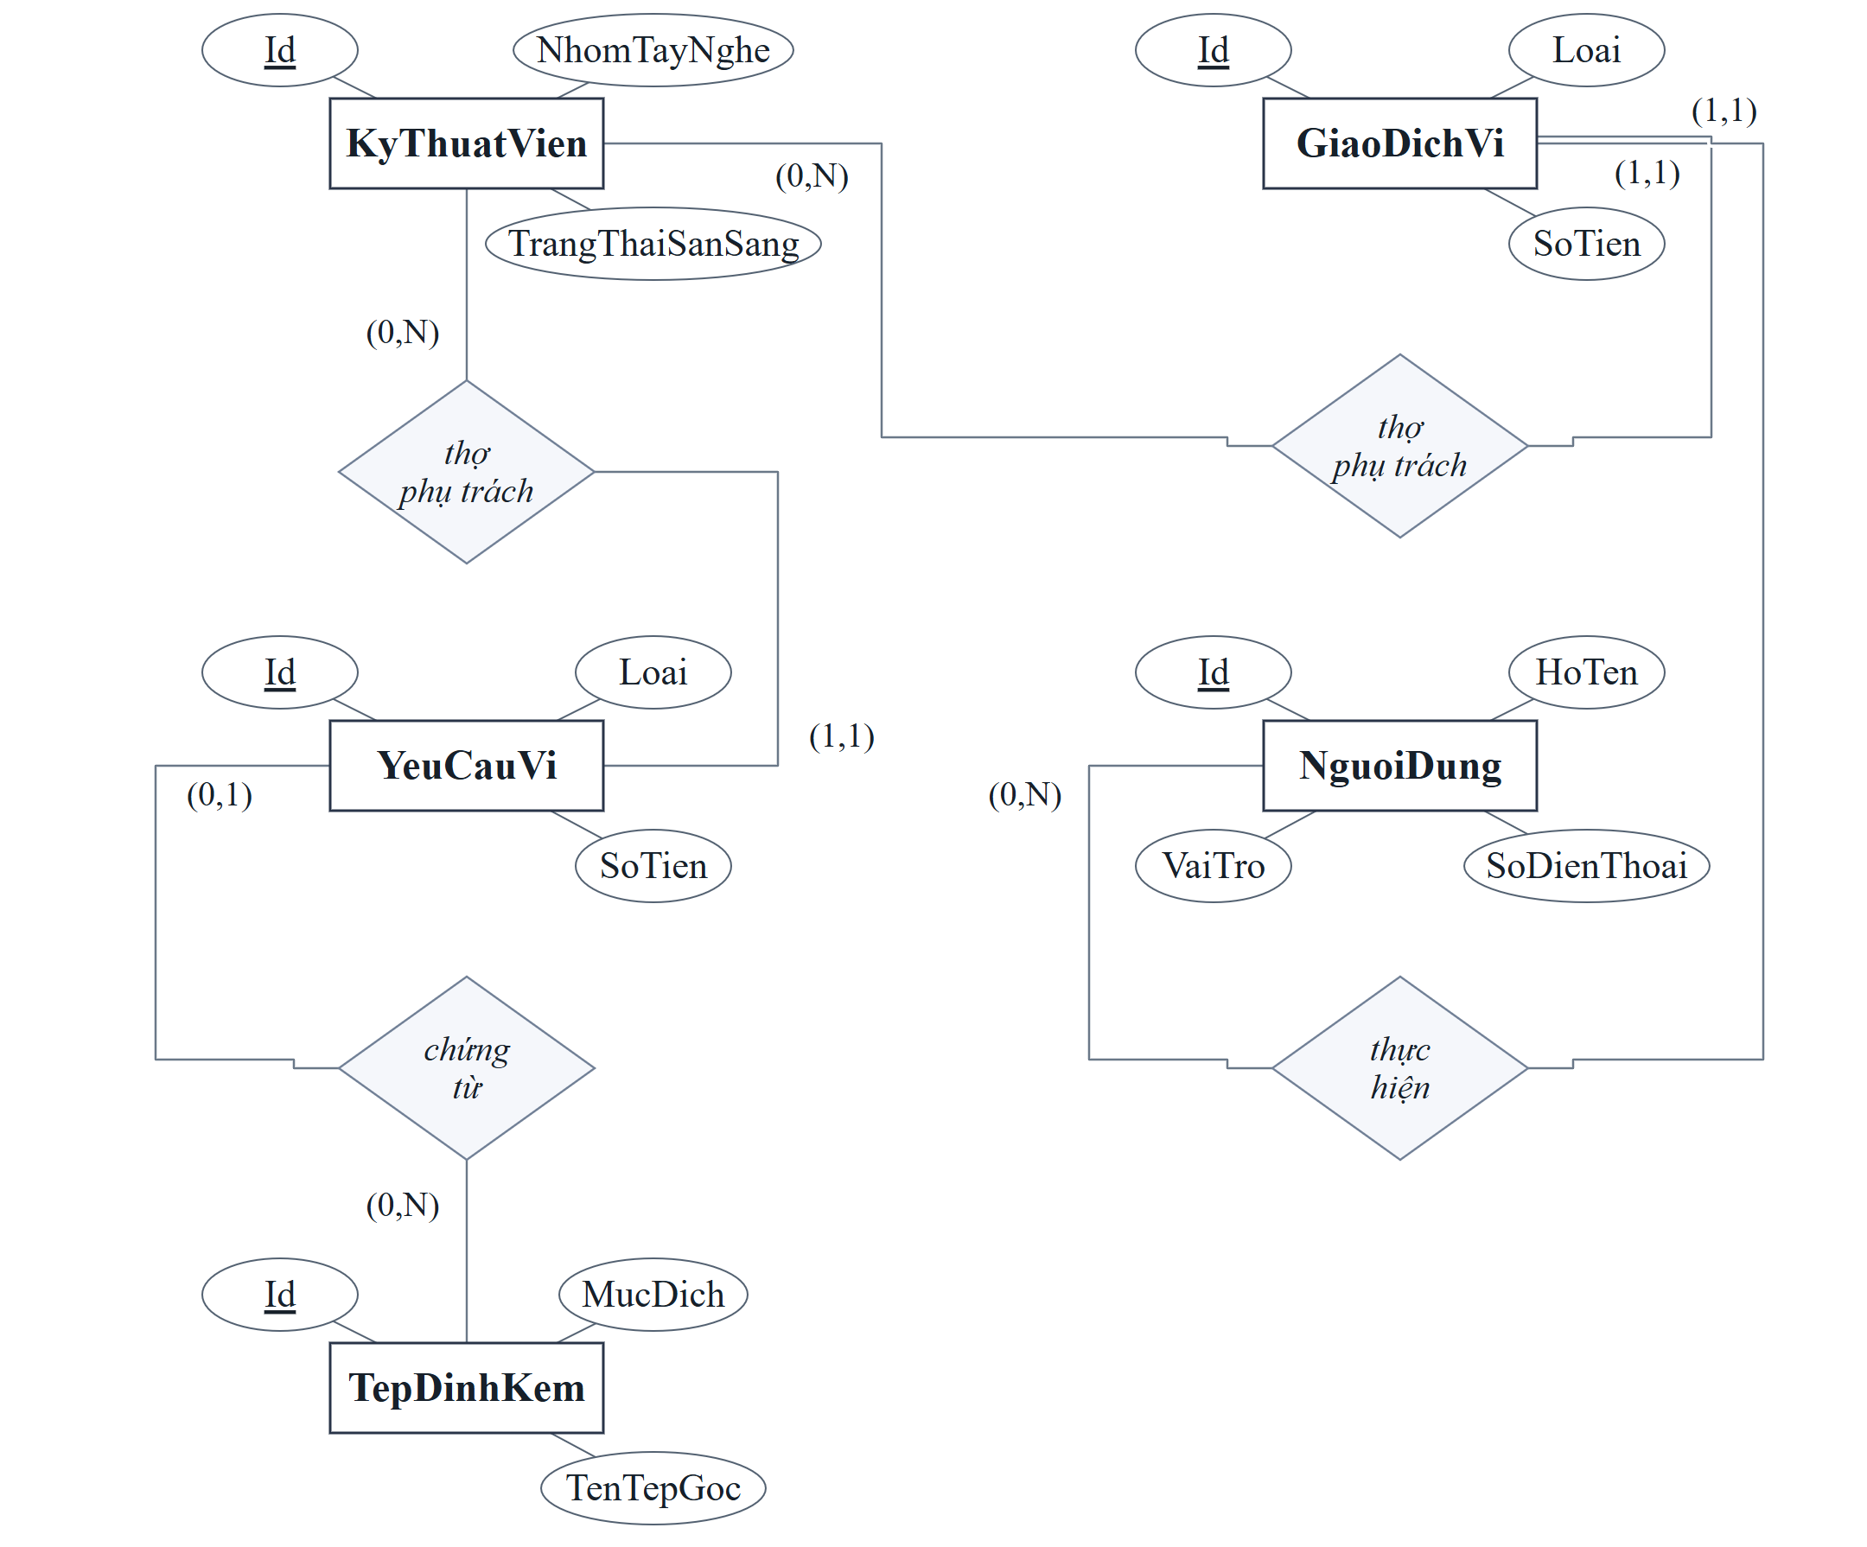
Hình 2.8. ERD yêu cầu ví và sổ giao dịch
Sơ đồ Hình 2.8 thiết kế cấu trúc ví điện tử nội bộ phục vụ quản lý dòng tiền của kỹ thuật viên theo nguyên lý sổ cái tài chính bất biến (Immutable Ledger):
- Cơ chế sổ cái tài chính bất biến: Mỗi kỹ thuật viên sở hữu một ví tiền (SoDuVi trong KyThuatVien) và có thể phát sinh nhiều yêu cầu ví (YeuCauVi) cũng như nhiều dòng biến động số dư (GiaoDichVi) theo quan hệ 1–N (bản số (0,N)). Thực thể GiaoDichVi lưu trữ lịch sử thu/chi bất biến, phản ánh chi tiết mọi biến động: nạp tiền vào ví, rút tiền về ngân hàng, khấu trừ hoa hồng COD, nhận thu nhập BANK và nhận phí hủy bồi hoàn. Mỗi giao dịch ghi nhận số tiền giao dịch (SoTien), số dư trước (SoDuTruoc) và số dư sau (SoDuSau). Số dư ví hiện hành của thợ luôn được kiểm toán và đối chiếu đồng khớp với tổng đại số của toàn bộ các dòng giao dịch ví.
- Thiết kế tham chiếu đa hình độc lập: Các thuộc tính LoaiThamChieu và ThamChieuId đóng vai trò mô tả nguồn gốc nghiệp vụ phát sinh giao dịch ở tầng ứng dụng, không phải là một khóa ngoại vật lý chung trỏ đến mọi bảng trong CSDL. Do đó, trên sơ đồ ERD các trường này được biểu diễn chuẩn hóa dưới dạng thuộc tính thông thường, không vẽ thành các mối liên kết không có thực trong schema. Kỹ thuật viên liên kết tài khoản ngân hàng chính chủ thông qua thực thể TaiKhoanNganHang để thực hiện các yêu cầu rút tiền về tài khoản cá nhân.
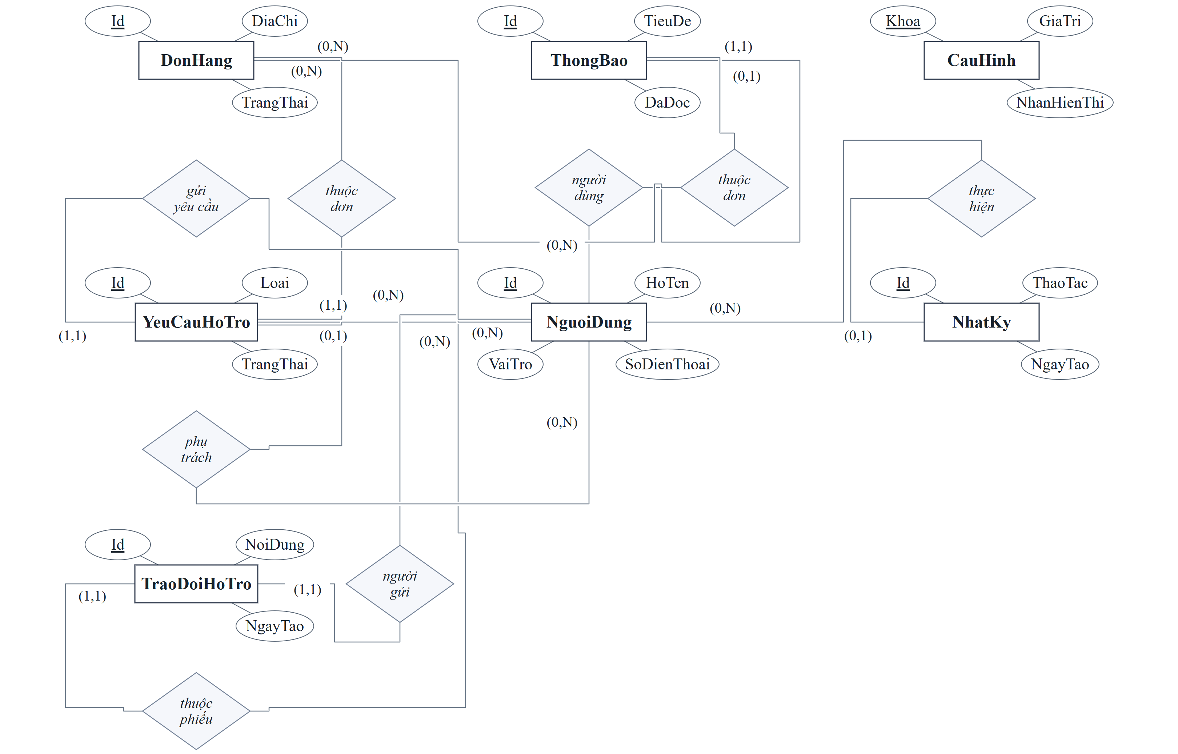
Hình 2.9. ERD hỗ trợ, thông báo và quản trị
Sơ đồ Hình 2.9 bao quát các phân hệ chăm sóc khách hàng, hệ thống truyền thông điệp và hạ tầng quản trị, kiểm toán CSDL:
- Phiếu hỗ trợ và nhật ký trao đổi: Khi phát sinh thắc mắc hoặc khiếu nại, khách hàng gửi phiếu yêu cầu hỗ trợ (YeuCauHoTro) gắn với đơn hàng và tài khoản khách hàng tương ứng (quan hệ N–1). Trường NhanVienHoTroId cho phép mang giá trị NULL khi phiếu mới khởi tạo và đang chờ nhân viên chăm sóc khách hàng tiếp nhận xử lý. Các phiên trao đổi, phản hồi hai chiều giữa khách hàng và nhân viên hỗ trợ được ghi nhận chi tiết qua thực thể TraoDoiHoTro (quan hệ 1–N với YeuCauHoTro).
- Thông báo đẩy, kiểm toán hệ thống và cấu hình tham số: Thực thể ThongBao lưu trữ các thông báo đẩy tự động gửi tới từng người dùng khi có sự kiện thay đổi trạng thái đơn, điều phối thợ hoặc duyệt tiền (quan hệ N–1 với NguoiDung), theo dõi cờ trạng thái DaDoc và thời điểm đọc. Thực thể NhatKy thiết lập cơ chế kiểm toán vết hệ thống (Audit Trail), ghi nhận các hành động DML/DDL nhạy cảm, bảng dữ liệu ảnh hưởng, dữ liệu cũ/mới dạng JSON và địa chỉ IP. Cột NguoiDungId có thể NULL đối với các tác vụ nền do hệ thống tự động kích hoạt. Thực thể CauHinh lưu trữ các tham số vận hành toàn cục dưới dạng cặp Key–Value. Thực thể này sử dụng khóa chính tự nhiên là Khoa (VARCHAR(50)) và hoàn toàn độc lập, không có khóa ngoại phụ thuộc tới các bảng khác nên được biểu diễn độc lập trên sơ đồ.
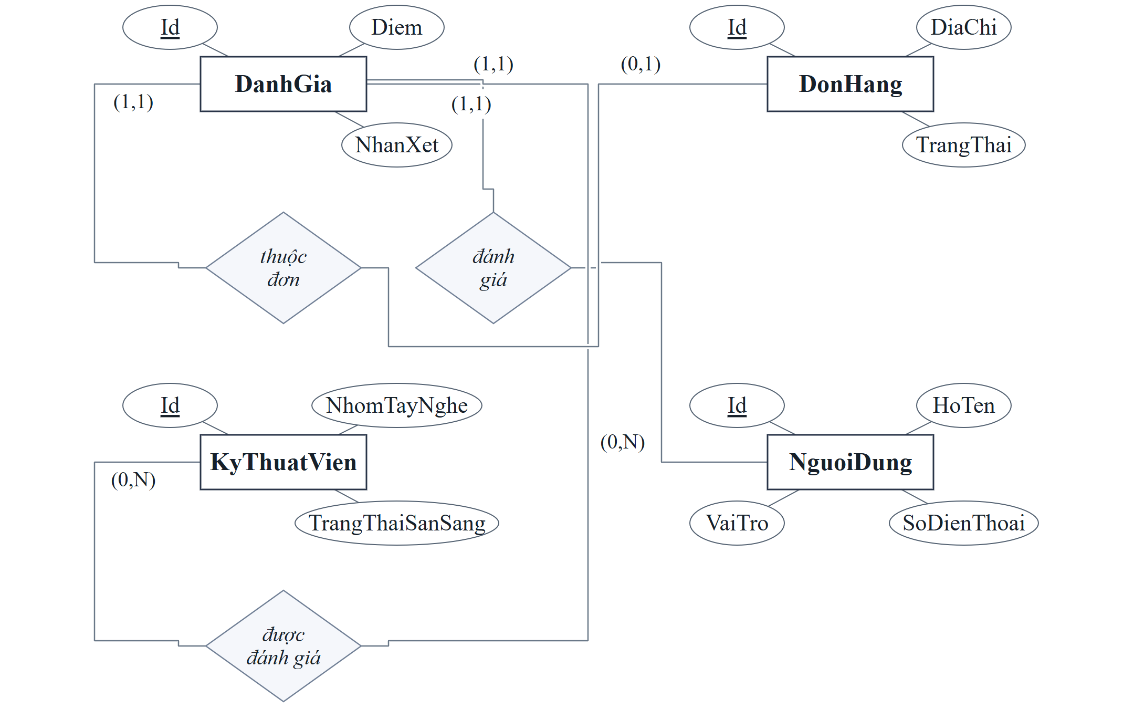
Hình 2.10. ERD đánh giá dịch vụ sau khi hoàn thành
Sơ đồ Hình 2.10 mô hình hóa quy trình thu thập ý kiến phản hồi chất lượng từ khách hàng và cơ chế tự động cập nhật uy tín kỹ thuật viên:
- Đánh giá duy nhất trên mỗi đơn hàng: Sau khi đơn hàng hoàn thành, khách hàng có thể gửi một bản ghi đánh giá chất lượng qua thực thể DanhGia. Do thuộc tính DonHangId trong bảng DanhGia được cài đặt ràng buộc duy nhất (UNIQUE), mỗi đơn hàng chỉ được phép đánh giá tối đa một lần duy nhất (quan hệ 1–(0,1)).
- Kiểm soát toàn vẹn nghiệp vụ qua Trigger: Tầng CSDL đảm bảo tính toàn vẹn nghiệp vụ sâu sắc thông qua Trigger trg_DanhGia_Validate: (1) Đơn hàng bắt buộc phải ở trạng thái HoanThanh mới được phép tạo đánh giá; (2) Khách hàng gửi đánh giá (KhachHangId) bắt buộc phải đúng là khách hàng đã đặt đơn hàng đó; (3) Kỹ thuật viên được đánh giá (KyThuatVienId) bắt buộc phải đúng là kỹ thuật viên đã được phân công và hoàn tất đơn hàng; (4) Điểm số đánh giá (SoSao) bị chặn bởi ràng buộc CHECK trong đoạn từ 1 đến 5 sao; (5) Khi một bản ghi đánh giá được ghi nhận thành công, Trigger sẽ tự động tính toán lại điểm số trung bình (SoSaoTrungBinh) và tổng lượt đánh giá (TongDanhGia), cập nhật trực tiếp vào hồ sơ kỹ thuật viên trong bảng KyThuatVien nhằm bảo đảm uy tín minh bạch cho hệ thống.

2.2. Lược đồ quan hệ
Từ mô hình thực thể kết hợp (ERD), nhóm tiến hành chuyển đổi và ánh xạ các tập thực thể và mối liên kết thành 26 lược đồ quan hệ trong mô hình quan hệ, đồng thời xác định rõ khóa chính (PK) và khóa ngoại (FK) tương ứng:
NguoiDung(Id, HoTen, SoDienThoai, Email, MatKhauBam, VaiTro, DangHoatDong, DiaChi, NgayTao, PhienBan).
KyThuatVien(Id, NhomTayNghe, KhuVucPhucVu, TrangThaiSanSang, SoDu, PhienBan).
DanhMucDichVu(Id, Ten, Ma, DangHoatDong, PhienBan).
DichVu(Id, DanhMucId, Ten, MoTa, PhiKiemTra, TienCong, TyLeHoaHong, DangHoatDong, PhienBan).
DonHang(Id, KhachHangId, DichVuId, TenDichVu, DiaChi, MoTa, NgayHen, PhiHuyDon, TrangThai, KyThuatVienId, NgayTao, NgayCapNhat, PhienBan).
BaoGiaSoBo(Id, DonHangId, PhiKiemTra, TienCong, TyLeHoaHong, TongTien, ChanDoan, TrangThai, NgayTao, PhienBan).
LenhDieuPhoi(Id, DonHangId, KyThuatVienId, TrangThai, DangHoatDong, NguoiTaoId, NgayTao, PhienBan).
BangKeVatTu(Id, DonHangId, LanSuaDoi, DangApDung, NguoiTaoId, NgayTao, PhienBan).
ChiTietVatTu(Id, BangKeVatTuId, Ten, SoLuong, DonGia, SoThangBaoHanh, ThanhTien).
PhieuNghiemThu(Id, DonHangId, KyThuatVienId, BangKeVatTuId, NguyenNhan, PhuongAnXuLy, PhiKiemTra, TienCong, TongTienVatTu, TongTien, TrangThai, ChuKyKTVId, ChuKyKHId, PhuongThucThanhToan, NgayDuyet, NgayTao, PhienBan, TaiKhoanNganHangId).
ThanhToan(Id, DonHangId, LoaiThanhToan, NghiemThuId, SoTien, PhuongThuc, NguoiThuTienId, MaThamChieu, TaiKhoanNganHangId, NgayTao).
DoiSoat(Id, ThanhToanId, DonHangId, KyThuatVienId, TienCong, TyLeHoaHong, TienHoaHong, TrangThai, NguoiDuyetId, NgayTao, PhienBan).
TaiKhoanNganHang(Id, MaNganHang, TenNganHang, SoTaiKhoan, ChuTaiKhoan, DangHoatDong, PhienBan).
YeuCauThanhToan(Id, DonHangId, LoaiThanhToan, NghiemThuId, KhachHangId, TaiKhoanNganHangId, SoTien, ChungTuId, MaThamChieu, TrangThai, NgayTao, PhienBan).
YeuCauVi(Id, KyThuatVienId, Loai, SoTien, GhiChu, ChungTuId, TrangThai, LyDo, NgayTao, PhienBan).
GiaoDichVi(Id, KyThuatVienId, Loai, SoTien, LoaiThamChieu, ThamChieuId, NguoiThucHienId, GhiChu, NgayTao).
HoSoKTV(Id, NguoiDungId, NhomTayNghe, KhuVucPhucVu, KinhNghiem, HoSoJSON, GiayToMatTruocId, GiayToMatSauId, TrangThai, LyDo, NgayTao, PhienBan).
YeuCauHoTro(Id, DonHangId, KhachHangId, Loai, MoTa, TrangThai, KetQuaXuLy, NguoiXuLyId, NgayCapNhat, NgayTao, PhienBan).
TraoDoiHoTro(Id, TrangThai, YeuCauHoTroId, NguoiGuiId, NoiDung, NgayTao).
DanhGia(Id, DonHangId, KhachHangId, KyThuatVienId, Diem, NhanXet, NgayTao).
LichSuDonHang(Id, DonHangId, TrangThaiTruoc, TrangThaiSau, NguoiThucHienId, LyDo, NgayTao).
GhiChuDon(Id, DonHangId, NguoiVietId, NoiDung, NoiBo, NgayTao).
TepDinhKem(Id, ChuSoHuuId, DonHangId, MucDich, KhoaLuuTru, TenTepGoc, KieuMIME, KichThuoc, NgayTao).
ThongBao(Id, NguoiDungId, DonHangId, TieuDe, NoiDung, DaDoc, NgayTao).
CauHinh(Khoa, GiaTri, NhanHienThi).
NhatKy(Id, NguoiThucHienId, ThaoTac, DoiTuong, DoiTuongId, ChiTiet, NgayTao).

2.3. Mô tả chi tiết từng bảng
Mỗi bảng trong cơ sở dữ liệu HomeFix được thiết kế chuẩn mực, tối ưu hóa kiểu dữ liệu và định nghĩa đầy đủ các ràng buộc nhằm bảo đảm tính toàn vẹn dữ liệu ở mức cao nhất. Dưới đây là mô tả chi tiết cấu trúc của toàn bộ 26 bảng dữ liệu trong hệ thống:
Bảng NguoiDung: Lưu trữ thông tin định danh, tài khoản đăng nhập và vai trò người dùng.
Bảng 2.1. Mô tả chi tiết bảng NguoiDung
Thuộc tính | Kiểu dữ liệu | Khóa / ràng buộc | Ý nghĩa
Id | INT | PK; IDENTITY; NN | Mã định danh bản ghi
HoTen | NVARCHAR(120) | NN | Họ và tên người dùng
SoDienThoai | VARCHAR(15) | UQ; NN | Số điện thoại đăng nhập/liên hệ
Email | NVARCHAR(254) | NULL | Địa chỉ email, có thể chưa khai báo
MatKhauBam | VARCHAR(100) | NN | Chuỗi băm mật khẩu bcrypt
VaiTro | VARCHAR(5) | NN | Mã vai trò nghiệp vụ
DangHoatDong | BIT | NN; DEFAULT ((1)) | Cờ còn được sử dụng
DiaChi | NVARCHAR(400) | NULL | Địa chỉ dạng văn bản
NgayTao | DATETIME2(3) | NN; DEFAULT (sysutcdatetime()) | Thời điểm tạo, lưu UTC
PhienBan | ROWVERSION | NN | Dấu phiên bản để kiểm tra cập nhật đồng thời

Bảng KyThuatVien: Lưu trữ hồ sơ chuyên môn, địa bàn hoạt động, số dư ví và trạng thái của thợ.
Bảng 2.2. Mô tả chi tiết bảng KyThuatVien
Thuộc tính | Kiểu dữ liệu | Khóa / ràng buộc | Ý nghĩa
Id | INT | PK; FK → NguoiDung.Id; NN | Mã định danh bản ghi
NhomTayNghe | VARCHAR(30) | NN; DEFAULT ('DIEN') | Một mã chuyên môn của KTV
KhuVucPhucVu | NVARCHAR(200) | NN; DEFAULT (N'Chưa cập nhật') | Khu vực phục vụ; có thể gồm nhiều phần
TrangThaiSanSang | VARCHAR(12) | NN; DEFAULT ('TamBan') | Trạng thái nhận việc SanSang/TamBan/DangBan
SoDu | DECIMAL(18,2) | NN; DEFAULT ((0)) | Số dư ví lưu nhanh
PhienBan | ROWVERSION | NN | Dấu phiên bản để kiểm tra cập nhật đồng thời

Bảng DanhMucDichVu: Quản lý danh mục các nhóm ngành dịch vụ sửa chữa (Điện, Nước, Điện lạnh...).
Bảng 2.3. Mô tả chi tiết bảng DanhMucDichVu
Thuộc tính | Kiểu dữ liệu | Khóa / ràng buộc | Ý nghĩa
Id | INT | PK; IDENTITY; NN | Mã định danh bản ghi
Ten | NVARCHAR(100) | UQ; NN | Tên đối tượng
Ma | VARCHAR(30) | UQ; NN | Mã danh mục
DangHoatDong | BIT | NN; DEFAULT ((1)) | Cờ còn được sử dụng
PhienBan | ROWVERSION | NN | Dấu phiên bản để kiểm tra cập nhật đồng thời

Bảng DichVu: Lưu thông tin chi tiết từng dịch vụ, đơn giá kiểm tra, tiền công và tỷ lệ hoa hồng.
Bảng 2.4. Mô tả chi tiết bảng DichVu
Thuộc tính | Kiểu dữ liệu | Khóa / ràng buộc | Ý nghĩa
Id | INT | PK; IDENTITY; NN | Mã định danh bản ghi
DanhMucId | INT | UQ; FK → DanhMucDichVu.Id; NN | Tham chiếu DanhMucDichVu
Ten | NVARCHAR(180) | UQ; NN | Tên đối tượng
MoTa | NVARCHAR(1000) | NN | Nội dung mô tả
PhiKiemTra | DECIMAL(18,2) | NN | Phí kiểm tra thiết bị
TienCong | DECIMAL(18,2) | NN | Khoản tiền công/cơ sở đối soát theo chứng từ
TyLeHoaHong | DECIMAL(5,2) | NN | Tỷ lệ hoa hồng, đơn vị phần trăm
DangHoatDong | BIT | NN; DEFAULT ((1)) | Cờ còn được sử dụng
PhienBan | ROWVERSION | NN | Dấu phiên bản để kiểm tra cập nhật đồng thời

Bảng DonHang: Bảng trung tâm lưu trữ đơn yêu cầu dịch vụ của khách hàng và tiến độ thực hiện.
Bảng 2.5. Mô tả chi tiết bảng DonHang
Thuộc tính | Kiểu dữ liệu | Khóa / ràng buộc | Ý nghĩa
Id | INT | PK; IDENTITY; NN | Mã định danh bản ghi
KhachHangId | INT | FK → NguoiDung.Id; NN | Tham chiếu NguoiDung
DichVuId | INT | FK → DichVu.Id; NN | Tham chiếu DichVu
TenDichVu | NVARCHAR(180) | NN | Tên dịch vụ giữ tại thời điểm đặt
DiaChi | NVARCHAR(400) | NN | Địa chỉ dạng văn bản
MoTa | NVARCHAR(2000) | NN | Nội dung mô tả
NgayHen | DATETIME2(3) | NULL | Thời điểm khách hẹn, có thể chưa xác định
PhiHuyDon | DECIMAL(18,2) | NN; DEFAULT ((0)) | Phí hủy đã ghi nhận trên đơn
TrangThai | VARCHAR(20) | NN; DEFAULT ('ChoTiepNhan') | Trạng thái xử lý theo miền CHECK
KyThuatVienId | INT | FK → KyThuatVien.Id; NULL | Tham chiếu KyThuatVien
NgayTao | DATETIME2(3) | NN; DEFAULT (sysutcdatetime()) | Thời điểm tạo, lưu UTC
NgayCapNhat | DATETIME2(3) | NN; DEFAULT (sysutcdatetime()) | Thời điểm cập nhật gần nhất, UTC
PhienBan | ROWVERSION | NN | Dấu phiên bản để kiểm tra cập nhật đồng thời

Bảng BaoGiaSoBo: Ghi nhận báo giá sơ bộ ban đầu do điều phối viên lập và trạng thái phê duyệt.
Bảng 2.6. Mô tả chi tiết bảng BaoGiaSoBo
Thuộc tính | Kiểu dữ liệu | Khóa / ràng buộc | Ý nghĩa
Id | INT | PK; IDENTITY; NN | Mã định danh bản ghi
DonHangId | INT | UQ; FK → DonHang.Id; NN | Tham chiếu DonHang
PhiKiemTra | DECIMAL(18,2) | NN | Phí kiểm tra thiết bị
TienCong | DECIMAL(18,2) | NN | Khoản tiền công/cơ sở đối soát theo chứng từ
TyLeHoaHong | DECIMAL(5,2) | NN | Tỷ lệ hoa hồng, đơn vị phần trăm
TongTien | DECIMAL(19,2) | NULL; Tính: ([PhiKiemTra]+[TienCong]) | Tổng tiền được tính theo chứng từ
ChanDoan | NVARCHAR(1000) | NN | Nhận định sơ bộ của điều phối
TrangThai | VARCHAR(10) | NN; DEFAULT ('Pending') | Trạng thái xử lý theo miền CHECK
NgayTao | DATETIME2(3) | NN; DEFAULT (sysutcdatetime()) | Thời điểm tạo, lưu UTC
PhienBan | ROWVERSION | NN | Dấu phiên bản để kiểm tra cập nhật đồng thời

Bảng LenhDieuPhoi: Quản lý việc phân công kỹ thuật viên cho đơn hàng và phản hồi nhận việc.
Bảng 2.7. Mô tả chi tiết bảng LenhDieuPhoi
Thuộc tính | Kiểu dữ liệu | Khóa / ràng buộc | Ý nghĩa
Id | INT | PK; IDENTITY; NN | Mã định danh bản ghi
DonHangId | INT | FK → DonHang.Id; NN | Tham chiếu DonHang
KyThuatVienId | INT | FK → KyThuatVien.Id; NN | Tham chiếu KyThuatVien
TrangThai | VARCHAR(10) | NN; DEFAULT ('Pending') | Trạng thái xử lý theo miền CHECK
DangHoatDong | BIT | NN; DEFAULT ((1)) | Cờ còn được sử dụng
NguoiTaoId | INT | FK → NguoiDung.Id; NN | Tham chiếu NguoiDung
NgayTao | DATETIME2(3) | NN; DEFAULT (sysutcdatetime()) | Thời điểm tạo, lưu UTC
PhienBan | ROWVERSION | NN | Dấu phiên bản để kiểm tra cập nhật đồng thời

Bảng BangKeVatTu: Quản lý danh sách bảng kê vật tư linh kiện phát sinh trong quá trình sửa chữa.
Bảng 2.8. Mô tả chi tiết bảng BangKeVatTu
Thuộc tính | Kiểu dữ liệu | Khóa / ràng buộc | Ý nghĩa
Id | INT | PK; IDENTITY; NN | Mã định danh bản ghi
DonHangId | INT | UQ; FK → DonHang.Id; NN | Tham chiếu DonHang
LanSuaDoi | INT | UQ; NN | Số thứ tự phiên bản bảng kê
DangApDung | BIT | NN; DEFAULT ((1)) | Cờ bảng kê đang dùng
NguoiTaoId | INT | FK → NguoiDung.Id; NN | Tham chiếu NguoiDung
NgayTao | DATETIME2(3) | NN; DEFAULT (sysutcdatetime()) | Thời điểm tạo, lưu UTC
PhienBan | ROWVERSION | NN | Dấu phiên bản để kiểm tra cập nhật đồng thời

Bảng ChiTietVatTu: Chi tiết từng loại vật tư, số lượng, đơn giá và thời hạn bảo hành.
Bảng 2.9. Mô tả chi tiết bảng ChiTietVatTu
Thuộc tính | Kiểu dữ liệu | Khóa / ràng buộc | Ý nghĩa
Id | INT | PK; IDENTITY; NN | Mã định danh bản ghi
BangKeVatTuId | INT | FK → BangKeVatTu.Id; NN | Tham chiếu BangKeVatTu
Ten | NVARCHAR(200) | NN | Tên đối tượng
SoLuong | DECIMAL(10,2) | NN | Số lượng vật tư
DonGia | DECIMAL(18,2) | NN | Đơn giá một đơn vị vật tư
SoThangBaoHanh | INT | NN; DEFAULT ((0)) | Thời gian bảo hành vật tư, theo tháng
ThanhTien | DECIMAL(18,2) | NULL; Tính: (CONVERT([decimal](18,2),[SoLuong]*[DonGia])) | Thành tiền vật tư, cột tính toán

Bảng PhieuNghiemThu: Biên bản nghiệm thu công trình có chữ ký điện tử xác nhận của hai bên.
Bảng 2.10. Mô tả chi tiết bảng PhieuNghiemThu
Thuộc tính | Kiểu dữ liệu | Khóa / ràng buộc | Ý nghĩa
Id | INT | PK; IDENTITY; NN | Mã định danh bản ghi
DonHangId | INT | FK → DonHang.Id; NN | Tham chiếu DonHang
KyThuatVienId | INT | FK → KyThuatVien.Id; NN | Tham chiếu KyThuatVien
BangKeVatTuId | INT | FK → BangKeVatTu.Id; NULL | Tham chiếu BangKeVatTu
NguyenNhan | NVARCHAR(1000) | NN | Nguyên nhân sự cố
PhuongAnXuLy | NVARCHAR(1000) | NN | Cách sửa chữa/thay thế đã thực hiện
PhiKiemTra | DECIMAL(18,2) | NN | Phí kiểm tra thiết bị
TienCong | DECIMAL(18,2) | NN | Khoản tiền công/cơ sở đối soát theo chứng từ
TongTienVatTu | DECIMAL(18,2) | NN | Tổng vật tư giữ trên phiếu nghiệm thu
TongTien | DECIMAL(20,2) | NULL; Tính: (([PhiKiemTra]+[TienCong])+[TongTienVatTu]) | Tổng tiền được tính theo chứng từ
TrangThai | VARCHAR(10) | NN; DEFAULT ('Pending') | Trạng thái xử lý theo miền CHECK
ChuKyKTVId | INT | FK → TepDinhKem.Id; NULL | Tham chiếu TepDinhKem
ChuKyKHId | INT | FK → TepDinhKem.Id; NULL | Tham chiếu TepDinhKem
PhuongThucThanhToan | VARCHAR(4) | NULL | Phương thức thanh toán trên nghiệm thu
NgayDuyet | DATETIME2(3) | NULL | Thời điểm KH xác nhận nghiệm thu
NgayTao | DATETIME2(3) | NN; DEFAULT (sysutcdatetime()) | Thời điểm tạo, lưu UTC
PhienBan | ROWVERSION | NN | Dấu phiên bản để kiểm tra cập nhật đồng thời
TaiKhoanNganHangId | INT | FK → TaiKhoanNganHang.Id; NULL | Tham chiếu TaiKhoanNganHang

Bảng ThanhToan: Chứng từ thanh toán tiền dịch vụ hoặc phí hủy đơn của khách hàng.
Bảng 2.11. Mô tả chi tiết bảng ThanhToan
Thuộc tính | Kiểu dữ liệu | Khóa / ràng buộc | Ý nghĩa
Id | INT | PK; IDENTITY; NN | Mã định danh bản ghi
DonHangId | INT | UQ; FK → DonHang.Id; NN | Tham chiếu DonHang
LoaiThanhToan | VARCHAR(12) | NN; DEFAULT ('DichVu') | Tiền dịch vụ hoặc phí hủy đơn
NghiemThuId | INT | FK → PhieuNghiemThu.Id; NULL | Tham chiếu PhieuNghiemThu
SoTien | DECIMAL(18,2) | NN | Số tiền nghiệp vụ; sổ ví có dấu
PhuongThuc | VARCHAR(4) | NN | COD hoặc BANK
NguoiThuTienId | INT | FK → NguoiDung.Id; NN | Tham chiếu NguoiDung
MaThamChieu | VARCHAR(100) | NULL | Mã giao dịch để đối chiếu
TaiKhoanNganHangId | INT | FK → TaiKhoanNganHang.Id; NULL | Tham chiếu TaiKhoanNganHang
NgayTao | DATETIME2(3) | NN; DEFAULT (sysutcdatetime()) | Thời điểm tạo, lưu UTC

Bảng DoiSoat: Quản lý việc đối soát giữa kế toán và kỹ thuật viên đối với các khoản thu tiền mặt COD.
Bảng 2.12. Mô tả chi tiết bảng DoiSoat
Thuộc tính | Kiểu dữ liệu | Khóa / ràng buộc | Ý nghĩa
Id | INT | PK; IDENTITY; NN | Mã định danh bản ghi
ThanhToanId | INT | UQ; FK → ThanhToan.Id; NN | Tham chiếu ThanhToan
DonHangId | INT | UQ; FK → DonHang.Id; NN | Tham chiếu DonHang
KyThuatVienId | INT | FK → KyThuatVien.Id; NN | Tham chiếu KyThuatVien
TienCong | DECIMAL(18,2) | NN | Khoản tiền công/cơ sở đối soát theo chứng từ
TyLeHoaHong | DECIMAL(5,2) | NN | Tỷ lệ hoa hồng, đơn vị phần trăm
TienHoaHong | DECIMAL(18,2) | NULL; Tính: (CONVERT([decimal](18,2),round(([TienCong]*[TyLeHoaHong])/(100),(2)))) | Tiền hoa hồng, cột tính toán
TrangThai | VARCHAR(10) | NN; DEFAULT ('Pending') | Trạng thái xử lý theo miền CHECK
NguoiDuyetId | INT | FK → NguoiDung.Id; NULL | Tham chiếu NguoiDung
NgayTao | DATETIME2(3) | NN; DEFAULT (sysutcdatetime()) | Thời điểm tạo, lưu UTC
PhienBan | ROWVERSION | NN | Dấu phiên bản để kiểm tra cập nhật đồng thời

Bảng GiaoDichVi: Sổ cái bất biến ghi nhận mọi biến động cộng/trừ số dư ví của kỹ thuật viên.
Bảng 2.13. Mô tả chi tiết bảng GiaoDichVi
Thuộc tính | Kiểu dữ liệu | Khóa / ràng buộc | Ý nghĩa
Id | INT | PK; IDENTITY; NN | Mã định danh bản ghi
KyThuatVienId | INT | FK → KyThuatVien.Id; NN | Tham chiếu KyThuatVien
Loai | VARCHAR(20) | NN | Nhóm nghiệp vụ của bản ghi
SoTien | DECIMAL(18,2) | NN | Số tiền nghiệp vụ; sổ ví có dấu
LoaiThamChieu | VARCHAR(30) | UQ; NN | Loại nghiệp vụ nguồn của dòng sổ
ThamChieuId | INT | UQ; NN | ID nghiệp vụ theo LoaiThamChieu
NguoiThucHienId | INT | FK → NguoiDung.Id; NN | Tham chiếu NguoiDung
GhiChu | NVARCHAR(1000) | NN | Ghi chú nghiệp vụ
NgayTao | DATETIME2(3) | NN; DEFAULT (sysutcdatetime()) | Thời điểm tạo, lưu UTC

Bảng YeuCauVi: Quản lý các yêu cầu nạp tiền hoặc rút tiền từ ví thợ về tài khoản ngân hàng.
Bảng 2.14. Mô tả chi tiết bảng YeuCauVi
Thuộc tính | Kiểu dữ liệu | Khóa / ràng buộc | Ý nghĩa
Id | INT | PK; IDENTITY; NN | Mã định danh bản ghi
KyThuatVienId | INT | FK → KyThuatVien.Id; NN | Tham chiếu KyThuatVien
Loai | VARCHAR(10) | NN | Nhóm nghiệp vụ của bản ghi
SoTien | DECIMAL(18,2) | NN | Số tiền nghiệp vụ; sổ ví có dấu
GhiChu | NVARCHAR(1000) | NN | Ghi chú nghiệp vụ
ChungTuId | INT | FK → TepDinhKem.Id; NULL | Tham chiếu TepDinhKem
TrangThai | VARCHAR(10) | NN; DEFAULT ('Pending') | Trạng thái xử lý theo miền CHECK
LyDo | NVARCHAR(1000) | NULL | Lý do phản hồi hoặc quyết định
NgayTao | DATETIME2(3) | NN; DEFAULT (sysutcdatetime()) | Thời điểm tạo, lưu UTC
PhienBan | ROWVERSION | NN | Dấu phiên bản để kiểm tra cập nhật đồng thời

Bảng TaiKhoanNganHang: Lưu danh sách tài khoản ngân hàng của công ty phục vụ thanh toán chuyển khoản.
Bảng 2.15. Mô tả chi tiết bảng TaiKhoanNganHang
Thuộc tính | Kiểu dữ liệu | Khóa / ràng buộc | Ý nghĩa
Id | INT | PK; IDENTITY; NN | Mã định danh bản ghi
MaNganHang | VARCHAR(20) | UQ; NN | Mã ngân hàng
TenNganHang | NVARCHAR(150) | NN | Tên ngân hàng
SoTaiKhoan | VARCHAR(30) | UQ; NN | Số tài khoản nhận tiền
ChuTaiKhoan | NVARCHAR(150) | NN | Tên chủ tài khoản
DangHoatDong | BIT | NN; DEFAULT ((1)) | Cờ còn được sử dụng
PhienBan | ROWVERSION | NN | Dấu phiên bản để kiểm tra cập nhật đồng thời

Bảng YeuCauThanhToan: Quản lý các yêu cầu thanh toán chuyển khoản của khách hàng kèm chứng từ.
Bảng 2.16. Mô tả chi tiết bảng YeuCauThanhToan
Thuộc tính | Kiểu dữ liệu | Khóa / ràng buộc | Ý nghĩa
Id | INT | PK; IDENTITY; NN | Mã định danh bản ghi
DonHangId | INT | FK → DonHang.Id; NN | Tham chiếu DonHang
LoaiThanhToan | VARCHAR(12) | NN; DEFAULT ('DichVu') | Tiền dịch vụ hoặc phí hủy đơn
NghiemThuId | INT | FK → PhieuNghiemThu.Id; NULL | Tham chiếu PhieuNghiemThu
KhachHangId | INT | FK → NguoiDung.Id; NN | Tham chiếu NguoiDung
TaiKhoanNganHangId | INT | FK → TaiKhoanNganHang.Id; NN | Tham chiếu TaiKhoanNganHang
SoTien | DECIMAL(18,2) | NN | Số tiền nghiệp vụ; sổ ví có dấu
ChungTuId | INT | FK → TepDinhKem.Id; NULL | Tham chiếu TepDinhKem
MaThamChieu | VARCHAR(100) | NULL | Mã giao dịch để đối chiếu
TrangThai | VARCHAR(10) | NN; DEFAULT ('Pending') | Trạng thái xử lý theo miền CHECK
NgayTao | DATETIME2(3) | NN; DEFAULT (sysutcdatetime()) | Thời điểm tạo, lưu UTC
PhienBan | ROWVERSION | NN | Dấu phiên bản để kiểm tra cập nhật đồng thời

Bảng YeuCauHoTro: Lưu trữ các phiếu yêu cầu hỗ trợ hoặc khiếu nại chất lượng từ khách hàng.
Bảng 2.17. Mô tả chi tiết bảng YeuCauHoTro
Thuộc tính | Kiểu dữ liệu | Khóa / ràng buộc | Ý nghĩa
Id | INT | PK; IDENTITY; NN | Mã định danh bản ghi
DonHangId | INT | FK → DonHang.Id; NN | Tham chiếu DonHang
KhachHangId | INT | FK → NguoiDung.Id; NN | Tham chiếu NguoiDung
Loai | VARCHAR(10) | NN | Nhóm nghiệp vụ của bản ghi
MoTa | NVARCHAR(2000) | NN | Nội dung mô tả
TrangThai | VARCHAR(12) | NN; DEFAULT ('Open') | Trạng thái xử lý theo miền CHECK
KetQuaXuLy | NVARCHAR(2000) | NULL | Nội dung kết luận hỗ trợ
NguoiXuLyId | INT | FK → NguoiDung.Id; NULL | Tham chiếu NguoiDung
NgayCapNhat | DATETIME2(3) | NN; DEFAULT (sysutcdatetime()) | Thời điểm cập nhật gần nhất, UTC
NgayTao | DATETIME2(3) | NN; DEFAULT (sysutcdatetime()) | Thời điểm tạo, lưu UTC
PhienBan | ROWVERSION | NN | Dấu phiên bản để kiểm tra cập nhật đồng thời

Bảng TraoDoiHoTro: Nhật ký trao đổi tin nhắn hai chiều giữa khách hàng và nhân viên hỗ trợ CSKH.
Bảng 2.18. Mô tả chi tiết bảng TraoDoiHoTro
Thuộc tính | Kiểu dữ liệu | Khóa / ràng buộc | Ý nghĩa
Id | INT | PK; IDENTITY; NN | Mã định danh bản ghi
TrangThai | VARCHAR(12) | NULL | Trạng thái xử lý theo miền CHECK
YeuCauHoTroId | INT | FK → YeuCauHoTro.Id; NN | Tham chiếu YeuCauHoTro
NguoiGuiId | INT | FK → NguoiDung.Id; NN | Tham chiếu NguoiDung
NoiDung | NVARCHAR(2000) | NN | Nội dung văn bản
NgayTao | DATETIME2(3) | NN; DEFAULT (sysutcdatetime()) | Thời điểm tạo, lưu UTC

Bảng DanhGia: Ghi nhận điểm số (1–5 sao) và nhận xét của khách hàng đối với dịch vụ đã hoàn thành.
Bảng 2.19. Mô tả chi tiết bảng DanhGia
Thuộc tính | Kiểu dữ liệu | Khóa / ràng buộc | Ý nghĩa
Id | INT | PK; IDENTITY; NN | Mã định danh bản ghi
DonHangId | INT | UQ; FK → DonHang.Id; NN | Tham chiếu DonHang
KhachHangId | INT | FK → NguoiDung.Id; NN | Tham chiếu NguoiDung
KyThuatVienId | INT | FK → KyThuatVien.Id; NN | Tham chiếu KyThuatVien
Diem | INT | NN | Điểm đánh giá từ 1 đến 5
NhanXet | NVARCHAR(2000) | NN | Nhận xét của khách hàng
NgayTao | DATETIME2(3) | NN; DEFAULT (sysutcdatetime()) | Thời điểm tạo, lưu UTC

Bảng LichSuDonHang: Lưu vết tự động mọi lần chuyển trạng thái của đơn hàng phục vụ kiểm toán.
Bảng 2.20. Mô tả chi tiết bảng LichSuDonHang
Thuộc tính | Kiểu dữ liệu | Khóa / ràng buộc | Ý nghĩa
Id | INT | PK; IDENTITY; NN | Mã định danh bản ghi
DonHangId | INT | FK → DonHang.Id; NN | Tham chiếu DonHang
TrangThaiTruoc | VARCHAR(20) | NULL | Trạng thái đơn trước thao tác; có thể NULL khi tạo đơn
TrangThaiSau | VARCHAR(20) | NN | Trạng thái đơn sau thao tác
NguoiThucHienId | INT | FK → NguoiDung.Id; NULL | Tham chiếu NguoiDung
LyDo | NVARCHAR(1000) | NN | Lý do phản hồi hoặc quyết định
NgayTao | DATETIME2(3) | NN; DEFAULT (sysutcdatetime()) | Thời điểm tạo, lưu UTC

Bảng GhiChuDon: Lưu trữ các ghi chú nội bộ của điều phối viên và kỹ thuật viên trên đơn hàng.
Bảng 2.21. Mô tả chi tiết bảng GhiChuDon
Thuộc tính | Kiểu dữ liệu | Khóa / ràng buộc | Ý nghĩa
Id | INT | PK; IDENTITY; NN | Mã định danh bản ghi
DonHangId | INT | FK → DonHang.Id; NN | Tham chiếu DonHang
NguoiVietId | INT | FK → NguoiDung.Id; NN | Tham chiếu NguoiDung
NoiDung | NVARCHAR(2000) | NN | Nội dung văn bản
NoiBo | BIT | NN; DEFAULT ((0)) | Cờ ghi chú chỉ hiển thị nội bộ
NgayTao | DATETIME2(3) | NN; DEFAULT (sysutcdatetime()) | Thời điểm tạo, lưu UTC

Bảng TepDinhKem: Quản lý siêu dữ liệu các tệp hình ảnh hiện trường, chứng từ và chữ ký điện tử.
Bảng 2.22. Mô tả chi tiết bảng TepDinhKem
Thuộc tính | Kiểu dữ liệu | Khóa / ràng buộc | Ý nghĩa
Id | INT | PK; IDENTITY; NN | Mã định danh bản ghi
ChuSoHuuId | INT | FK → NguoiDung.Id; NN | Tham chiếu NguoiDung
DonHangId | INT | FK → DonHang.Id; NULL | Tham chiếu DonHang
MucDich | VARCHAR(25) | NN | Mục đích sử dụng tệp
KhoaLuuTru | VARCHAR(100) | UQ; NN | Khóa tên tệp phía máy chủ
TenTepGoc | NVARCHAR(255) | NN | Tên tệp do người dùng gửi
KieuMIME | VARCHAR(100) | NN | Kiểu nội dung của tệp
KichThuoc | INT | NN | Kích thước tệp, byte
NgayTao | DATETIME2(3) | NN; DEFAULT (sysutcdatetime()) | Thời điểm tạo, lưu UTC

Bảng HoSoKTV: Hồ sơ ứng tuyển và đăng ký nâng hạng kỹ năng của kỹ thuật viên kèm ảnh CCCD.
Bảng 2.23. Mô tả chi tiết bảng HoSoKTV
Thuộc tính | Kiểu dữ liệu | Khóa / ràng buộc | Ý nghĩa
Id | INT | PK; IDENTITY; NN | Mã định danh bản ghi
NguoiDungId | INT | FK → NguoiDung.Id; NN | Tham chiếu NguoiDung
NhomTayNghe | VARCHAR(30) | NN | Một mã chuyên môn của KTV
KhuVucPhucVu | NVARCHAR(200) | NN | Khu vực phục vụ; có thể gồm nhiều phần
KinhNghiem | NVARCHAR(2000) | NN | Kinh nghiệm nghề nghiệp
HoSoJSON | NVARCHAR(MAX) | NULL | Thông tin bổ sung dạng JSON
GiayToMatTruocId | INT | FK → TepDinhKem.Id; NULL | Tham chiếu TepDinhKem
GiayToMatSauId | INT | FK → TepDinhKem.Id; NULL | Tham chiếu TepDinhKem
TrangThai | VARCHAR(10) | NN; DEFAULT ('Pending') | Trạng thái xử lý theo miền CHECK
LyDo | NVARCHAR(1000) | NULL | Lý do phản hồi hoặc quyết định
NgayTao | DATETIME2(3) | NN; DEFAULT (sysutcdatetime()) | Thời điểm tạo, lưu UTC
PhienBan | ROWVERSION | NN | Dấu phiên bản để kiểm tra cập nhật đồng thời

Bảng ThongBao: Lưu trữ các thông báo hệ thống gửi đến người dùng theo thời gian thực.
Bảng 2.24. Mô tả chi tiết bảng ThongBao
Thuộc tính | Kiểu dữ liệu | Khóa / ràng buộc | Ý nghĩa
Id | INT | PK; IDENTITY; NN | Mã định danh bản ghi
NguoiDungId | INT | FK → NguoiDung.Id; NN | Tham chiếu NguoiDung
DonHangId | INT | FK → DonHang.Id; NULL | Tham chiếu DonHang
TieuDe | NVARCHAR(200) | NN | Tiêu đề thông báo
NoiDung | NVARCHAR(2000) | NN | Nội dung văn bản
DaDoc | BIT | NN; DEFAULT ((0)) | Cờ người nhận đã đọc
NgayTao | DATETIME2(3) | NN; DEFAULT (sysutcdatetime()) | Thời điểm tạo, lưu UTC

Bảng CauHinh: Lưu trữ các tham số cấu hình vận hành hệ thống dưới dạng cặp Key – Value.
Bảng 2.25. Mô tả chi tiết bảng CauHinh
Thuộc tính | Kiểu dữ liệu | Khóa / ràng buộc | Ý nghĩa
Khoa | VARCHAR(80) | PK; NN | Khóa tham số cấu hình
GiaTri | NVARCHAR(1000) | NN | Giá trị cấu hình hoặc JSON
NhanHienThi | NVARCHAR(150) | NN | Tên hiển thị của tham số

Bảng NhatKy: Nhật ký hệ thống ghi vết các hành động quản trị, bảo mật và vận hành quan trọng.
Bảng 2.26. Mô tả chi tiết bảng NhatKy
Thuộc tính | Kiểu dữ liệu | Khóa / ràng buộc | Ý nghĩa
Id | INT | PK; IDENTITY; NN | Mã định danh bản ghi
NguoiThucHienId | INT | FK → NguoiDung.Id; NULL | Tham chiếu NguoiDung
ThaoTac | NVARCHAR(100) | NN | Tên thao tác được ghi log
DoiTuong | NVARCHAR(100) | NN | Tên loại đối tượng bị tác động
DoiTuongId | INT | NULL | ID của đối tượng bị tác động
ChiTiet | NVARCHAR(2000) | NULL | Thông tin bổ sung cho nhật ký
NgayTao | DATETIME2(3) | NN; DEFAULT (sysutcdatetime()) | Thời điểm tạo, lưu UTC

CHƯƠNG 3: CÀI ĐẶT CSDL TRÊN SQL SERVER

3.1. Cơ sở dữ liệu và các bảng
Cơ sở dữ liệu HomeFix_DBMS_Nhom08 được khởi tạo trên Microsoft SQL Server với hai tệp lưu trữ vật lý chính được cấu hình tối ưu:
- Tệp dữ liệu chính (Primary Data File): Có tên luận lý HomeFix_DBMS_Nhom08_Data, lưu dưới tệp vật lý HomeFix_DBMS_Nhom08_Data.mdf. Tệp có kích thước khởi tạo ban đầu là 50 MB, thiết lập tự động tăng trưởng (Auto Growth) 10 MB mỗi khi đầy dung lượng và không giới hạn dung lượng tối đa (MAXSIZE = UNLIMITED).
- Tệp nhật ký giao dịch (Transaction Log File): Có tên luận lý HomeFix_DBMS_Nhom08_Log, lưu dưới tệp vật lý HomeFix_DBMS_Nhom08_Log.ldf. Kích thước khởi tạo ban đầu là 20 MB, tự động tăng trưởng theo tỷ lệ 10% mỗi khi đầy và không giới hạn dung lượng tối đa.
Việc cấu hình kích thước và tỷ lệ mở rộng này giúp hệ thống vận hành trơn tru trong các khung giờ cao điểm phát sinh hàng loạt đơn hàng và giao dịch ví, hạn chế hiện tượng phân mảnh tệp (File Fragmentation) trên ổ cứng máy chủ.
Đặc điểm kỹ thuật trong thiết kế bảng:
- Tối ưu hóa khóa chính (Primary Key / Identity): Các bảng giao dịch phát sinh nhiều bản ghi theo thời gian (DonHang, DichVu, BaoGiaSoBo, LenhDieuPhoi, BangKeVatTu, ChiTietVatTu, PhieuNghiemThu, ThanhToan, DoiSoat, GiaoDichVi, YeuCauVi, YeuCauThanhToan, YeuCauHoTro, TraoDoiHoTro, DanhGia, LichSuDonHang, GhiChuDon, TepDinhKem, HoSoKTV, ThongBao, NhatKy) sử dụng thuộc tính IDENTITY(1,1) với kiểu dữ liệu INT hoặc BIGINT. Điều này giúp SQL Server tự động tăng mã định danh bản ghi, đảm bảo tính duy nhất tuyệt đối và tối ưu tốc độ chèn dữ liệu tại lá cuối của Clustered Index.
- Kỹ thuật kiểm soát đồng thời lạc quan (Optimistic Concurrency Control): Các bảng dữ liệu trung tâm thường xuyên chịu tác động cập nhật từ nhiều tiến trình song song (DonHang, KyThuatVien, DanhMucDichVu, DichVu) được tích hợp cột PhienBan với kiểu dữ liệu ROWVERSION. Cột này tự động đổi giá trị nhị phân mỗi khi dòng dữ liệu bị chỉnh sửa, cho phép tầng ứng dụng kiểm tra xem dữ liệu có bị người khác thay đổi trong lúc người dùng đang thao tác hay không.
- Chuẩn hóa dữ liệu tiền tệ và hạn chế sai số: Mọi trường liên quan đến chi phí, tiền công, tiền vật tư, tiền hoa hồng, số dư ví và tổng tiền thanh toán (PhiKiemTra, TienCong, TongTien, ChiPhiDichVu, ChiPhiVatTu, SoTien, SoDu) đều sử dụng kiểu dữ liệu DECIMAL(18,2). Nhóm tuyệt đối không sử dụng kiểu FLOAT hay REAL nhằm loại trừ triệt để sai số dấu phẩy động trong nghiệp vụ kế toán tài chính.
- Tự động ghi nhận mốc thời gian và bảo mật mật khẩu: Tất cả các mốc thời gian lập đơn, cập nhật tiến độ, phê duyệt nghiệm thu và ghi sổ giao dịch đều sử dụng hàm GETDATE() làm giá trị mặc định (DEFAULT). Mật khẩu người dùng được băm an toàn thông qua giải thuật bcrypt trước khi truyền xuống CSDL, đảm bảo nếu xảy ra rò rỉ cơ sở dữ liệu thì mật khẩu gốc của người dùng vẫn được bảo vệ tuyệt đối.
Bảng 3.1. Các bảng cài đặt trên SQL Server
Tên bảng | Mục đích lưu trữ | Các trường quan trọng
NguoiDung | Quản lý tài khoản đăng nhập, định danh và vai trò của 7 nhóm người dùng | Id, SoDienThoai, Email, MatKhauBam, VaiTro, TrangThai
KyThuatVien | Hồ sơ năng lực, nhóm tay nghề, khu vực phục vụ và số dư ví của thợ | Id (FK), NhomTayNghe, KhuVucPhucVu, TrangThaiSanSang, SoDu
DanhMucDichVu | Quản lý danh mục các nhóm ngành dịch vụ sửa chữa gia đình | Id, Ten, Ma, DangHoatDong
DichVu | Bảng giá chi tiết từng dịch vụ, tiền công kiểm tra và tỷ lệ hoa hồng | Id, DanhMucId, Ten, PhiKiemTra, TienCong, TyLeHoaHong
DonHang | Lưu trữ yêu cầu sửa chữa của khách và quản lý tiến độ 11 trạng thái | Id, KhachHangId, DichVuId, KyThuatVienId, TrangThai, PhiHuyDon
BaoGiaSoBo | Báo giá sơ bộ trước thi công do điều phối viên lập cho khách hàng | Id, DonHangId, PhiKiemTra, TienCongDuKien, TrangThai
LenhDieuPhoi | Phân công kỹ thuật viên thực hiện đơn và phản hồi nhận việc | Id, DonHangId, KyThuatVienId, DangHoatDong, TrangThaiPhanHoi
BangKeVatTu | Danh mục bảng kê vật tư linh kiện phát sinh trong quá trình sửa chữa | Id, DonHangId, TongTien, DangApDung
ChiTietVatTu | Chi tiết từng món linh kiện, số lượng, đơn giá và số tháng bảo hành | Id, BangKeVatTuId, TenVatTu, SoLuong, DonGia, ThanhTien, SoThangBaoHanh
PhieuNghiemThu | Biên bản nghiệm thu công việc kèm chữ ký xác nhận của thợ và khách | Id, DonHangId, KyThuatVienId, TongTien, ChuKyKTVId, ChuKyKHId, TrangThai
ThanhToan | Chứng từ thanh toán tiền dịch vụ hoặc tiền phạt hủy đơn | Id, DonHangId, NghiemThuId, SoTien, PhuongThuc, LoaiThanhToan, MaThamChieu
DoiSoat | Đối soát tiền mặt COD giữa kỹ thuật viên thu hộ và kế toán công ty | Id, ThanhToanId, DonHangId, KyThuatVienId, SoTien, TrangThai
TaiKhoanNganHang | Danh sách tài khoản ngân hàng nhận tiền chuyển khoản của công ty | Id, TenNganHang, SoTaiKhoan, TenChuTaiKhoan, DangHoatDong
YeuCauThanhToan | Yêu cầu thanh toán chuyển khoản của khách kèm ảnh chụp ủy nhiệm chi | Id, DonHangId, NghiemThuId, SoTien, MaThamChieu, TrangThai
YeuCauVi | Yêu cầu nạp tiền hoặc rút tiền từ ví thợ về tài khoản ngân hàng | Id, KyThuatVienId, Loai, SoTien, TrangThai, NguoiDuyetId
GiaoDichVi | Sổ cái bất biến ghi nhận mọi biến động cộng/trừ số dư ví kỹ thuật viên | Id, KyThuatVienId, Loai, SoTien, SoDuTruoc, SoDuSau
HoSoKTV | Hồ sơ ứng tuyển và đăng ký nâng nhóm tay nghề của thợ kèm ảnh CCCD | Id, NguoiDungId, NhomTayNghe, KhuVucPhucVu, Cccd, TrangThai
YeuCauHoTro | Phiếu khiếu nại, phản ánh chất lượng hoặc đề nghị hỗ trợ của khách | Id, DonHangId, KhachHangId, TieuDe, NoiDung, TrangThai
TraoDoiHoTro | Nhật ký tin nhắn phản hồi hai chiều giữa CSKH và khách hàng | Id, YeuCauHoTroId, NguoiGuiId, NoiDung, NgayTao
DanhGia | Đánh giá chất lượng dịch vụ của khách (1–5 sao) sau khi hoàn tất đơn | Id, DonHangId, KhachHangId, KyThuatVienId, Diem, NhanXet
LichSuDonHang | Lưu vết tự động toàn bộ các lần chuyển đổi trạng thái đơn hàng | Id, DonHangId, TrangThaiCu, TrangThaiMoi, NguoiDungId
GhiChuDon | Ghi chú nội bộ giữa điều phối viên và kỹ thuật viên trên đơn hàng | Id, DonHangId, NguoiVietId, NoiDung, NgayTao
TepDinhKem | Quản lý siêu dữ liệu các tệp ảnh hiện trường, chứng từ và chữ ký số | Id, TenGoc, TenLuuTru, LoaiTep, KichThuoc, ChuSoHuuId, MucDich
ThongBao | Lưu thông báo đẩy gửi đến từng tài khoản theo sự kiện nghiệp vụ | Id, NguoiDungId, TieuDe, NoiDung, LienKet, DaDoc
CauHinh | Lưu các tham số vận hành hệ thống (tỷ lệ hoa hồng, phí hủy mặc định) | Khoa, GiaTri, MoTa, NgayCapNhat
NhatKy | Nhật ký hệ thống ghi vết kiểm toán các thao tác quản trị then chốt | Id, NguoiDungId, HanhDong, ChiTiet, NgayTao

3.2. Các ràng buộc toàn vẹn
Hệ thống thiết lập mạng lưới ràng buộc toàn vẹn đa tầng bao gồm 55 khóa ngoại (Foreign Keys), các ràng buộc CHECK kiểm tra miền giá trị, UNIQUE chống trùng lặp dữ liệu và DEFAULT khởi tạo trạng thái an toàn.
Bảng 3.2. Bảng các khóa ngoại
Tên ràng buộc (FK) | Bảng con (Cột FK) | Bảng cha tham chiếu | Ý nghĩa nghiệp vụ
FK_KyThuatVien_NguoiDung | KyThuatVien (Id) | NguoiDung (Id) | Quan hệ 1–1: Hồ sơ thợ kế thừa định danh người dùng
FK_DichVu_DanhMuc | DichVu (DanhMucId) | DanhMucDichVu (Id) | Mỗi dịch vụ phải thuộc về một nhóm ngành cụ thể
FK_DonHang_Khach | DonHang (KhachHangId) | NguoiDung (Id) | Xác định khách hàng tạo lập đơn yêu cầu dịch vụ
FK_DonHang_DichVu | DonHang (DichVuId) | DichVu (Id) | Dịch vụ cụ thể mà khách hàng đã lựa chọn
FK_DonHang_KTV | DonHang (KyThuatVienId) | KyThuatVien (Id) | Kỹ thuật viên đang phụ trách tiếp nhận đơn hàng
FK_LenhDieuPhoi_Don | LenhDieuPhoi (DonHangId) | DonHang (Id) | Lệnh phân công điều phối gắn liền với đơn hàng
FK_LenhDieuPhoi_KTV | LenhDieuPhoi (KyThuatVienId) | KyThuatVien (Id) | Kỹ thuật viên được điều phối viên giao việc
FK_BaoGiaSoBo_Don | BaoGiaSoBo (DonHangId) | DonHang (Id) | Báo giá sơ bộ được lập cho một đơn hàng cụ thể
FK_BangKeVatTu_Don | BangKeVatTu (DonHangId) | DonHang (Id) | Bảng kê vật tư phát sinh thuộc về đơn hàng
FK_ChiTietVatTu_BangKe | ChiTietVatTu (BangKeVatTuId) | BangKeVatTu (Id) | Từng món vật tư linh kiện nằm trong bảng kê
FK_PhieuNghiemThu_Don | PhieuNghiemThu (DonHangId) | DonHang (Id) | Biên bản nghiệm thu hoàn thành gắn với đơn hàng
FK_PhieuNghiemThu_VatTu | PhieuNghiemThu (BangKeVatTuId) | BangKeVatTu (Id) | Nghiệm thu chi phí vật tư theo đúng bảng kê
FK_PhieuNghiemThu_ChuKyKTV | PhieuNghiemThu (ChuKyKTVId) | TepDinhKem (Id) | Chữ ký số xác nhận của kỹ thuật viên
FK_PhieuNghiemThu_ChuKyKH | PhieuNghiemThu (ChuKyKHId) | TepDinhKem (Id) | Chữ ký số xác nhận đồng ý của khách hàng
FK_ThanhToan_Don | ThanhToan (DonHangId) | DonHang (Id) | Chứng từ thanh toán gắn với đơn hàng hoàn tất/hủy
FK_ThanhToan_NghiemThu | ThanhToan (NghiemThuId) | PhieuNghiemThu (Id) | Thanh toán dựa trên tổng tiền phiếu nghiệm thu
FK_DoiSoat_ThanhToan | DoiSoat (ThanhToanId) | ThanhToan (Id) | Đối soát khoản thanh toán tiền mặt COD đã thu
FK_GiaoDichVi_KTV | GiaoDichVi (KyThuatVienId) | KyThuatVien (Id) | Giao dịch tài chính tác động vào ví của thợ
FK_YeuCauVi_KTV | YeuCauVi (KyThuatVienId) | KyThuatVien (Id) | Yêu cầu nạp/rút tiền ví thuộc kỹ thuật viên
FK_DanhGia_Don | DanhGia (DonHangId) | DonHang (Id) | Đánh giá chất lượng gắn liền với đơn đã hoàn thành

Các ràng buộc nghiệp vụ (CHECK, UNIQUE, DEFAULT):
- Chống trùng lặp dữ liệu (UNIQUE): UQ_NguoiDung_SoDienThoai đảm bảo mỗi số điện thoại chỉ đăng ký duy nhất 1 tài khoản; UQ_DanhMucDichVu_Ten và UQ_DanhMucDichVu_Ma ngăn chặn trùng lặp tên/mã danh mục; UQ_DichVu_DanhMuc_Ten đảm bảo tên dịch vụ trong cùng một danh mục không bị trùng.
- Kiểm soát vai trò và trạng thái (CHECK): CK_NguoiDung_VaiTro giới hạn trường VaiTro trong 7 giá trị ('KH','KTV','DPV','CSKH','KT','GD','ADMIN'); CK_NguoiDung_SDT bắt buộc số điện thoại có độ dài 9–15 ký tự và chỉ chứa chữ số; CK_KyThuatVien_MotChuyenMon bắt buộc thợ chỉ có 1 nhóm chuyên môn chính ('DIEN','NUOC','DIEN_LANH','DO_GO','KHOA'); CK_KyThuatVien_TrangThai chỉ nhận 'TamBan','SanSang','DangBan'; CK_KyThuatVien_SoDu bắt buộc số dư ví không bao giờ được âm (SoDu >= 0); CK_DonHang_TrangThai kiểm soát chặt chẽ 11 trạng thái của đơn hàng.
- Ràng buộc tài chính và tính hợp lệ (CHECK): CK_DichVu_Gia đảm bảo PhiKiemTra >= 0, TienCong >= 0 và TyLeHoaHong nằm trong đoạn 0 đến 100%; CK_DonHang_PhiHuy đảm bảo phí hủy đơn không âm và chỉ được phát sinh khi đơn ở trạng thái 'Huy' và đã có kỹ thuật viên tiếp nhận; CK_ChiTietVatTu_Gia đảm bảo số lượng, đơn giá và số tháng bảo hành của linh kiện luôn >= 0.
- Giá trị khởi tạo an toàn (DEFAULT): Tự động gán thời gian hiện tại GETDATE() cho các trường NgayTao, NgayCapNhat; tài khoản mới mặc định TrangThai = 'Active'; kỹ thuật viên mới mặc định TrangThaiSanSang = 'TamBan' và SoDu = 0; đơn hàng mới lập mặc định TrangThai = 'ChoTiepNhan' và PhiHuyDon = 0.

3.3. View
Hệ thống xây dựng 31 khung nhìn (View) phân chia thành 5 nhóm phân hệ. View đóng vai trò trừu tượng hóa các câu lệnh JOIN phức tạp, bảo vệ an ninh dữ liệu (che giấu trường mật khẩu MatKhauBam) và cung cấp giao diện đọc dữ liệu chuẩn hóa cho tầng ứng dụng:

3.3.1. Nhóm View Người dùng và Danh mục dịch vụ
- vw_NguoiDung: Truy xuất danh sách người dùng nhưng che giấu cột MatKhauBam, phục vụ phân hệ quản trị viên tra cứu tài khoản an toàn.
- vw_KyThuatVien: Kết nối NguoiDung và KyThuatVien, hiển thị đầy đủ họ tên, số điện thoại, nhóm chuyên môn, địa bàn hoạt động, số dư ví và trạng thái sẵn sàng của thợ.
- vw_DanhMucDichVu: Hiển thị danh sách các nhóm ngành dịch vụ đang hoạt động kèm số lượng dịch vụ trực thuộc.
- vw_DichVu: Truy xuất danh mục dịch vụ đầy đủ kèm tên danh mục cha, tiền công, phí kiểm tra và tỷ lệ hoa hồng.
- vw_DichVuCongKhai: Chỉ lọc các dịch vụ đang hoạt động (DangHoatDong = 1) thuộc các danh mục đang mở, phục vụ màn hình đặt dịch vụ cho khách hàng.
- vw_HoSoKTV: Hiển thị danh sách hồ sơ đăng ký nâng hạng kỹ năng của thợ kèm thông tin ảnh CCCD và trạng thái phê duyệt.

3.3.2. Nhóm View Đơn hàng và Điều phối
- vw_DonHangTongHop: View quan trọng nhất phân hệ điều phối: kết hợp DonHang, NguoiDung (khách hàng), KyThuatVien, DichVu, BaoGiaSoBo và PhieuNghiemThu. Cung cấp bức tranh toàn cảnh về tiến độ, chi phí, thông tin thợ phụ trách và trạng thái đơn.
- vw_LichSuDonHang: Truy xuất lịch sử chuyển đổi trạng thái của đơn hàng sắp xếp theo trình tự thời gian, hiển thị rõ ai là người thực hiện chuyển trạng thái.
- vw_LenhDieuPhoi: Hiển thị các lệnh điều phối kèm thông tin chi tiết của kỹ thuật viên được chỉ định và trạng thái phản hồi nhận việc.
- vw_BaoGiaSoBo: Hiển thị thông tin báo giá sơ bộ kèm người lập và trạng thái phê duyệt của khách hàng.
- vw_GhiChuDon: Truy xuất danh sách các ghi chú nghiệp vụ gắn với đơn hàng kèm tên người viết.

3.3.3. Nhóm View Vật tư và Nghiệm thu
- vw_BangKeVatTu: Tổng hợp danh sách các bảng kê vật tư đang áp dụng cho từng đơn hàng.
- vw_ChiTietVatTu: Chi tiết từng linh kiện thay thế, số lượng, đơn giá, thành tiền và hạn bảo hành tương ứng.
- vw_PhieuNghiemThu: Tổng hợp đầy đủ dữ liệu biên bản nghiệm thu: chi phí công, chi phí vật tư, tổng tiền, phương thức thanh toán, tình trạng chữ ký số và tài khoản ngân hàng thụ hưởng.
- vw_TepDinhKem: Quản lý danh sách tệp đính kèm kèm thông tin đơn hàng, chủ sở hữu và mục đích sử dụng.

3.3.4. Nhóm View Tài chính, Ví và Đối soát
- vw_ThanhToan: Hiển thị toàn bộ lịch sử chứng từ thanh toán dịch vụ và phí hủy đơn.
- vw_DoiSoat: Tổng hợp danh sách các khoản thanh toán tiền mặt COD cần kế toán đối soát và xác nhận đã thu hồi từ thợ.
- vw_TaiKhoanNganHang: Danh sách tài khoản ngân hàng của công ty phục vụ thanh toán chuyển khoản.
- vw_YeuCauThanhToan: Danh sách các yêu cầu chuyển khoản ngân hàng đang chờ kế toán kiểm tra ủy nhiệm chi.
- vw_YeuCauVi: Tổng hợp các yêu cầu nạp/rút tiền ví của thợ kèm thông tin người duyệt và chứng từ.
- vw_GiaoDichVi: Sổ cái giao dịch ví hiển thị biến động số tiền, số dư trước và sau giao dịch của từng kỹ thuật viên.
- vw_ViKyThuatVien: View đối chiếu số dư tức thời của thợ: hiển thị số dư lưu trong bảng KyThuatVien song song với tổng tiền cộng dồn từ sổ cái GiaoDichVi để phát hiện sai lệch tài chính.

3.3.5. Nhóm View Hỗ trợ, Đánh giá và Quản trị
- vw_YeuCauHoTro: Danh sách các yêu cầu hỗ trợ và khiếu nại của khách hàng kèm trạng thái xử lý của CSKH.
- vw_TraoDoiHoTro: Chi tiết nội dung trao đổi tin nhắn giữa khách và nhân viên chăm sóc khách hàng.
- vw_DanhGia: Tổng hợp đánh giá chất lượng dịch vụ của khách hàng kèm tên thợ và dịch vụ.
- vw_ThongBao: Danh sách thông báo của từng người dùng, hỗ trợ đếm nhanh số lượng thông báo chưa đọc.
- vw_NhatKy: Nhật ký kiểm toán hệ thống phục vụ truy vết hành vi người dùng.
- vw_CauHinh: Bảng tra cứu tham số cấu hình hệ thống.
- vw_XacThucDangNhap: View đặc quyền phục vụ thủ tục đăng nhập nội bộ: lấy thông tin tài khoản và mật khẩu băm.
- vw_DoanhThuNgay: Gom nhóm doanh thu dịch vụ theo từng ngày, tính tổng tiền thu, tiền hoa hồng công ty và tiền công trả cho thợ.
- vw_HieuSuatKyThuatVien: Báo cáo xếp hạng hiệu suất làm việc của thợ: số đơn hoàn thành, số đơn bị hủy, tổng doanh số và điểm đánh giá trung bình.

3.4. Function
Hệ thống phát triển 7 hàm người dùng định nghĩa (User–Defined Functions) bao gồm 2 hàm vô hướng (Scalar Functions) và 5 hàm trả về bảng nội tuyến (Inline Table–Valued Functions):

3.4.1. Nhóm hàm vô hướng (Scalar Functions)
- Hàm dbo.fn_HoaHong(@TienCong, @TyLeHoaHong): Mục đích: Tính số tiền hoa hồng mà công ty trích lại từ tiền công dịch vụ của thợ. Chi tiết cài đặt: Thực hiện công thức ROUND(@TienCong * @TyLeHoaHong / 100, 2) và ép kiểu về DECIMAL(18,2) nhằm đảm bảo chuẩn xác về số tiền nguyên xu.
- Hàm dbo.fn_TongTienDonHang(@DonHangId): Mục đích: Xác định tổng giá trị thanh toán cuối cùng của một đơn hàng. Chi tiết cài đặt: Kiểm tra trạng thái đơn: nếu đơn bị 'Huy', hàm trả về PhiHuyDon; nếu đơn đã có Phiếu nghiệm thu hợp lệ (TrangThai <> 'Rejected'), hàm lấy TongTien từ nghiệm thu; nếu chưa có nghiệm thu, hàm lấy tổng tiền tạm tính gồm PhiKiemTra và TienCong từ bảng DichVu.

3.4.2. Nhóm hàm trả về bảng nội tuyến (Inline Table–Valued Functions)
- Hàm dbo.fn_SoDuVi(@KyThuatVienId): Mục đích: Tính toán số dư khả dụng tức thời của kỹ thuật viên dựa trên việc cộng dồn toàn bộ lịch sử sổ cái ví. Chi tiết cài đặt: Truy vấn COALESCE(SUM(SoTien), 0) từ bảng GiaoDichVi theo mã kỹ thuật viên chỉ định. Hàm đảm bảo trả về 0 thay vì NULL nếu thợ mới tạo tài khoản chưa phát sinh giao dịch.
- Hàm dbo.fn_DiemDanhGia(@KyThuatVienId): Mục đích: Tính điểm đánh giá uy tín trung bình của một kỹ thuật viên từ các phản hồi của khách hàng. Chi tiết cài đặt: Tính COALESCE(AVG(CONVERT(DECIMAL(4,2), Diem)), 0) từ bảng DanhGia và làm tròn đến 2 chữ số thập phân, phục vụ thuật toán ưu tiên điều phối.
- Hàm dbo.fn_ThongKeDon(@TuNgay, @DenNgay): Mục đích: Báo cáo nhanh số lượng đơn hàng phân loại theo trạng thái trong một khoảng thời gian xác định. Chi tiết cài đặt: Đếm tổng đơn (COUNT_BIG(*)), tổng đơn hoàn thành, tổng đơn hủy và tổng đơn đang xử lý bằng biểu thức SUM(CASE WHEN...). Hỗ trợ giá trị NULL cho tham số ngày để thống kê toàn thời gian.
- Hàm dbo.fn_HanBaoHanh(@DonHangId): Mục đích: Xác định thời điểm hết hạn bảo hành lớn nhất của đơn hàng dựa trên các linh kiện đã thay thế. Chi tiết cài đặt: Kết nối PhieuNghiemThu với ChiTietVatTu, sử dụng hàm DATEADD(MONTH, ct.SoThangBaoHanh, nt.NgayDuyet) và lấy giá trị MAX. Giúp hệ thống tự động kiểm tra xem đơn hàng còn trong thời hạn bảo hành miễn phí hay không khi khách gửi yêu cầu hỗ trợ.
- Hàm dbo.fn_KyThuatVienPhuHop(@DonHangId): Mục đích: Lọc và xếp hạng danh sách kỹ thuật viên tối ưu nhất để phân công cho một đơn hàng cụ thể. Chi tiết cài đặt: Kết nối thông tin đơn hàng, dịch vụ yêu cầu và nhóm ngành (DanhMucId), sau đó đối chiếu với bảng KyThuatVien theo điều kiện: nhóm tay nghề thợ trùng khớp với mã danh mục (ktv.NhomTayNghe = dm.Ma), thợ đang ở trạng thái 'SanSang', tài khoản đang kích hoạt và khu vực phục vụ của thợ bao gồm địa chỉ của đơn hàng.

3.5. Stored Procedure
Hệ thống xây dựng 45 Stored Procedure để đóng gói toàn bộ các thao tác ghi dữ liệu, thay đổi trạng thái và xử lý nghiệp vụ phức tạp. Mọi Stored Procedure đều tuân thủ chuẩn lập trình an toàn: SET NOCOUNT ON, kiểm tra quyền hạn ngữ cảnh, kiểm tra tính hợp lệ của tham số trước khi mở giao dịch và bọc toàn bộ khối cập nhật trong TRY...CATCH với THROW mã lỗi từ 50000:

3.5.1. Nhóm xác thực và quản lý tài khoản
- sp_DangKyKhachHang: Đăng ký tài khoản khách hàng mới. Kiểm tra số điện thoại không trùng lặp, khởi tạo bản ghi NguoiDung với vai trò 'KH' và trạng thái 'Active'.
- sp_TaoTaiKhoanNoiBo: Dành cho Quản trị viên khởi tạo tài khoản nhân sự nội bộ (KTV, DPV, CSKH, KT, GD). Kiểm tra tính hợp lệ của vai trò và tự động tạo bản ghi KyThuatVien nếu vai trò là KTV.
- sp_DoiMatKhau: Cho phép người dùng tự đổi mật khẩu. So khớp mật khẩu cũ trước khi cập nhật chuỗi băm mật khẩu mới.
- sp_CapNhatThongTinNguoiDung: Cập nhật họ tên và email cá nhân của người dùng.
- sp_KhoaMoKhoaTaiKhoan: Quản trị viên kích hoạt hoặc khóa tài khoản vi phạm chính sách.
- sp_DoiVaiTroNguoiDung: Điều chuyển vai trò của tài khoản nội bộ kèm ghi vết kiểm toán.
- sp_AdminCapNhatTaiKhoan: Quản trị viên cập nhật tổng thể thông tin tài khoản nhân viên.
- sp_CapNhatTho: Kỹ thuật viên cập nhật nhóm chuyên môn tay nghề và khu vực địa bàn phục vụ.
- sp_CapNhatTrangThaiKTV: Kỹ thuật viên chuyển đổi trạng thái sẵn sàng nhận việc ('SanSang' <–> 'TamBan').
- sp_GuiHoSoKTV: Kỹ thuật viên nộp hồ sơ xin nâng hạng hoặc đăng ký tay nghề mới kèm ảnh CCCD.
- sp_DuyetHoSoKTV: Quản trị viên phê duyệt hoặc từ chối hồ sơ năng lực của thợ.

3.5.2. Nhóm quản lý dịch vụ và hệ thống
- sp_LuuDanhMucDichVu: Thêm mới hoặc cập nhật thông tin nhóm ngành dịch vụ (kiểm tra trùng tên/mã).
- sp_LuuDichVu: Thêm mới hoặc cập nhật bảng giá dịch vụ, tiền công kiểm tra và tỷ lệ hoa hồng.
- sp_LuuCauHinh: Cập nhật các tham số cấu hình hệ thống trong bảng CauHinh.
- sp_LuuTepDinhKem: Lưu trữ siêu dữ liệu tệp đính kèm (ảnh chụp hư hỏng, chứng từ, chữ ký số).
- sp_DanhDauThongBao: Đánh dấu thông báo hệ thống là đã đọc.

3.5.3. Nhóm quản lý đơn hàng và báo giá
- sp_TaoDonHang: Khách hàng tạo đơn yêu cầu dịch vụ mới với trạng thái ban đầu 'ChoTiepNhan'.
- sp_TaoBaoGiaSoBo: Điều phối viên lập báo giá sơ bộ dựa trên khảo sát từ xa, chuyển đơn sang 'ChoDuyetSoBo'.
- sp_KhachDuyetBaoGiaSoBo: Khách hàng duyệt báo giá sơ bộ, chuyển trạng thái đơn sang 'ChoPhanCong'.
- sp_ChuyenTrangThaiDon: Thủ tục trung tâm cập nhật trạng thái đơn hàng (kiểm tra điều kiện luồng hợp lệ).
- sp_ThemGhiChuDon: Thêm ghi chú nghiệp vụ vào đơn hàng.

3.5.4. Nhóm điều phối kỹ thuật viên
- sp_TaoLenhDieuPhoi: Điều phối viên chỉ định thợ cho đơn hàng, khóa tài nguyên và chuyển đơn sang 'ChoNhan'.
- sp_KTVPhanHoiDieuPhoi: Kỹ thuật viên chấp nhận (chuyển sang 'DaTiepNhan') hoặc từ chối lệnh điều phối.

3.5.5. Nhóm vật tư và nghiệm thu
- sp_LuuBangKeVatTu: Kỹ thuật viên lưu danh sách vật tư linh kiện thay thế kèm đơn giá và bảo hành.
- sp_TaoPhieuNghiemThu: Lập phiếu nghiệm thu tổng hợp chi phí công và vật tư, chuyển đơn sang 'ChoNghiemThu'.
- sp_KTVKyNghiemThu: Kỹ thuật viên ký biên bản nghiệm thu điện tử.
- sp_KhachHangKyNghiemThu: Khách hàng ký nghiệm thu và chọn phương thức thanh toán (COD hoặc Chuyển khoản).
- sp_TuChoiNghiemThu: Khách hàng từ chối nghiệm thu do chưa đạt yêu cầu, trả đơn về cho thợ xử lý lại.

3.5.6. Nhóm thanh toán, ví và đối soát
- sp_XacNhanThanhToanCOD: Kỹ thuật viên xác nhận đã thu tiền mặt của khách, hoàn tất đơn hàng và ghi sổ ví.
- sp_TaoYeuCauThanhToan: Tạo yêu cầu thanh toán chuyển khoản ngân hàng kèm mã tham chiếu duy nhất.
- sp_XacNhanThanhToanNganHang: Kế toán xác nhận nhận được tiền chuyển khoản, hoàn tất đơn và cộng tiền ví thợ.
- sp_DoiSoatCOD: Kế toán xác nhận kỹ thuật viên đã nộp lại tiền mặt COD đã thu về quỹ công ty.
- sp_TaoYeuCauVi: Kỹ thuật viên tạo yêu cầu nạp tiền vào ví hoặc rút tiền về tài khoản ngân hàng.
- sp_DuyetYeuCauVi: Kế toán duyệt yêu cầu nạp/rút ví, tự động cập nhật số dư ví và ghi sổ cái GiaoDichVi.
- sp_HuyYeuCauVi: Kỹ thuật viên hủy yêu cầu nạp/rút ví khi chưa được duyệt.
- sp_LuuTaiKhoanNganHang: Quản lý danh sách tài khoản ngân hàng của công ty.
- sp_DoiPhuongThucThanhToan: Điều chỉnh phương thức thanh toán trên phiếu nghiệm thu khi khách đổi ý.

3.5.7. Nhóm hỗ trợ khách hàng và đánh giá
- sp_TaoYeuCauHoTro: Khách hàng gửi phiếu khiếu nại hoặc yêu cầu bảo hành cho đơn đã làm.
- sp_XuLyHoTro: Nhân viên CSKH tiếp nhận và đóng phiếu hỗ trợ sau khi giải quyết thỏa đáng.
- sp_ThemTraoDoiHoTro: Gửi tin nhắn trao đổi trong tiến trình xử lý hỗ trợ.
- sp_TaoDanhGiaDonHang: Khách hàng chấm điểm sao và nhận xét chất lượng phục vụ của thợ.

3.5.8. Nhóm báo cáo và sao lưu
- sp_BaoCaoTongHop: Ban Giám đốc xuất báo cáo tổng hợp doanh thu, chi phí, hoa hồng và sản lượng đơn.
- sp_LuuTuyChonGiamSat: Cấu hình tùy chọn giám sát vận hành.
- sp_DuyetChinhSach: Phê duyệt các chính sách bảng giá và tỷ lệ hoa hồng mới.
- sp_SaoLuuHeThong: Thực hiện sao lưu cơ sở dữ liệu (Full, Differential, Transaction Log) tự động ngoài transaction.

3.6. Trigger
Hệ thống cài đặt 7 Trigger chuyên biệt nhằm tự động hóa việc thực thi các quy tắc nghiệp vụ phức tạp mà ràng buộc tĩnh không thể xử lý, đóng vai trò lớp phòng thủ dữ liệu thứ hai:
Trigger tr_DonHang_KiemTraTrangThai:
Bảng áp dụng: DonHang
Loại sự kiện: AFTER INSERT, UPDATE
Mục đích: Kiểm soát chặt chẽ luồng chuyển đổi trạng thái của đơn hàng theo đúng quy trình nghiệp vụ một chiều. Giải thích logic: Trigger kiểm tra cặp giá trị trạng thái cũ (trong bảng deleted) và trạng thái mới (trong bảng inserted). Chỉ cho phép chuyển trạng thái theo đúng sơ đồ luồng hợp lệ: ChoTiepNhan –> ChoDuyetSoBo –> ChoPhanCong –> ChoNhan –> DaTiepNhan –> DangDiChuyen –> DaDenNoi –> DangXuLy –> ChoNghiemThu –> HoanThanh. Mọi hành vi chuyển trạng thái nhảy cóc hoặc kéo lùi trái phép đều bị ROLLBACK và ném mã lỗi 51009.
Trigger tr_ThanhToan_KiemTraChungTu:
Bảng áp dụng: ThanhToan
Loại sự kiện: AFTER INSERT
Mục đích: Đảm bảo tính toàn vẹn tuyệt đối giữa chứng từ thanh toán và số tiền nghiệm thu hoặc phí hủy đơn. Giải thích logic: Nếu thanh toán dịch vụ (LoaiThanhToan = 'DichVu'), trigger kiểm tra phiếu nghiệm thu phải ở trạng thái 'Approved', đơn hàng phải ở 'ChoNghiemThu' và số tiền thanh toán phải bằng đúng TongTien trên nghiệm thu. Nếu thanh toán phí hủy đơn ('PhiHuyDon'), đơn hàng bắt buộc phải ở trạng thái 'Huy' và có phí hủy hợp lệ.
Trigger tr_ThanhToan_BatBien:
Bảng áp dụng: ThanhToan
Loại sự kiện: INSTEAD OF UPDATE, DELETE
Mục đích: Bảo vệ tính bất biến của chứng từ kế toán trong hệ thống. Giải thích logic: Chặn đứng hoàn toàn mọi lệnh UPDATE hoặc DELETE trên bảng ThanhToan bằng lệnh THROW 51009. Bất kỳ sự điều chỉnh sai sót nào đều phải được thực hiện thông qua việc lập chứng từ điều chỉnh mới, không được xóa sửa lịch sử thu tiền.
Trigger tr_GiaoDichVi_BatBien:
Bảng áp dụng: GiaoDichVi
Loại sự kiện: INSTEAD OF UPDATE, DELETE
Mục đích: Đảm bảo sổ cái ví kỹ thuật viên là sổ cái chỉ ghi thêm (Append–Only Immutable Ledger). Giải thích logic: Tương tự như chứng từ thanh toán, trigger INSTEAD OF chặn mọi hành vi chỉnh sửa hoặc xóa dòng giao dịch ví đã ghi nhận. Điều này bảo vệ quyền lợi tài chính của thợ và ngăn chặn hành vi gian lận sửa số dư.
Trigger tr_DanhGia_KiemTraDon:
Bảng áp dụng: DanhGia
Loại sự kiện: AFTER INSERT, UPDATE
Mục đích: Ngăn chặn đánh giá ảo hoặc đánh giá không đúng đối tượng. Giải thích logic: Trigger kiểm tra đơn hàng được đánh giá bắt buộc phải ở trạng thái 'HoanThanh', người đánh giá phải chính là khách hàng của đơn và thợ được đánh giá phải đúng là kỹ thuật viên đã hoàn thành công việc.
Trigger tr_ChiTietVatTu_KhoaNghiemThu:
Bảng áp dụng: ChiTietVatTu
Loại sự kiện: AFTER INSERT, UPDATE, DELETE
Mục đích: Khóa cứng dữ liệu vật tư một khi phiếu nghiệm thu đã được tạo lập. Giải thích logic: Nếu bảng kê vật tư cha đã có Phiếu nghiệm thu tham chiếu tới (EXISTS PhieuNghiemThu), trigger lập tức chặn mọi thao tác thêm, sửa hoặc xóa dòng linh kiện chi tiết, loại trừ việc thợ tự ý thay đổi giá sau khi nghiệm thu.
Trigger tr_PhieuNghiemThu_KiemTraChuKy:
Bảng áp dụng: PhieuNghiemThu
Loại sự kiện: AFTER INSERT, UPDATE
Mục đích: Kiểm tra tính xác thực và quyền sở hữu của chữ ký số điện tử. Giải thích logic: Đối chiếu mã chữ ký KTV và khách hàng trong bảng TepDinhKem, đảm bảo tệp chữ ký phải thuộc đúng chủ sở hữu, đúng mã đơn hàng và đúng mục đích 'TechnicianSignature' hoặc 'CustomerSignature'.

3.7. Index
Hệ thống thiết lập 20 chỉ mục tường minh (Non–Clustered Index) bao gồm 9 chỉ mục duy nhất có điều kiện (Filtered Unique Index) và 11 chỉ mục bao phủ (Covering Index) sử dụng mệnh đề INCLUDE. Các chỉ mục này tập trung giải quyết triệt để các điểm nghẽn hiệu năng và thực thi quy tắc toàn vẹn nghiệp vụ ở mức vật lý:

3.7.1. Nhóm chỉ mục duy nhất có điều kiện (Filtered Unique Index)
- UX_NguoiDung_Email: Bảng NguoiDung(Email) WHERE Email IS NOT NULL. Đảm bảo email nếu có khai báo thì phải duy nhất, đồng thời cho phép nhiều người dùng để trống email (NULL).
- UX_LenhDieuPhoi_Don: Bảng LenhDieuPhoi(DonHangId) WHERE DangHoatDong = 1. Đảm bảo một đơn hàng tại một thời điểm chỉ có tối đa một lệnh điều phối đang hoạt động.
- UX_LenhDieuPhoi_Tho: Bảng LenhDieuPhoi(KyThuatVienId) WHERE DangHoatDong = 1. Ngăn chặn tuyệt đối việc một kỹ thuật viên bị giao cùng lúc nhiều hơn 1 lệnh điều phối đang chờ xử lý.
- UX_BangKeVatTu_DangApDung: Bảng BangKeVatTu(DonHangId) WHERE DangApDung = 1. Đảm bảo một đơn hàng chỉ có duy nhất một bảng kê vật tư có hiệu lực thi công.
- UX_NghiemThu_Don: Bảng PhieuNghiemThu(DonHangId) WHERE TrangThai <> 'Rejected'. Đảm bảo một đơn hàng chỉ có một phiếu nghiệm thu hợp lệ đang được xử lý.
- UX_ThanhToan_NghiemThu: Bảng ThanhToan(NghiemThuId) WHERE NghiemThuId IS NOT NULL. Ngăn chặn tình trạng thanh toán trùng nhiều lần cho cùng một biên bản nghiệm thu.
- UX_ThanhToan_MaThamChieu: Bảng ThanhToan(MaThamChieu) WHERE MaThamChieu IS NOT NULL. Đảm bảo mã giao dịch ngân hàng là duy nhất, chống gian lận nộp lại chứng từ cũ.
- UX_YeuCauThanhToan_DangCho: Bảng YeuCauThanhToan(DonHangId) WHERE TrangThai = 'Pending'. Mỗi đơn hàng chỉ được mở 1 yêu cầu chuyển khoản chờ duyệt.
- UX_HoSoKTV_DangCho: Bảng HoSoKTV(NguoiDungId) WHERE TrangThai = 'Pending'. Thợ chỉ được có 1 hồ sơ xin nâng hạng đang chờ duyệt.

3.7.2. Nhóm chỉ mục bao phủ tối ưu truy vấn (Covering Index)
- IX_DonHang_Khach_TrangThai: ON DonHang(KhachHangId, TrangThai) INCLUDE (DichVuId, KyThuatVienId, NgayTao). Tối ưu hóa màn hình xem danh sách đơn của khách hàng, loại bỏ hoàn toàn thao tác Key Lookup.
- IX_DonHang_Tho_TrangThai: ON DonHang(KyThuatVienId, TrangThai) INCLUDE (KhachHangId, NgayTao). Tối ưu hóa màn hình nhận việc và theo dõi đơn đang làm của kỹ thuật viên.
- IX_DonHang_TrangThai_Ngay: ON DonHang(TrangThai, NgayTao DESC). Tối ưu hóa truy vấn lọc đơn theo trạng thái và sắp xếp theo ngày cho điều phối viên.
- IX_LichSuDonHang_Don_Ngay: ON LichSuDonHang(DonHangId, NgayTao, Id). Tăng tốc độ truy xuất dòng thời gian lịch sử đơn hàng.
- IX_ChiTietVatTu_BangKe: ON ChiTietVatTu(BangKeVatTuId) INCLUDE (ThanhTien, SoThangBaoHanh). Cung cấp sẵn thành tiền và bảo hành trên lá chỉ mục, giúp tính tổng tiền vật tư tức thời.
- IX_GiaoDichVi_Tho_Ngay: ON GiaoDichVi(KyThuatVienId, NgayTao DESC) INCLUDE (SoTien, Loai). Tối ưu hóa màn hình xem lịch sử ví và hàm tính số dư fn_SoDuVi.
- IX_YeuCauVi_TrangThai_Ngay: ON YeuCauVi(TrangThai, NgayTao) INCLUDE (KyThuatVienId, SoTien). Tối ưu hóa màn hình duyệt nạp/rút ví cho kế toán.
- IX_YeuCauHoTro_TrangThai: ON YeuCauHoTro(TrangThai, NgayTao) INCLUDE (DonHangId, KhachHangId). Tối ưu hóa danh sách tiếp nhận khiếu nại của CSKH.
- IX_TraoDoiHoTro_YeuCau: ON TraoDoiHoTro(YeuCauHoTroId, NgayTao). Tối ưu hóa tải đoạn hội thoại hỗ trợ theo thứ tự thời gian.
- IX_ThongBao_Nguoi_DaDoc: ON ThongBao(NguoiDungId, DaDoc, NgayTao DESC). Tối ưu hóa thanh thông báo của người dùng trên web.
- IX_TepDinhKem_Don: ON TepDinhKem(DonHangId, MucDich) INCLUDE (ChuSoHuuId). Tối ưu hóa kiểm tra chữ ký số và tải ảnh hiện trường.
Bảng 3.3. Danh mục các chỉ mục tối ưu hiệu năng
Tên chỉ mục | Bảng áp dụng | Loại chỉ mục / Mệnh đề | Mục đích tối ưu hóa
UX_NguoiDung_Email | NguoiDung | UNIQUE Filtered (Email IS NOT NULL) | Email duy nhất nhưng cho phép nhiều NULL
UX_LenhDieuPhoi_Don | LenhDieuPhoi | UNIQUE Filtered (DangHoatDong = 1) | 1 đơn chỉ có tối đa 1 lệnh điều phối hoạt động
UX_LenhDieuPhoi_Tho | LenhDieuPhoi | UNIQUE Filtered (DangHoatDong = 1) | 1 thợ chỉ nhận tối đa 1 lệnh điều phối cùng lúc
UX_BangKeVatTu_DangApDung | BangKeVatTu | UNIQUE Filtered (DangApDung = 1) | 1 đơn chỉ có 1 bảng kê vật tư áp dụng
UX_NghiemThu_Don | PhieuNghiemThu | UNIQUE Filtered (TrangThai <> 'Rejected') | 1 đơn chỉ có 1 phiếu nghiệm thu hợp lệ
UX_ThanhToan_NghiemThu | ThanhToan | UNIQUE Filtered (NghiemThuId IS NOT NULL) | Chống thanh toán trùng cho 1 phiếu nghiệm thu
UX_ThanhToan_MaThamChieu | ThanhToan | UNIQUE Filtered (MaThamChieu IS NOT NULL) | Mã tham chiếu ngân hàng duy nhất, chống gian lận
UX_YeuCauThanhToan_DangCho | YeuCauThanhToan | UNIQUE Filtered (TrangThai = 'Pending') | Chỉ mở 1 yêu cầu chuyển khoản chờ duyệt cho 1 đơn
UX_HoSoKTV_DangCho | HoSoKTV | UNIQUE Filtered (TrangThai = 'Pending') | Thợ chỉ có tối đa 1 hồ sơ nâng hạng chờ duyệt
IX_DonHang_Khach_TrangThai | DonHang | Non–Clustered + INCLUDE (DichVuId, KTVId...) | Covering Index: Xem đơn khách hàng không cần Key Lookup
IX_DonHang_Tho_TrangThai | DonHang | Non–Clustered + INCLUDE (KhachHangId...) | Covering Index: Xem đơn nhận việc của thợ tức thời
IX_DonHang_TrangThai_Ngay | DonHang | Non–Clustered (TrangThai, NgayTao DESC) | Index Seek lọc đơn theo tiến độ cho điều phối viên
IX_LichSuDonHang_Don_Ngay | LichSuDonHang | Non–Clustered (DonHangId, NgayTao, Id) | Tối ưu hóa tải lịch sử biến động trạng thái đơn
IX_ChiTietVatTu_BangKe | ChiTietVatTu | Non–Clustered + INCLUDE (ThanhTien...) | Covering Index: Tính tổng tiền linh kiện vật tư
IX_GiaoDichVi_Tho_Ngay | GiaoDichVi | Non–Clustered + INCLUDE (SoTien, Loai) | Covering Index: Tính số dư ví và xem lịch sử ví
IX_YeuCauVi_TrangThai_Ngay | YeuCauVi | Non–Clustered + INCLUDE (KTVId, SoTien) | Covering Index: Duyệt nạp rút tiền ví cho kế toán
IX_YeuCauHoTro_TrangThai | YeuCauHoTro | Non–Clustered + INCLUDE (DonHangId...) | Covering Index: Quản lý hàng chờ khiếu nại CSKH
IX_TraoDoiHoTro_YeuCau | TraoDoiHoTro | Non–Clustered (YeuCauHoTroId, NgayTao) | Tối ưu hóa tải đoạn hội thoại trao đổi khách – CSKH
IX_ThongBao_Nguoi_DaDoc | ThongBao | Non–Clustered (NguoiDungId, DaDoc, NgayTao) | Index Seek tải thông báo chưa đọc của người dùng
IX_TepDinhKem_Don | TepDinhKem | Non–Clustered + INCLUDE (ChuSoHuuId) | Covering Index: Xác thực chữ ký số nghiệm thu

CHƯƠNG 4: QUẢN LÝ GIAO DỊCH VÀ BẢO MẬT

4.1. Quản lý giao dịch
Trong môi trường dịch vụ sửa chữa gia đình của HomeFix, nhiều đối tượng – khách hàng, điều phối viên, kỹ thuật viên và kế toán – cùng lúc gửi các yêu cầu thao tác dữ liệu lên hệ thống thông qua các tiến trình song song. Nếu không có cơ chế quản lý giao dịch và kiểm soát đồng thời chặt chẽ, các hiện tượng tranh chấp dữ liệu nghiêm trọng là không thể tránh khỏi: hai điều phối viên cùng phân công một thợ rảnh, thợ và khách hàng cùng cập nhật số liệu nghiệm thu song song, số dư ví bị ghi đè làm mất tiền công, hoặc kế toán đối soát dựa trên dữ liệu thanh toán chưa được commit. Phần này trình bày chi tiết các tình huống tranh chấp tiềm ẩn, chiến lược kiểm soát giao dịch và cách cài đặt cụ thể trong các thủ tục lưu trữ của hệ thống.

4.1.1. Các tình huống tranh chấp dữ liệu
Tình huống 1: Dirty Read (Đọc dữ liệu bẩn)
Định nghĩa: Xảy ra khi một giao dịch đọc phải dữ liệu đang được sửa đổi bởi một giao dịch khác nhưng giao dịch đó chưa thực hiện COMMIT. Dữ liệu này có thể bị ROLLBACK bất cứ lúc nào nên về mặt bản chất nghiệp vụ là dữ liệu chưa từng tồn tại.
Tình huống thực tế trong HomeFix: Kỹ thuật viên A tạo yêu cầu rút 500.000 VNĐ từ ví về tài khoản ngân hàng. Trong giao dịch xử lý rút tiền, hệ thống trừ số dư ví của A nhưng chưa COMMIT vì đang chờ xác nhận giao dịch ngân hàng. Cùng lúc đó, Kế toán mở báo cáo đối soát số dư ví thợ và đọc được số dư đã bị trừ. Ngay sau đó, giao dịch rút tiền gặp sự cố kết nối và bị ROLLBACK, số dư của A được phục hồi nguyên vẹn. Kế toán căn cứ vào số liệu đã đọc lúc trước để kết toán sổ sách, dẫn đến sai lệch số dư thực tế.
Hậu quả: Kế toán ghi nhận sai lệch quỹ tiền mặt, thợ khiếu nại về việc bị trừ tiền oan, dữ liệu tài chính không khớp giữa sổ cái và báo cáo.
Tình huống 2: Lost Update (Mất cập nhật)
Định nghĩa: Xảy ra khi hai giao dịch cùng đọc một giá trị từ cơ sở dữ liệu tại cùng một thời điểm, sau đó cùng tính toán và ghi đè cập nhật lên bản ghi đó. Cập nhật của giao dịch hoàn tất sau sẽ ghi đè và làm mất hoàn toàn kết quả cập nhật của giao dịch hoàn tất trước.
Tình huống A (Điều phối phân công thợ): Kỹ thuật viên B đang có trạng thái 'SanSang'. Điều phối viên 1 mở đơn H01 và thấy B đang rảnh; cùng lúc Điều phối viên 2 mở đơn H02 cũng thấy B đang rảnh. Điều phối viên 1 gán B cho đơn H01 và ghi nhận lệnh điều phối; một phần trăm giây sau, Điều phối viên 2 gán B cho đơn H02 và cập nhật đè lên trạng thái của B. Kết quả là thợ B bị giao cùng lúc 2 đơn hàng ở hai địa bàn khác nhau mà hệ thống không hề hay biết.
Tình huống B (Biến động số dư ví): Số dư ví của thợ C đang là 1.000.000 VNĐ. Tiến trình 1 xác nhận hoàn tất đơn và cộng 200.000 VNĐ tiền công (đọc 1.000.000, dự kiến ghi 1.200.000). Cùng lúc đó, Tiến trình 2 xử lý nạp tiền ví thêm 500.000 VNĐ (cũng đọc 1.000.000, dự kiến ghi 1.500.000). Nếu Tiến trình 2 ghi sau Tiến trình 1, số dư cuối cùng là 1.500.000 VNĐ, thợ C bị mất trắng 200.000 VNĐ tiền công của đơn hàng.
Hậu quả: Xung đột lịch trình của kỹ thuật viên dẫn đến trễ hẹn với khách; thất thoát tài sản ví của kỹ thuật viên gây mất uy tín hệ thống.
Tình huống 3: Non–Repeatable Read (Đọc không lặp lại)
Định nghĩa: Xảy ra khi trong cùng một giao dịch, một câu truy vấn đọc cùng một dòng dữ liệu hai lần nhưng nhận về hai giá trị khác nhau, do một giao dịch khác đã thực hiện sửa đổi (UPDATE) và COMMIT ở khoảng giữa hai lần đọc.
Tình huống thực tế trong HomeFix: Khách hàng mở giao diện xem Báo giá sơ bộ (tiền công 150.000 VNĐ) và bấm nút bắt đầu quy trình duyệt báo giá. Trong lúc giao dịch duyệt giá đang kiểm tra các điều kiện, Điều phối viên phát hiện tính sai và gọi thủ tục sửa lại báo giá thành 250.000 VNĐ rồi COMMIT. Đến bước giao dịch của khách đọc lại bản ghi báo giá để đối chiếu và xác nhận chuyển trạng thái đơn thì số tiền đọc được đã bị đổi thành 250.000 VNĐ.
Hậu quả: Khách hàng vô tình phê duyệt một mức giá cao hơn mức họ vừa nhìn thấy trên màn hình, phát sinh tranh chấp và khiếu nại gay gắt về tính minh bạch của dịch vụ.
Tình huống 4: Phantom Read (Đọc bóng ma)
Định nghĩa: Xảy ra khi trong cùng một giao dịch, cùng một câu truy vấn có điều kiện lọc (WHERE) được thực thi hai lần nhưng trả về số lượng bản ghi khác nhau, do giao dịch khác đã chèn thêm (INSERT) hoặc xóa (DELETE) các dòng thỏa mãn điều kiện đó.
Tình huống thực tế trong HomeFix: Điều phối viên gọi hàm fn_KyThuatVienPhuHop để tìm thợ tay nghề 'DIEN' đang rảnh tại Quận 1 và nhận về danh sách gồm 1 kỹ thuật viên duy nhất là Nguyễn Văn A. Trong lúc điều phối viên đang lập lệnh điều phối, một điều phối viên khác ở chi nhánh khác nhanh tay tạo lệnh điều phối và gán Nguyễn Văn A cho đơn hàng khác. Khi thủ tục điều phối của đơn hàng thứ nhất kiểm tra lại thợ thì tập dữ liệu thợ rảnh đã biến mất.
Hậu quả: Lệnh điều phối bị tạo ra nhưng thợ không thể nhận việc, đơn hàng bị treo ở trạng thái chờ thợ mà không có người phục vụ.
Tình huống 5: Deadlock (Khóa chết)
Định nghĩa: Xảy ra khi hai giao dịch mỗi bên nắm giữ một khóa tài nguyên và cùng chờ bên kia giải phóng khóa trên tài nguyên còn lại. Hai bên rơi vào trạng thái chờ đợi lẫn nhau vô hạn và SQL Server buộc phải can thiệp bằng cách chọn một giao dịch làm nạn nhân (Deadlock Victim) để hủy bỏ (ROLLBACK).
Tình huống thực tế trong HomeFix: Giao dịch 1 (Thợ nhận đơn) khóa dòng DonHang trước, sau đó yêu cầu khóa dòng KyThuatVien để cập nhật trạng thái thợ sang 'DangBan'. Cùng lúc đó, Giao dịch 2 (Cập nhật hồ sơ thợ) khóa dòng KyThuatVien trước, sau đó truy vấn kiểm tra các DonHang đang xử lý để đối soát. Nếu hai giao dịch xin khóa theo thứ tự ngược nhau trên cùng cặp tài nguyên, Deadlock sẽ lập tức xảy ra.
Hậu quả: Một trong hai thao tác nghiệp vụ bị hủy ngẫu nhiên, giao diện báo lỗi kỹ thuật khiến nhân viên hoặc khách hàng phải thao tác lại từ đầu.

4.1.2. Chiến lược quản lý giao dịch áp dụng trong dự án
Nhóm thiết lập một chiến lược quản trị giao dịch toàn diện, kết hợp hài hòa giữa các cơ chế khóa bi quan (Pessimistic Locking) và kiểm soát đồng thời lạc quan (Optimistic Concurrency Control) mà không cần phải nâng toàn bộ hệ thống lên mức cô lập SERIALIZABLE (vốn gây suy giảm nghiêm trọng khả năng đáp ứng đồng thời):
- Mức cô lập mặc định READ COMMITTED kết hợp kỹ thuật cục bộ: Mọi kết nối của hệ thống hoạt động ở mức cô lập READ COMMITTED. Ở mức này, SQL Server chỉ cho phép đọc dữ liệu đã COMMIT, loại bỏ hoàn toàn hiện tượng Dirty Read. Thay vì nâng mức cô lập toàn cục, hệ thống sử dụng các gợi ý khóa cục bộ (Lock Hints) tại đúng những điểm nhạy cảm nghiệp vụ.
- SET XACT_ABORT ON: Tất cả các Stored Procedure có chứa giao dịch đều bắt buộc bật tùy chọn này ở đầu thủ tục. Khi có bất kỳ lỗi thực thi nào xảy ra giữa chừng, toàn bộ giao dịch sẽ tự động bị hủy và hoàn tác ngay lập tức, triệt tiêu nguy cơ dữ liệu bị ghi dở dang.
- Cấu trúc TRY...CATCH kết hợp kiểm tra XACT_STATE(): Mọi thao tác thay đổi dữ liệu được bao bọc trong khối TRY...CATCH nguyên tử. Trong khối CATCH, hệ thống kiểm tra hàm XACT_STATE(): nếu bằng 1 (giao dịch còn hiệu lực) hoặc –1 (giao dịch bị lỗi không thể commit) thì lập tức thực hiện ROLLBACK TRANSACTION trước khi ném lỗi ra ngoài.
- Kiểm tra tham số trước, mở giao dịch sau: Mọi kiểm tra tĩnh về tính hợp lệ của dữ liệu đầu vào (chuỗi rỗng, số điện thoại đúng định dạng, đơn giá dương, ngày hẹn không ở quá khứ) đều được thực hiện bên ngoài khối BEGIN TRAN. Điều này giúp thời gian mở giao dịch là ngắn nhất có thể, giải phóng tài nguyên khóa nhanh nhất có thể.
- Khóa bi quan bằng UPDLOCK và HOLDLOCK: Khi đọc dữ liệu có ý định cập nhật ngay sau đó (đọc trạng thái đơn, đọc số dư ví, đọc trạng thái thợ), thủ tục bổ sung hai gợi ý khóa: WITH (UPDLOCK, HOLDLOCK). Gợi ý UPDLOCK xin khóa cập nhật ngay từ bước đọc, buộc các tiến trình đọc–ghi khác phải xếp hàng chờ, loại trừ tranh chấp Lost Update. Gợi ý HOLDLOCK giữ khóa đến hết giao dịch và thiết lập khóa khoảng (Key–Range Lock), loại trừ hoàn toàn hiện tượng Phantom Read.
- Khóa dòng bảng cha làm cổng tuần tự hóa (Parent Row Locking): Thay vì khóa trên từng dòng chi tiết linh kiện hoặc từng dòng thanh toán, thủ tục thực hiện khóa trên dòng của bảng cha: khóa dòng DonHang khi lập bảng kê vật tư, nghiệm thu hoặc thanh toán; khóa dòng KyThuatVien khi biến động số dư ví. Nhờ đó, các thao tác trên cùng một đơn hàng được tuần tự hóa an toàn, trong khi các đơn hàng khác nhau hoàn toàn không bị ảnh hưởng.
- Kiểm soát đồng thời lạc quan với ROWVERSION (PhienBan): Trên các bảng DonHang, KyThuatVien, DanhMucDichVu, DichVu, tầng ứng dụng đọc kèm giá trị cột PhienBan. Khi gửi lệnh cập nhật, câu lệnh so khớp WHERE Id = @Id AND PhienBan = @PhienBan. Nếu một người khác đã sửa dữ liệu trước đó, số dòng bị ảnh hưởng (@@ROWCOUNT) sẽ bằng 0, thủ tục lập tức ném lỗi 50001 (Dữ liệu đã bị thay đổi bởi người khác) để người dùng tải lại trang mà không làm mất công sức của nhau.
- Thứ tự khóa thống nhất (Lock Ordering): Mọi thủ tục cập nhật đa bảng đều tuân thủ nghiêm ngặt một thứ tự lấy khóa cố định: NguoiDung –> KyThuatVien –> DonHang –> LenhDieuPhoi –> BangKeVatTu –> PhieuNghiemThu –> ThanhToan –> GiaoDichVi. Khi tất cả các giao dịch đều xin khóa theo cùng một trình tự, điều kiện để xảy ra khóa chéo Deadlock bị triệt tiêu.
- Khóa ứng dụng độc quyền (sp_getapplock): Được sử dụng trong các tác vụ bảo trì hoặc đối soát định kỳ hàng loạt, đảm bảo tại một thời điểm chỉ có duy nhất một tiến trình đối soát được phép thực thi.
- Trigger và Ràng buộc CSDL làm chốt chặn cuối cùng: Nếu tầng logic thủ tục có sơ suất, hệ thống Trigger AFTER và INSTEAD OF cùng hệ thống khóa UNIQUE/CHECK sẽ chặn đứng giao dịch và phát sinh lỗi, bảo đảm dữ liệu rác không bao giờ được ghi xuống đĩa.
- Thông báo lỗi nghiệp vụ rõ nghĩa bằng THROW: Mọi vi phạm nghiệp vụ đều được phát thông báo lỗi bằng lệnh THROW với mã lỗi định danh từ 50000 trở lên kèm chuỗi thông báo tiếng Việt có dấu rõ nghĩa, giúp giao diện người dùng hiển thị nguyên văn lỗi cho khách hàng một cách trực quan.

4.1.3. Cài đặt chi tiết các giao dịch cốt lõi
1. Giao dịch Báo giá sơ bộ và duyệt báo giá (sp_TaoBaoGiaSoBo, sp_KhachDuyetBaoGiaSoBo)
Mục tiêu: Đảm bảo khách hàng và điều phối viên thống nhất được mức giá sơ bộ trước khi xuất lệnh điều phối thợ đến hiện trường.
Bài toán đồng thời: Điều phối viên sửa lại báo giá sơ bộ đúng lúc khách hàng bấm nút phê duyệt trên giao diện.
Trình tự xử lý: Khóa dòng DonHang bằng UPDLOCK, HOLDLOCK. Kiểm tra trạng thái đơn phải là 'ChoTiepNhan' hoặc 'ChoDuyetSoBo'. Ghi bản ghi vào BaoGiaSoBo. Khi khách duyệt giá (sp_KhachDuyetBaoGiaSoBo), thủ tục khóa dòng báo giá, kiểm tra trạng thái báo giá phải là 'Pending', cập nhật báo giá sang 'Approved', đồng thời chuyển trạng thái DonHang sang 'ChoPhanCong' và ghi một dòng nhật ký vào LichSuDonHang trong cùng một Transaction.
2. Giao dịch Phân công kỹ thuật viên (sp_TaoLenhDieuPhoi, sp_KTVPhanHoiDieuPhoi)
Mục tiêu: Gán một kỹ thuật viên có chuyên môn phù hợp cho đơn hàng, khóa tài nguyên và ngăn chặn phân công trùng lặp.
Bài toán đồng thời: Hai điều phối viên cùng nhìn thấy thợ rảnh và cùng gán cho hai đơn hàng khác nhau.
Trình tự xử lý: Mở giao dịch, khóa đồng thời dòng DonHang và dòng KyThuatVien bằng UPDLOCK, HOLDLOCK theo đúng thứ tự. Kiểm tra thợ phải có DangHoatDong = 1 và TrangThaiSanSang = 'SanSang'. Chèn bản ghi mới vào LenhDieuPhoi với DangHoatDong = 1. Nhờ có chỉ mục duy nhất lọc UX_LenhDieuPhoi_Tho (WHERE DangHoatDong = 1), nếu một điều phối viên khác cố tình chèn thêm lệnh điều phối cho thợ này, SQL Server sẽ lập tức từ chối và phát sinh lỗi vi phạm tính duy nhất. Cập nhật DonHang sang 'ChoNhan'. Khi thợ phản hồi chấp nhận (sp_KTVPhanHoiDieuPhoi), thủ tục cập nhật lệnh sang 'Accepted', cập nhật thợ sang 'DangBan' và chuyển đơn sang 'DaTiepNhan'.
3. Giao dịch Kê khai vật tư và ký nghiệm thu (sp_LuuBangKeVatTu, sp_TaoPhieuNghiemThu, sp_KhachHangKyNghiemThu)
Mục tiêu: Ghi nhận minh bạch danh mục linh kiện thay thế và lập biên bản nghiệm thu có chữ ký số xác nhận của hai bên.
Bài toán đồng thời: Thợ sửa đổi danh mục vật tư sau khi khách hàng đã ký biên bản nghiệm thu.
Trình tự xử lý: sp_LuuBangKeVatTu nhận danh sách linh kiện dưới dạng chuỗi JSON hoặc bảng tạm, khóa dòng đơn hàng, tính tổng tiền vật tư và chèn các dòng vào ChiTietVatTu. Khi lập nghiệm thu (sp_TaoPhieuNghiemThu), thủ tục khóa dòng BangKeVatTu, kiểm tra tổng tiền và sinh bản ghi PhieuNghiemThu. Lúc này, Trigger tr_ChiTietVatTu_KhoaNghiemThu sẽ kích hoạt: bất kỳ hành vi sửa xóa linh kiện trong bảng kê đã nghiệm thu đều bị cấm. Khi khách hàng ký nghiệm thu (sp_KhachHangKyNghiemThu), thủ tục cập nhật mã chữ ký ChuKyKHId, chuyển trạng thái nghiệm thu sang 'Approved' và chuyển đơn hàng sang 'ChoNghiemThu'.
4. Giao dịch Thanh toán tiền mặt COD và đối soát (sp_XacNhanThanhToanCOD, sp_DoiSoatCOD)
Mục tiêu: Ghi nhận thanh toán tiền mặt trực tiếp tại hiện trường, tự động trích hoa hồng về ví thợ và tạo yêu cầu đối soát cho kế toán.
Bài toán đồng thời: Thợ bấm xác nhận thanh toán nhiều lần hoặc kế toán đối soát trùng bản ghi.
Trình tự xử lý: Khóa dòng DonHang và dòng PhieuNghiemThu. Tạo bản ghi ThanhToan với PhuongThuc = 'COD' (chỉ mục UX_ThanhToan_NghiemThu ngăn thanh toán trùng). Gọi hàm fn_HoaHong để tính tiền công thực nhận của thợ sau khi trừ hoa hồng công ty. Mở dòng ví thợ (KyThuatVien), ghi một dòng cộng tiền công vào sổ cái GiaoDichVi và cập nhật số dư ví thợ. Đồng thời, tự động tạo một bản ghi trong bảng DoiSoat với trạng thái 'ChoDoiSoat' để kế toán theo dõi thu hồi tiền mặt. Chuyển trạng thái DonHang sang 'HoanThanh'.
5. Giao dịch Thanh toán chuyển khoản ngân hàng (sp_TaoYeuCauThanhToan, sp_XacNhanThanhToanNganHang)
Mục tiêu: Xử lý thanh toán không dùng tiền mặt, kế toán đối chiếu mã ủy nhiệm chi trước khi hoàn tất đơn hàng.
Bài toán đồng thời: Hai nhân viên kế toán cùng lúc mở duyệt cùng một giao dịch chuyển khoản.
Trình tự xử lý: Khách hàng tạo yêu cầu chuyển khoản (sp_TaoYeuCauThanhToan) kèm mã tham chiếu giao dịch. Khi kế toán duyệt (sp_XacNhanThanhToanNganHang), thủ tục khóa dòng yêu cầu thanh toán bằng UPDLOCK, HOLDLOCK. Kiểm tra trạng thái yêu cầu phải là 'Pending' (chỉ mục UX_YeuCauThanhToan_DangCho). Tạo bản ghi ThanhToan chính thức với PhuongThuc = 'BANK' (chỉ mục UX_ThanhToan_MaThamChieu ngăn chặn dùng lại mã tham chiếu cũ). Ghi nhận doanh thu công ty, cộng tiền công vào ví thợ thông qua GiaoDichVi và chuyển đơn hàng sang 'HoanThanh'.
6. Giao dịch Quản lý ví kỹ thuật viên, nạp rút tiền và khấu trừ hoa hồng (sp_TaoYeuCauVi, sp_DuyetYeuCauVi)
Mục tiêu: Đảm bảo số dư ví của kỹ thuật viên luôn khớp 100% với tổng các dòng giao dịch trong sổ cái bất biến.
Bài toán đồng thời: Thợ vừa rút tiền vừa nạp tiền hoặc kế toán duyệt rút tiền khi số dư không còn đủ.
Trình tự xử lý: Khi kế toán duyệt yêu cầu rút tiền (sp_DuyetYeuCauVi), thủ tục khóa dòng KyThuatVien của thợ bằng UPDLOCK, HOLDLOCK. Đọc số dư ví hiện tại, kiểm tra số dư phải lớn hơn hoặc bằng số tiền yêu cầu rút (@SoDu >= @SoTien). Tính toán số dư mới: @SoDuSau = @SoDu – @SoTien. Cập nhật SoDu trong bảng KyThuatVien, đồng thời chèn một bản ghi trừ tiền vào bảng GiaoDichVi với đầy đủ SoDuTruoc và SoDuSau trong cùng một giao dịch nguyên tử. Trigger tr_GiaoDichVi_BatBien ngăn chặn mọi hành vi chỉnh sửa sổ cái về sau.

4.2. Quản lý bảo mật

4.2.1. Chính sách và nguyên tắc phân quyền
Hệ thống cơ sở dữ liệu HomeFix áp dụng triệt để hai nguyên tắc an toàn thông tin kinh điển trong quản trị hệ thống doanh nghiệp:
- Nguyên tắc đặc quyền tối thiểu (Principle of Least Privilege): Mỗi tài khoản và mỗi vai trò người dùng chỉ được cấp phát vừa đủ các quyền hạn cần thiết để hoàn thành chức năng nghiệp vụ của mình. Hệ thống tuyệt đối không cấp quyền dư thừa. Đặc biệt, người dùng thông thường bị cấm hoàn toàn quyền truy cập trực tiếp vào các bảng dữ liệu gốc (Base Tables) mà buộc phải thao tác gián tiếp qua các Stored Procedure và View được kiểm soát.
- Nguyên tắc phân tách nhiệm vụ (Separation of Duties): Hệ thống phân định ranh giới trách nhiệm rõ ràng giữa nhóm Quản trị viên kỹ thuật (ADMIN) và nhóm Vận hành nghiệp vụ (Điều phối viên, Kế toán, Giám đốc, Kỹ thuật viên). Cụ thể: Quản trị viên chỉ quản lý tài khoản, vai trò, cấu hình và giám sát nhật ký; Quản trị viên bị cấm tuyệt đối (DENY) quyền tham gia vào các giao dịch tài chính, duyệt báo giá hoặc đối soát tiền mặt. Ngược lại, nhân viên nghiệp vụ chỉ thao tác trên đơn hàng và chứng từ, không được can thiệp vào tài khoản của người khác.

4.2.2. Khởi tạo định danh và phân nhóm quyền
Kiến trúc bảo mật được xây dựng thông qua 3 lớp định danh trong SQL Server:
- Lớp 1 – Server Logins: Khởi tạo tài khoản đăng nhập mức máy chủ (Login) kết nối an toàn vào SQL Server.
- Lớp 2 – Database Users: Ánh xạ mỗi Login vào Database User tương ứng bên trong cơ sở dữ liệu HomeFix_DBMS_Nhom08.
- Lớp 3 – Database Roles: Khởi tạo 8 vai trò cơ sở dữ liệu đại diện cho 7 vị trí nghiệp vụ và 1 vai trò ứng dụng: HomeFix_KH, HomeFix_KTV, HomeFix_DPV, HomeFix_CSKH, HomeFix_KT, HomeFix_GD, HomeFix_ADMIN và HomeFix_UngDung.

4.2.3. Chi tiết phân quyền cho từng vai trò
Hệ thống thiết lập chính sách bảo vệ bảng dữ liệu gốc toàn diện: DENY SELECT, INSERT, UPDATE, DELETE trên toàn bộ 26 bảng dữ liệu cho tất cả các Role. Quyền thao tác được cấp phát có chọn lọc thông qua GRANT EXECUTE trên Stored Procedure và GRANT SELECT trên View/Function tương ứng:
Bảng 4.1. Ma trận phân quyền các vai trò hệ thống
Vai trò (Database Role) | Quyền hạn chính trên Stored Procedure (GRANT EXECUTE) | Quyền tra cứu trên View / TVF (GRANT SELECT) | Giới hạn và cấm đoán nghiêm ngặt (DENY)
HomeFix_KH (Khách hàng) | sp_TaoDonHang, sp_KhachDuyetBaoGiaSoBo, sp_KhachHangKyNghiemThu, sp_TuChoiNghiemThu, sp_TaoYeuCauThanhToan, sp_TaoDanhGiaDonHang, sp_TaoYeuCauHoTro, sp_ThemTraoDoiHoTro, sp_LuuTepDinhKem, sp_DoiMatKhau | vw_DonHangTongHop, vw_DichVuCongKhai, vw_DanhMucDichVu, vw_BaoGiaSoBo, vw_PhieuNghiemThu, vw_YeuCauHoTro, vw_TraoDoiHoTro, vw_ThongBao, vw_DanhGia | Cấm tuyệt đối mọi quyền trên bảng gốc; không được xem đơn của khách khác; không được xem báo cáo doanh thu và ví thợ.
HomeFix_KTV (Kỹ thuật viên) | sp_KTVPhanHoiDieuPhoi, sp_ChuyenTrangThaiDon, sp_ThemGhiChuDon, sp_LuuBangKeVatTu, sp_TaoPhieuNghiemThu, sp_KTVKyNghiemThu, sp_XacNhanThanhToanCOD, sp_TaoYeuCauVi, sp_HuyYeuCauVi, sp_CapNhatTrangThaiKTV | vw_DonHangTongHop, vw_LenhDieuPhoi, vw_BangKeVatTu, vw_ChiTietVatTu, vw_PhieuNghiemThu, vw_ViKyThuatVien, vw_GiaoDichVi, vw_YeuCauVi, vw_ThongBao, fn_SoDuVi, fn_DiemDanhGia | Cấm thao tác trực tiếp trên bảng gốc; không được tự phân công đơn hàng; không được tự duyệt yêu cầu rút ví của chính mình.
HomeFix_DPV (Điều phối viên) | sp_TaoBaoGiaSoBo, sp_TaoLenhDieuPhoi, sp_ChuyenTrangThaiDon, sp_ThemGhiChuDon, sp_LuuDichVu, sp_LuuDanhMucDichVu | vw_DonHangTongHop, vw_LichSuDonHang, vw_KyThuatVien, vw_LenhDieuPhoi, vw_BaoGiaSoBo, vw_DanhMucDichVu, vw_DichVu, fn_KyThuatVienPhuHop, fn_ThongKeDon | Cấm thao tác tài chính, không được duyệt rút ví, không được xác nhận đối soát tiền mặt hoặc sửa thông tin cá nhân khách hàng.
HomeFix_CSKH (Chăm sóc KH) | sp_TaoYeuCauHoTro, sp_XuLyHoTro, sp_ThemTraoDoiHoTro | vw_YeuCauHoTro, vw_TraoDoiHoTro, vw_DanhGia, vw_DonHangTongHop, vw_LichSuDonHang, vw_ThongBao, fn_HanBaoHanh | Cấm can thiệp vào tiến trình điều phối đơn và thu tiền; chỉ được tiếp nhận và xử lý khiếu nại khách hàng.
HomeFix_KT (Kế toán) | sp_XacNhanThanhToanNganHang, sp_DoiSoatCOD, sp_DuyetYeuCauVi, sp_LuuTaiKhoanNganHang | vw_ThanhToan, vw_DoiSoat, vw_YeuCauThanhToan, vw_YeuCauVi, vw_GiaoDichVi, vw_ViKyThuatVien, vw_TaiKhoanNganHang, vw_DoanhThuNgay | Cấm điều phối thợ hoặc hủy đơn hàng; cấm xóa sửa các chứng từ thanh toán và sổ cái ví đã ghi nhận.
HomeFix_GD (Giám đốc) | sp_BaoCaoTongHop, sp_LuuTuyChonGiamSat, sp_DuyetChinhSach | Toàn quyền xem tất cả các View thống kê, báo cáo doanh thu, hiệu suất thợ (vw_DoanhThuNgay, vw_HieuSuatKyThuatVien, fn_ThongKeDon...) | Giám đốc có quyền đọc toàn diện trên View nhưng không tham gia tạo đơn hay phân công thợ trực tiếp.
HomeFix_ADMIN (Quản trị viên) | sp_TaoTaiKhoanNoiBo, sp_KhoaMoKhoaTaiKhoan, sp_DoiVaiTroNguoiDung, sp_AdminCapNhatTaiKhoan, sp_DuyetHoSoKTV, sp_LuuCauHinh, sp_SaoLuuHeThong | vw_NguoiDung, vw_HoSoKTV, vw_CauHinh, vw_NhatKy, vw_ThongBao | Bị cấm (DENY) tham gia vào các giao dịch thu tiền, không được tạo đơn hàng ảo hoặc sửa đổi số dư ví.
HomeFix_UngDung (Service Account) | Cấp quyền EXECUTE AS USER để chuyển ngữ cảnh thực thi các Stored Procedure của từng Role tương ứng từ tầng Backend API. | Cấp quyền SELECT trên các View phục vụ hiển thị tổng quát theo phiên người dùng. | Bị cấm chỉnh sửa cấu trúc bảng (DDL), không được cấp quyền ALTER TABLE hay DROP DATABASE.

CHƯƠNG 5: XÂY DỰNG ỨNG DỤNG

5.1. Kiến trúc hệ thống và công nghệ
Ứng dụng HomeFix được xây dựng nhằm cung cấp môi trường tương tác trực quan, kết nối người dùng với hệ quản trị cơ sở dữ liệu SQL Server. Hệ thống hỗ trợ trọn vẹn quy trình nghiệp vụ cung ứng dịch vụ sửa chữa gia đình cho 7 vai trò người dùng khác nhau trên nền tảng web hiện đại.

5.1.1. Công nghệ sử dụng
Frontend (Giao diện người dùng): Sử dụng React 18 kết hợp công cụ đóng gói Vite. Giao diện được thiết kế theo phong cách hiện đại, responsive, trực quan, hỗ trợ hiển thị bảng dữ liệu động, biểu đồ thống kê và tương tác nhanh chóng trên cả máy tính lẫn thiết bị di động.
Backend (Tầng máy chủ dịch vụ API): Sử dụng Node.js với framework Express. Backend đóng vai trò API Gateway, tiếp nhận các yêu cầu HTTP từ giao diện React, kiểm tra tính hợp lệ của token xác thực JWT (JSON Web Token), băm mật khẩu bằng thư viện bcrypt và ánh xạ lời gọi đến các Stored Procedure tương ứng.
Thư viện kết nối CSDL (mssql driver): Sử dụng gói thư viện chính thức mssql của Node.js để kết nối với Microsoft SQL Server. Thư viện hỗ trợ Connection Pooling tối ưu hóa kết nối, truyền tham số tường minh có kiểu dữ liệu (SqlParameter) để chống tấn công SQL Injection và hỗ trợ cơ chế chuyển đổi ngữ cảnh an toàn.
Hệ quản trị cơ sở dữ liệu: Microsoft SQL Server 2019/2022 hoặc SQL Server Express. Toàn bộ logic kiểm soát tính toàn vẹn, tính nhất quán giao dịch và bảo mật phân quyền đều được cài đặt và vận hành tập trung tại đây.

5.1.2. Kiến trúc phần mềm
Hệ thống tuân thủ nghiêm ngặt mô hình kiến trúc 3 tầng (Three–Tier Architecture) phân định ranh giới trách nhiệm rõ ràng:
- Tầng trình diễn (Presentation Layer – Frontend): Bao gồm các thành phần giao diện React, chịu trách nhiệm nhận tương tác của người dùng, kiểm tra định dạng dữ liệu phía client và gửi yêu cầu đến REST API.
- Tầng điều khiển dịch vụ (Application / API Layer – Backend): Bao gồm các Express Router, Controller và Middleware. Tầng này chịu trách nhiệm xác thực danh tính người dùng (JWT Authentication), giải mã vai trò và chuyển tiếp yêu cầu đến CSDL. Đặc biệt, controller hoàn toàn KHÔNG viết câu lệnh truy vấn SQL trực tiếp lên bảng mà chỉ gọi Stored Procedure hoặc View.
- Tầng dữ liệu (Data Layer – SQL Server): Lưu trữ dữ liệu tập trung, thực thi các Stored Procedure, hàm tính toán, khung nhìn và kích hoạt các Trigger bảo vệ toàn vẹn dữ liệu.
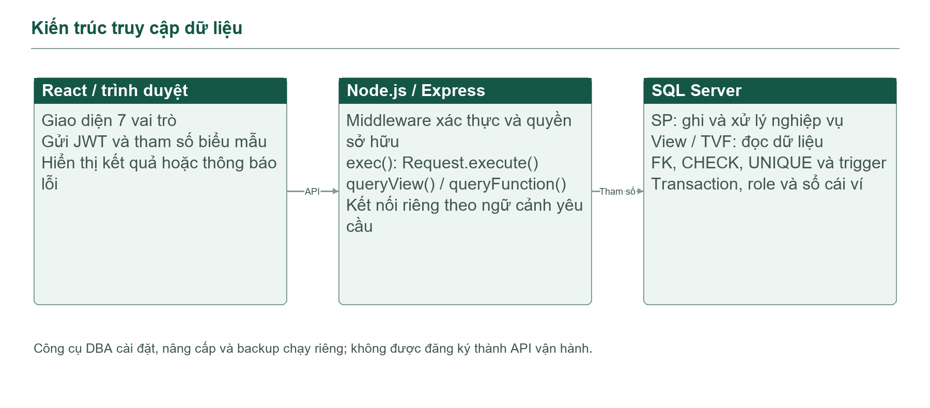
Hình 5.1. Kiến trúc hệ thống và đường truy cập cơ sở dữ liệu
Đường truyền dữ liệu tuân thủ nguyên tắc một chiều khép kín: Người dùng –> Giao diện React –> Express REST API –> Stored Procedure / View –> SQL Server –> Phản hồi kết quả JSON –> Render giao diện người dùng. Khi kết nối sử dụng tài khoản ứng dụng chung, backend thực hiện lệnh EXECUTE AS USER tương ứng với vai trò của người dùng trong phiên làm việc, đảm bảo toàn bộ chính sách bảo mật của SQL Server được áp dụng triệt để.

5.2. Mô tả các chức năng và giao diện
Hệ thống cung cấp không gian làm việc chuyên biệt cho từng vai trò người dùng, đảm bảo tính thân thiện, dễ sử dụng và tối ưu hóa năng suất lao động:

5.2.1. Module Đăng nhập và phân quyền trên ứng dụng
Giao diện đăng nhập cho phép người dùng nhập Số điện thoại và Mật khẩu. Backend xác thực thông tin thông qua View vw_XacThucDangNhap và thuật toán bcrypt. Khi xác thực thành công, hệ thống cấp phát một JWT token chứa thông tin định danh và vai trò, từ đó tự động chuyển hướng người dùng đến đúng bảng điều khiển (Dashboard) của vai trò tương ứng.
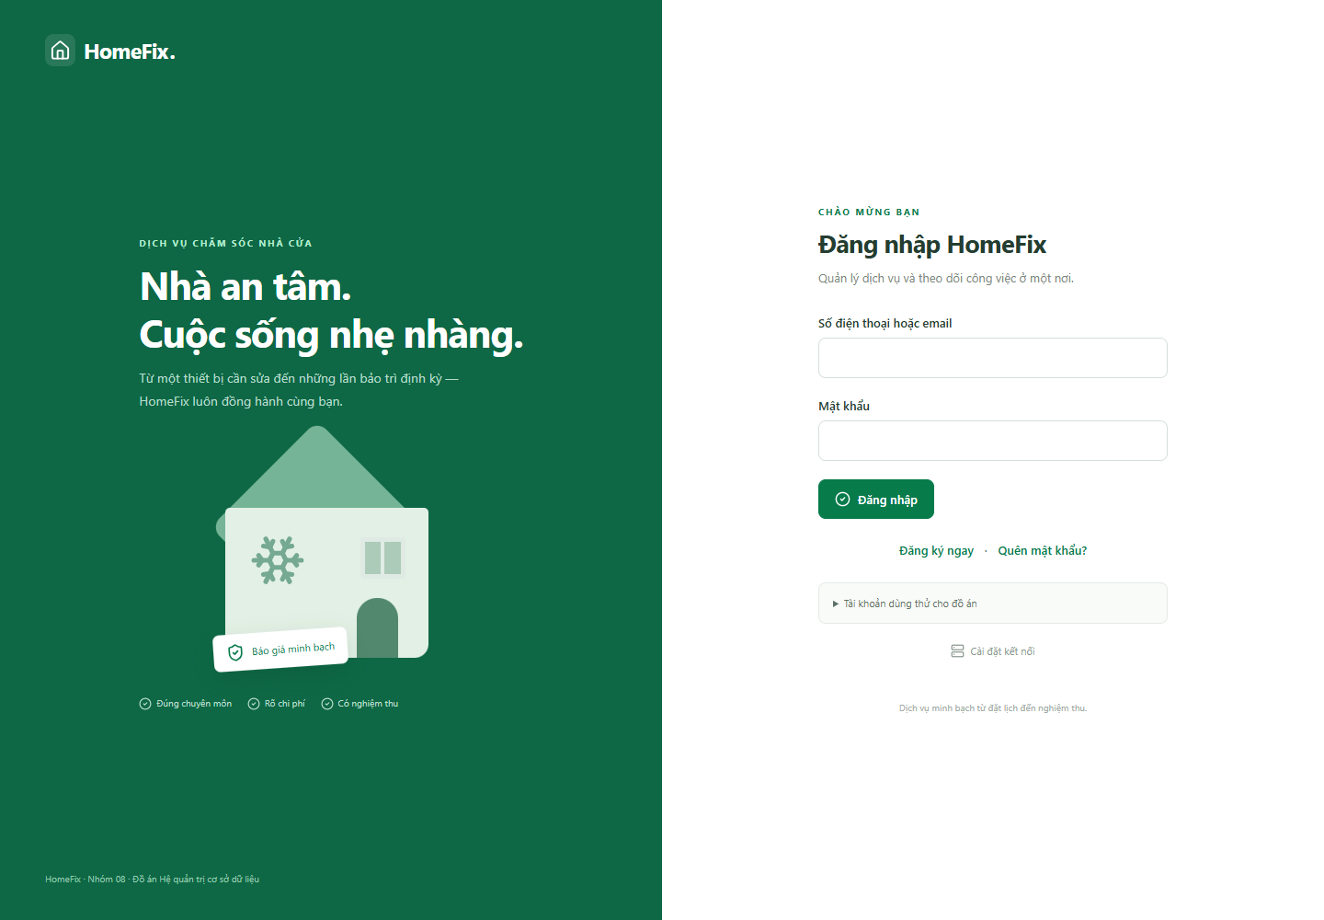
Hình 5.2. Màn hình đăng nhập hệ thống

5.2.2. Phân hệ Khách hàng
Phân hệ Khách hàng cung cấp các chức năng: Xem danh mục dịch vụ sửa chữa và bảng giá công khai; Đặt dịch vụ trực tuyến bằng cách nhập địa chỉ và mô tả sự cố hư hỏng; Xem và phê duyệt Báo giá sơ bộ do điều phối viên gửi tới; Theo dõi tiến độ đơn hàng thời gian thực; Ký biên bản nghiệm thu điện tử và chọn phương thức thanh toán (COD hoặc Chuyển khoản); Đánh giá chất lượng phục vụ của thợ (1–5 sao); Gửi yêu cầu hỗ trợ hoặc bảo hành thiết bị.
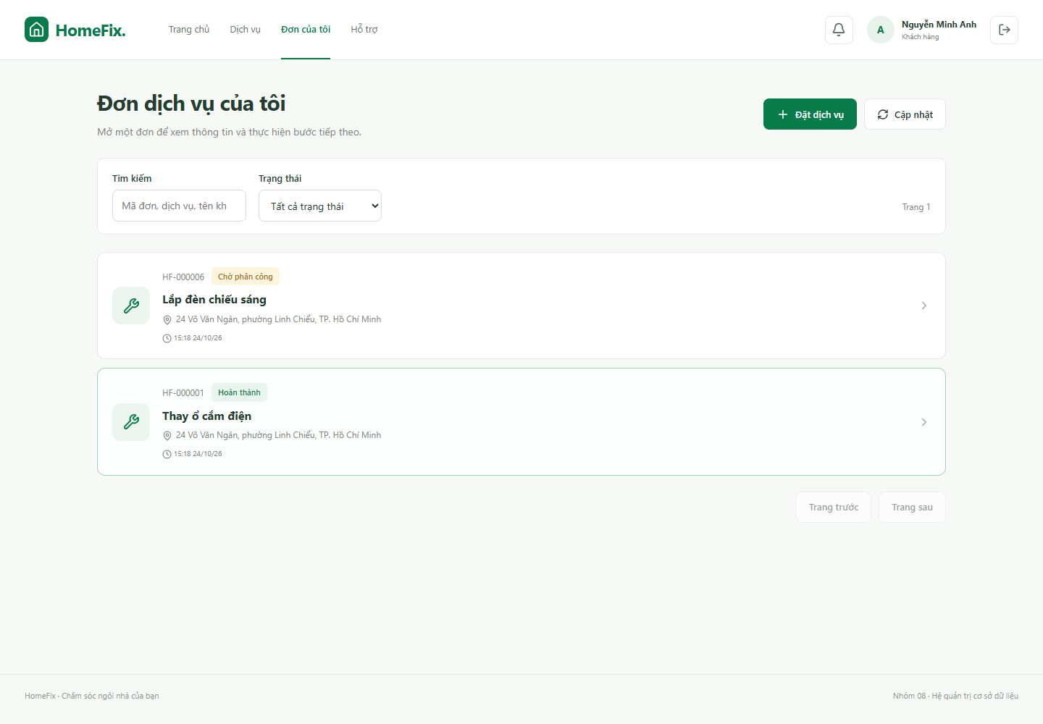
Hình 5.3. Giao diện phân hệ Khách hàng

5.2.3. Phân hệ Điều phối viên
Phân hệ Điều phối viên đóng vai trò trung tâm vận hành: Tiếp nhận các đơn hàng mới ở trạng thái 'ChoTiepNhan'; Lập báo giá sơ bộ dựa trên tiền công định mức; Theo dõi các đơn đã được khách duyệt giá ('ChoPhanCong'); Hệ thống tự động gợi ý danh sách thợ phù hợp qua hàm fn_KyThuatVienPhuHop dựa trên nhóm tay nghề, khu vực và trạng thái rảnh việc; Xuất lệnh điều phối thợ đến hiện trường.
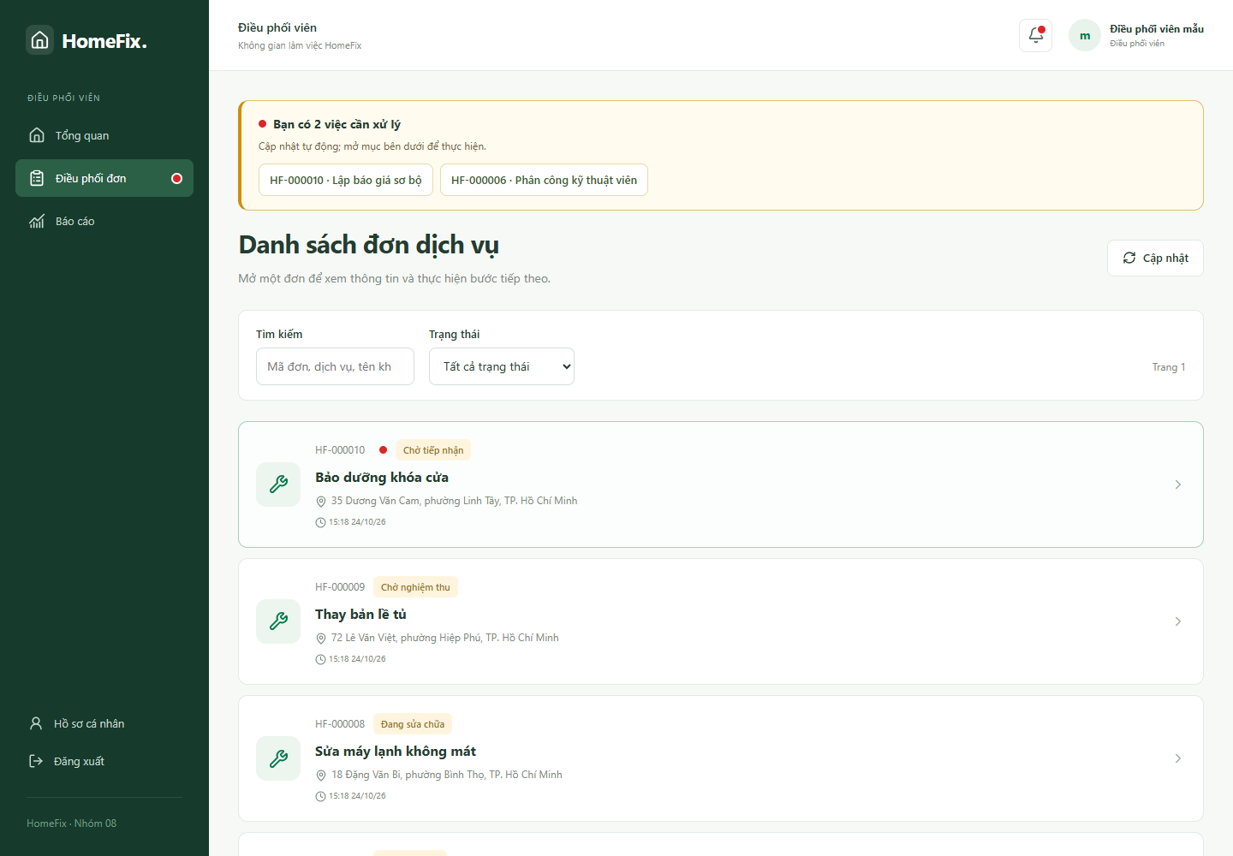
Hình 5.4. Giao diện phân hệ Điều phối viên

5.2.4. Phân hệ Kỹ thuật viên
Phân hệ Kỹ thuật viên được thiết kế tối ưu cho thợ thao tác tại hiện trường: Tiếp nhận thông báo lệnh điều phối mới, xem chi tiết sự cố và bấm nút Chấp nhận hoặc Từ chối lệnh; Cập nhật lộ trình di chuyển ('Đang di chuyển' –> 'Đã đến nơi' –> 'Đang xử lý'); Kê khai vật tư linh kiện phát sinh kèm đơn giá và bảo hành; Lập phiếu nghiệm thu công trình; Ký chữ ký điện tử xác nhận hoàn thành công việc; Xác nhận đã thu tiền mặt COD; Quản lý số dư ví cá nhân, lịch sử giao dịch và gửi yêu cầu rút tiền về ngân hàng.
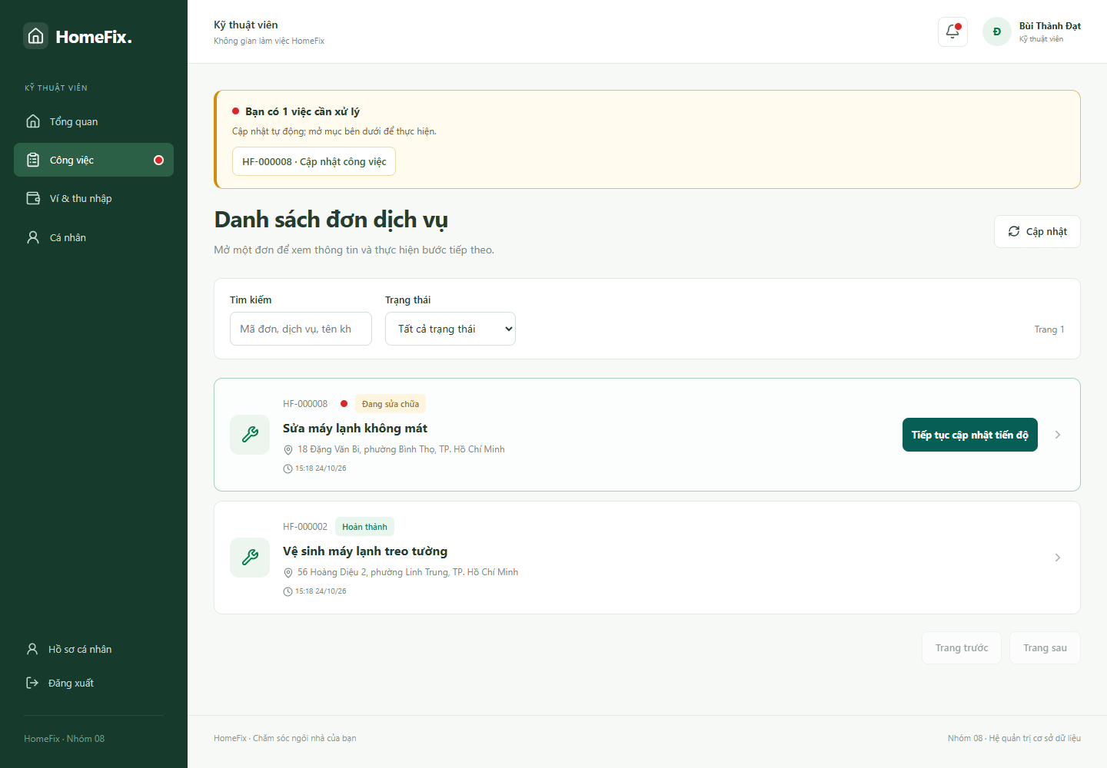
Hình 5.5. Giao diện phân hệ Kỹ thuật viên

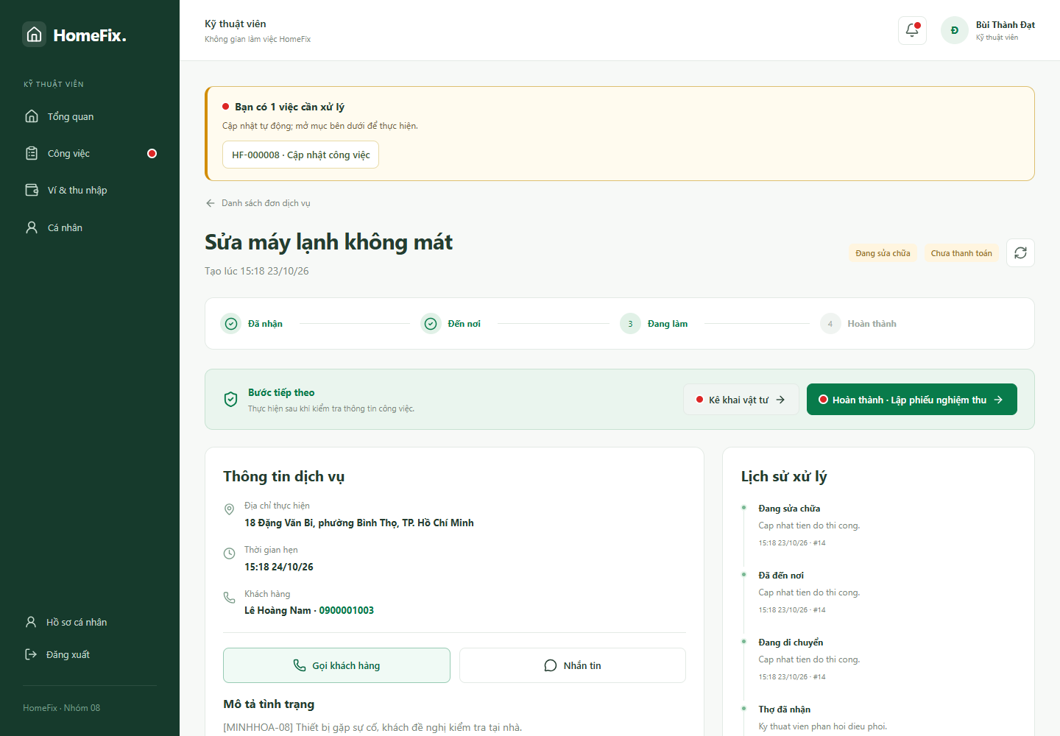
Hình 5.6. Màn hình chi tiết đơn đang xử lý và kê khai vật tư

5.2.5. Phân hệ Kế toán
Phân hệ Kế toán đảm nhiệm kiểm soát toàn bộ dòng tiền của doanh nghiệp: Kiểm tra danh sách các yêu cầu chuyển khoản ngân hàng của khách hàng, đối chiếu mã tham chiếu và ủy nhiệm chi để bấm phê duyệt thanh toán; Theo dõi danh sách đối soát các khoản thu tiền mặt COD từ thợ và xác nhận tiền đã nộp về quỹ; Duyệt các yêu cầu nạp tiền hoặc rút tiền từ ví của kỹ thuật viên; Xuất báo cáo doanh thu theo ngày và đối chiếu công nợ.
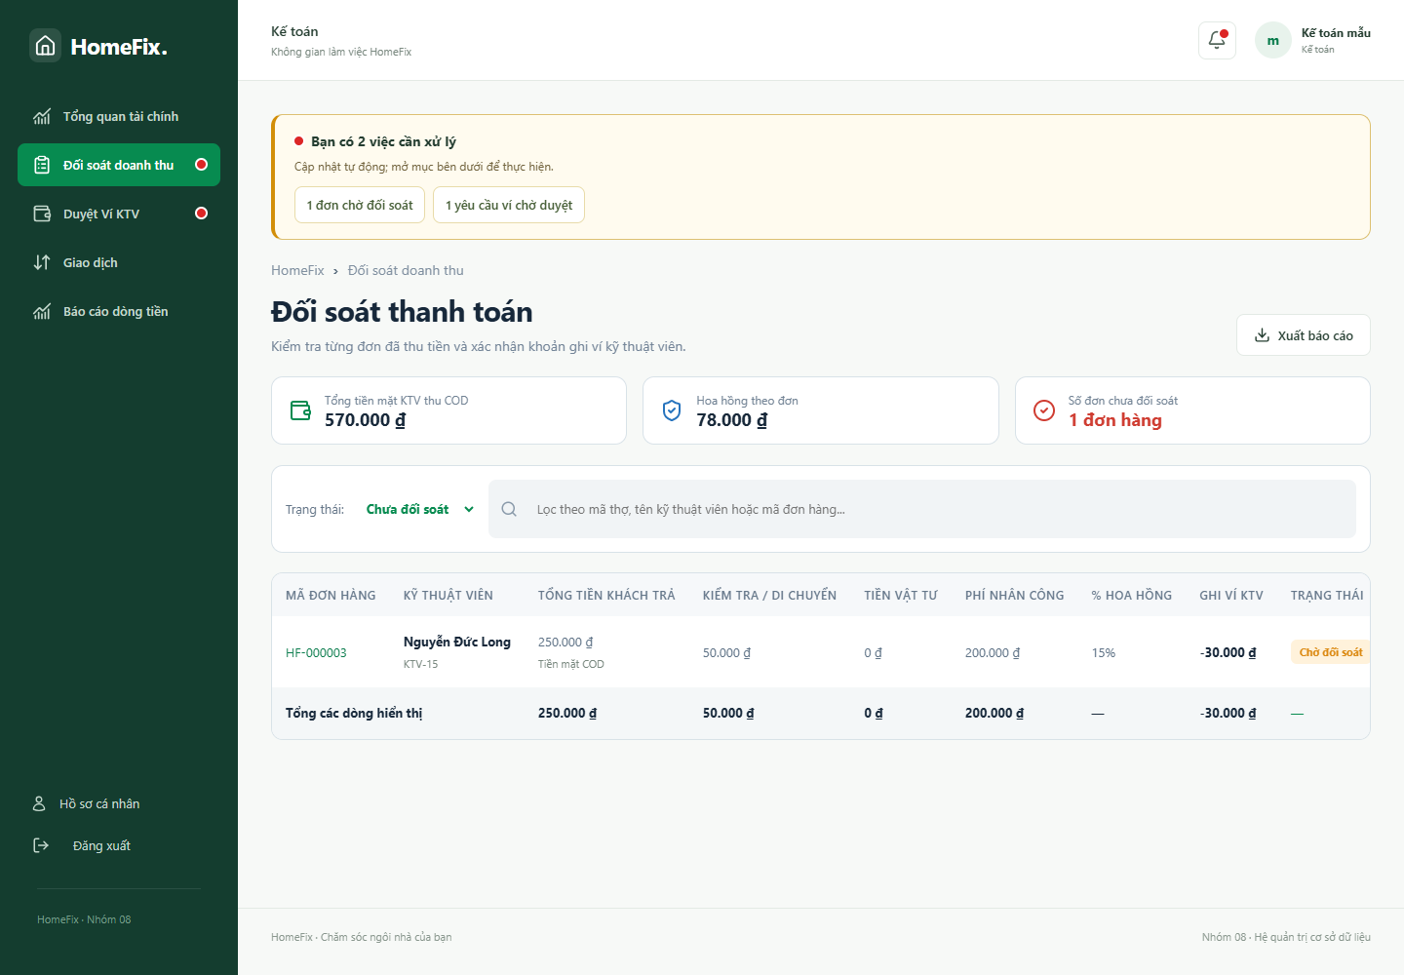
Hình 5.7. Giao diện phân hệ Kế toán và đối soát thanh toán

5.2.6. Phân hệ Chăm sóc khách hàng
Phân hệ CSKH hỗ trợ tiếp nhận các phiếu yêu cầu hỗ trợ, phản ánh chất lượng hoặc yêu cầu bảo hành từ khách hàng. Nhân viên CSKH có thể mở chi tiết đơn hàng, tra cứu thời hạn bảo hành qua hàm fn_HanBaoHanh, trao đổi tin nhắn trực tiếp với khách hàng và bấm Đóng phiếu sau khi đã giải quyết thỏa đáng.
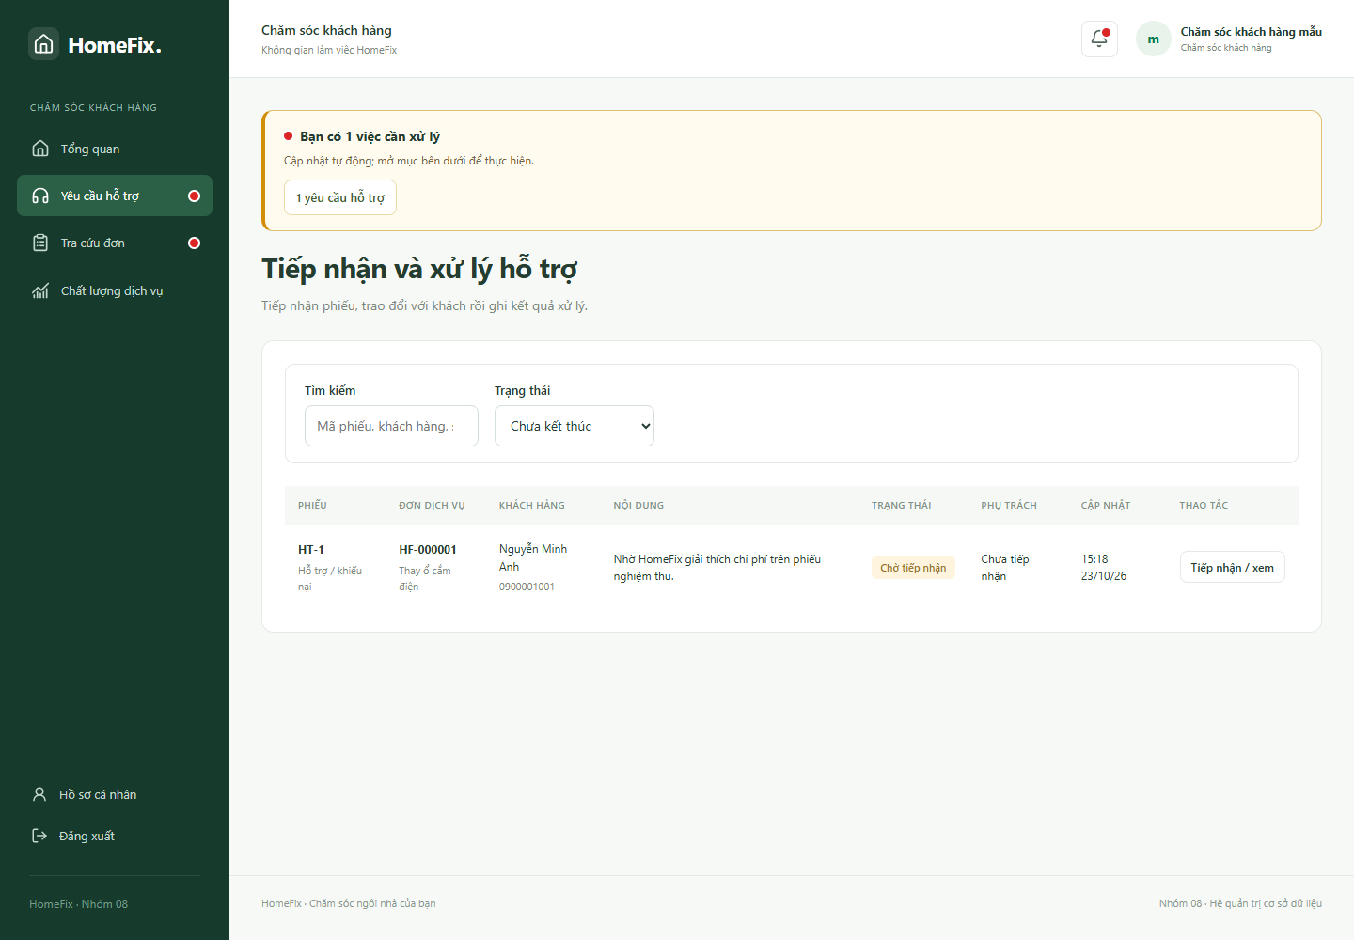
Hình 5.8. Giao diện phân hệ Chăm sóc khách hàng

5.2.7. Phân hệ Quản trị viên
Phân hệ Quản trị viên phục vụ công tác quản lý kỹ thuật: Quản lý danh sách tài khoản người dùng, cấp mới tài khoản nhân viên nội bộ, khóa/mở khóa tài khoản; Duyệt hồ sơ đăng ký nâng hạng kỹ năng của thợ; Quản lý danh mục nhóm ngành và bảng giá dịch vụ; Cấu hình các tham số vận hành hệ thống và theo dõi nhật ký kiểm toán (NhatKy).
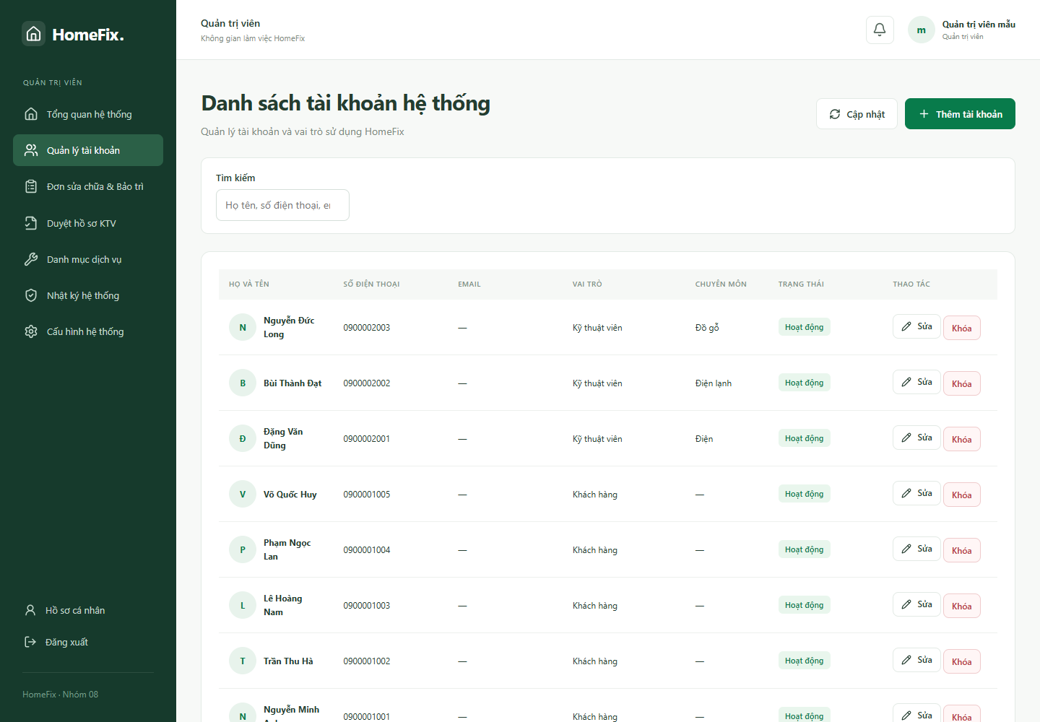
Hình 5.9. Giao diện phân hệ Quản trị viên

5.2.8. Phân hệ Giám đốc
Phân hệ Giám đốc cung cấp bức tranh toàn cảnh về tình hình kinh doanh thông qua các biểu đồ dashboard trực quan: Tổng doanh thu, tổng số đơn hàng phân theo trạng thái, doanh thu thuần của công ty sau khi trừ tiền công thợ, bảng xếp hạng năng suất và điểm uy tín của từng kỹ thuật viên (vw_HieuSuatKyThuatVien), phục vụ việc ra quyết định điều hành kinh doanh.
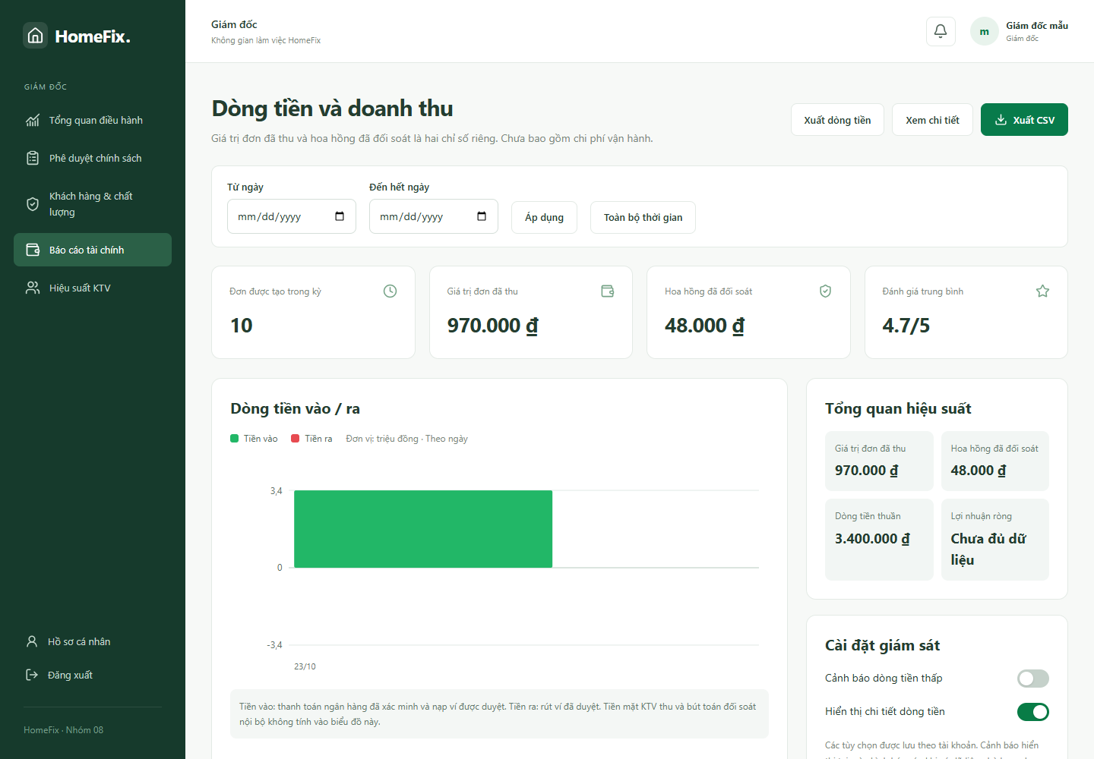
Hình 5.10. Giao diện phân hệ Giám đốc và báo cáo doanh thu

CHƯƠNG 6: KẾT LUẬN VÀ HƯỚNG PHÁT TRIỂN

6.1. Kết quả đạt được
Sau quá trình nghiên cứu, thiết kế và triển khai thực nghiệm, nhóm đã xây dựng thành công “HomeFix – Hệ thống quản lý dịch vụ sửa chữa và bảo trì thiết bị tại nhà” hoàn chỉnh bao gồm cơ sở dữ liệu quan hệ chuyên sâu trên Microsoft SQL Server và ứng dụng web quản trị đa phân hệ (React, Node.js Express). Đối chiếu với các mục tiêu đề ra tại Chương 1, nhóm đã đạt được các kết quả cụ thể sau:
Bảng 6.1. Bảng kết quả đạt được
Mục tiêu đề ra | Kết quả thực hiện thực tế
Thiết kế CSDL đạt chuẩn hóa cao, đầy đủ ràng buộc toàn vẹn | Thiết kế 26 bảng dữ liệu đạt chuẩn 3NF với 55 khóa ngoại, các ràng buộc UNIQUE, CHECK, DEFAULT chặt chẽ. Áp dụng cột ROWVERSION (PhienBan) kiểm soát đồng thời lạc quan và DECIMAL(18,2) cho toàn bộ số liệu tài chính.
Lập trình đối tượng CSDL nâng cao (View, Function, SP, Trigger, Index) | Xây dựng hoàn chỉnh 31 View che giấu dữ liệu nhạy cảm, 7 Function (tính hoa hồng, số dư ví, điểm đánh giá, tìm thợ phù hợp), 45 Stored Procedure đóng gói nghiệp vụ, 7 Trigger bảo vệ tính bất biến của sổ cái ví và kiểm soát luồng chuyển trạng thái, cùng 20 Index tối ưu hóa truy vấn.
Quản lý giao dịch, kiểm soát đồng thời và phòng chống tranh chấp | Phân tích và kiểm soát triệt để 5 hiện tượng tranh chấp (Dirty Read, Lost Update, Non–Repeatable Read, Phantom Read, Deadlock) bằng kết hợp READ COMMITTED, UPDLOCK, HOLDLOCK, kiểm tra phiên bản và quy tắc khóa theo thứ tự bảng cha thống nhất.
Bảo mật phân quyền CSDL theo vai trò nghiệp vụ | Phân định 8 Database Roles (7 vai trò nghiệp vụ + 1 tài khoản ứng dụng). Cấm hoàn toàn (DENY) quyền sửa xóa trên 26 bảng gốc cho người dùng; mọi thao tác đều đi qua Stored Procedure và View theo nguyên tắc đặc quyền tối thiểu.
Xây dựng ứng dụng web tích hợp và kiểm chứng nghiệp vụ | Phát triển ứng dụng web React + Express kết nối SQL Server qua mssql driver. Cung cấp đầy đủ 7 không gian làm việc chuyên biệt từ đặt lịch, điều phối, kê khai vật tư, nghiệm thu, thanh toán COD/chuyển khoản đến đối soát ví thợ.
Kết quả đạt được là một hệ thống vận hành khép kín, trơn tru từ đầu đến cuối theo đúng chu trình nghiệp vụ thực tế: Đặt dịch vụ –> Báo giá sơ bộ –> Điều phối thợ –> Khảo sát & Kê khai vật tư –> Nghiệm thu chữ ký số –> Thanh toán –> Đối soát kế toán –> Đánh giá & Báo cáo doanh thu. Toàn bộ các quy tắc nghiệp vụ cốt lõi đều được bảo vệ chắc chắn tại tầng CSDL, đảm bảo dữ liệu luôn nhất quán dù tầng ứng dụng có thay đổi.

6.2. Hạn chế của đề tài
Mặc dù đã đạt được đầy đủ các mục tiêu cốt lõi đặt ra, đề tài vẫn còn tồn tại một số hạn chế nhất định do giới hạn về mặt thời gian và phạm vi học phần:
Về mặt nghiệp vụ:
- Chưa tích hợp bản đồ định vị GPS thời gian thực: Việc gợi ý kỹ thuật viên hiện tại đang dựa trên trường địa chỉ văn bản và danh mục quận/huyện trong bảng KyThuatVien, chưa tính toán khoảng cách di chuyển thực tế theo tọa độ kinh độ/vĩ độ (GIS/Spatial Data).
- Quy trình thanh toán ngân hàng còn mang tính bán tự động: Hệ thống hiện tại quản lý chuyển khoản qua việc tạo mã tham chiếu và kiểm tra ủy nhiệm chi thủ công từ kế toán, chưa tích hợp Webhook tự động với Open Banking API hoặc các cổng thanh toán (VNPay, MoMo, VietQR).
- Chưa hỗ trợ chính sách khuyến mãi phức tạp: Hệ thống chưa có bảng Voucher/Khuyến mãi linh hoạt theo khung giờ vàng, mã giảm giá theo tỷ lệ phần trăm hoặc chính sách tích điểm đổi quà cho khách hàng thân thiết.
Về mặt kỹ thuật và hạ tầng:
- Môi trường triển khai cục bộ (Localhost): Hệ thống hiện được cài đặt và kiểm thử trên môi trường mạng nội bộ (On–premises), chưa đưa lên các cụm máy chủ đám mây có cơ chế cân bằng tải (Load Balancer) và cụm CSDL chịu lỗi cao (Always On Availability Groups).
- Kiểm thử tự động ở mức trung bình: Bộ kiểm thử hiện tại tập trung vào kiểm thử tích hợp luồng nghiệp vụ trên Node.js Test Runner, chưa xây dựng bộ kiểm thử tải nặng (Load Testing / Stress Testing) với hàng chục ngàn kết nối đồng thời.

6.3. Hướng phát triển
Để phát triển HomeFix thành một giải pháp phần mềm doanh nghiệp hoàn chỉnh có khả năng thương mại hóa thực tế, nhóm đề xuất các định hướng nâng cấp trong tương lai:
Hoàn thiện nghiệp vụ ngắn hạn:
- Tích hợp bản đồ trực tuyến (Google Maps / Mapbox API): Sử dụng kiểu dữ liệu không gian GEOGRAPHY trong SQL Server để lưu trữ tọa độ GPS của thợ và khách hàng, tự động tính toán lộ trình di chuyển tối ưu và thời gian dự kiến đến nơi.
- Tích hợp cổng thanh toán trực tuyến tự động: Kết nối cổng VietQR / SeABank / Vietcombank API để tự động phát hiện biến động số dư tài khoản và gạch nợ đơn hàng tức thời mà không cần kế toán duyệt thủ công.
- Hệ thống khuyến mãi và điểm thưởng: Bổ sung module Quản lý Voucher, mã giảm giá theo % tiền công và phân hạng thành viên (Bạc, Vàng, Kim Cương).
Nâng cao công nghệ và kiến trúc dài hạn:
- Ứng dụng Trí tuệ nhân tạo (AI / Machine Learning): Phân tích dữ liệu lịch sử đơn hàng để dự báo nhu cầu sửa chữa thiết bị theo mùa (ví dụ: nhu cầu bảo dưỡng máy lạnh tăng mạnh vào mùa nắng nóng); ứng dụng mô hình xử lý ngôn ngữ tự nhiên (NLP) phân tích nội dung khiếu nại của khách để tự động phân luồng hỗ trợ khẩn cấp.
- Chuyển đổi lên nền tảng đám mây (Cloud Migration): Đưa cơ sở dữ liệu lên Microsoft Azure SQL Database hoặc AWS RDS for SQL Server, thiết lập sao lưu tự động theo mốc thời gian (Point–in–Time Restore) và bảo mật mã hóa toàn bộ dữ liệu tĩnh (Transparent Data Encryption – TDE).
- Phát triển ứng dụng di động bản địa (Mobile Apps): Xây dựng ứng dụng di động cho Kỹ thuật viên (nhận việc tức thời qua push notification, chụp ảnh hiện trường, quét mã QR thanh toán) và cho Khách hàng (theo dõi vị trí thợ đang di chuyển trên bản đồ).

TÀI LIỆU THAM KHẢO
- Elmasri, R., & Navathe, S. B. (2016). Fundamentals of Database Systems (7th ed.). Pearson.
- Ramakrishnan, R., & Gehrke, J. (2003). Database Management Systems (3rd ed.). McGraw–Hill.
- Ben–Gan, I. (2020). T–SQL Fundamentals (4th ed.). Microsoft Press.
- Fowler, M. (2002). Patterns of Enterprise Application Architecture. Addison–Wesley Professional.

BẢNG PHÂN CÔNG
Ghi chú: Điểm các thành viên do Nhóm trưởng chấm dựa trên khối lượng và chất lượng công việc hoàn thành.
STT | Họ và tên | MSSV | Công việc phụ trách | Tỉ lệ hoàn thành | Điểm | Ký tên
1 | Nguyễn Quốc Việt | 24110381 | - Thiết kế 6 bảng: NguoiDung, DanhMucDichVu, DichVu, DonHang, DanhGia, ThongBao. Cài đặt toàn diện hệ thống khóa PK, FK và các ràng buộc CHECK, UNIQUE, DEFAULT.  - Thiết kế 11 SP: sp_DangKyKhachHang, sp_CapNhatThongTinNguoiDung, sp_DoiMatKhau, sp_LuuDanhMucDichVu, sp_LuuDichVu, sp_TaoDonHang, sp_ChuyenTrangThaiDon, sp_TaoDanhGiaDonHang, sp_DanhDauThongBao, sp_BaoCaoTongHop, sp_DuyetChinhSach.  - Thiết kế 2 Function: fn_DiemDanhGia, fn_TongTienDonHang.  - Thiết kế 8 View: vw_NguoiDung, vw_DanhMucDichVu, vw_DichVu, vw_DichVuCongKhai, vw_DanhGia, vw_ThongBao, vw_DoanhThuNgay, vw_XacThucDangNhap.  - Thiết kế 2 Trigger: tr_DonHang_KiemTraTrangThai, tr_DanhGia_KiemTraDon.  - Thiết kế 5 Index: UX_NguoiDung_Email, IX_DonHang_Khach_TrangThai, IX_DonHang_TrangThai_Ngay, IX_ThongBao_Nguoi_DaDoc, IX_DonHang_Tho_TrangThai.  - Bảo mật & Phân quyền: Thiết lập và phân quyền 2 Database Role: HomeFix_KH (Khách hàng) và HomeFix_GD (Giám đốc).  - Quản trị giao dịch: Quản lý kịch bản giao dịch hủy đơn hàng, kiểm soát tranh chấp trạng thái đơn hàng khi khách hàng và điều phối viên cùng thao tác song song.  - Xây dựng báo cáo & Ứng dụng: Viết báo cáo Chương 1 và Chương 6; kiểm thử giao diện phân hệ Khách hàng, Giám đốc; tổng hợp, rà soát và chuẩn hóa toàn bộ tài liệu báo cáo. | 100% | 10
2 | Đỗ Anh Tuấn | 24110369 | - Thiết kế 6 bảng: KyThuatVien, HoSoKTV, BaoGiaSoBo, LenhDieuPhoi, LichSuDonHang, GhiChuDon. Cài đặt toàn diện hệ thống khóa PK, FK và các ràng buộc CHECK, UNIQUE, DEFAULT.  - Thiết kế 11 SP: sp_CapNhatTho, sp_CapNhatTrangThaiKTV, sp_GuiHoSoKTV, sp_DuyetHoSoKTV, sp_TaoBaoGiaSoBo, sp_KhachDuyetBaoGiaSoBo, sp_TaoLenhDieuPhoi, sp_KTVPhanHoiDieuPhoi, sp_ThemGhiChuDon, sp_DoiPhuongThucThanhToan, sp_LuuTuyChonGiamSat.  - Thiết kế 2 Function: fn_KyThuatVienPhuHop, fn_ThongKeDon.  - Thiết kế 8 View: vw_KyThuatVien, vw_HoSoKTV, vw_BaoGiaSoBo, vw_LenhDieuPhoi, vw_DonHangTongHop, vw_LichSuDonHang, vw_GhiChuDon, vw_HieuSuatKyThuatVien.  - Thiết kế 1 Trigger: tr_ThanhToan_KiemTraChungTu.  - Thiết kế 5 Index: UX_LenhDieuPhoi_Don, UX_LenhDieuPhoi_Tho, UX_HoSoKTV_DangCho, IX_LichSuDonHang_Don_Ngay, UX_BangKeVatTu_DangApDung.  - Bảo mật & Phân quyền: Thiết lập và phân quyền Database Role: HomeFix_DPV (Điều phối viên).  - Quản trị giao dịch: Xây dựng kịch bản tranh chấp phân công kỹ thuật viên đồng thời (hai điều phối viên cùng phân công một thợ tại cùng thời điểm).  - Xây dựng báo cáo & Ứng dụng: Viết báo cáo Chương 2; thiết kế và kiểm thử giao diện phân hệ Điều phối viên và màn hình xét duyệt hồ sơ thợ. | 100% | 10
3 | Bùi Nguyễn Duy Trung | 24110363 | - Thiết kế 6 bảng: BangKeVatTu, ChiTietVatTu, PhieuNghiemThu, TepDinhKem, YeuCauHoTro, TraoDoiHoTro. Cài đặt toàn diện hệ thống khóa PK, FK và các ràng buộc CHECK, UNIQUE, DEFAULT.  - Thiết kế 11 SP: sp_LuuBangKeVatTu, sp_TaoPhieuNghiemThu, sp_KTVKyNghiemThu, sp_KhachHangKyNghiemThu, sp_TuChoiNghiemThu, sp_LuuTepDinhKem, sp_TaoYeuCauHoTro, sp_XuLyHoTro, sp_ThemTraoDoiHoTro, sp_TaoTaiKhoanNoiBo, sp_KhoaMoKhoaTaiKhoan.  - Thiết kế 2 Function: fn_HanBaoHanh, fn_HoaHong.  - Thiết kế 8 View: vw_BangKeVatTu, vw_ChiTietVatTu, vw_PhieuNghiemThu, vw_TepDinhKem, vw_YeuCauHoTro, vw_TraoDoiHoTro, vw_TaiKhoanNganHang, vw_YeuCauThanhToan.  - Thiết kế 2 Trigger: tr_ChiTietVatTu_KhoaNghiemThu, tr_PhieuNghiemThu_KiemTraChuKy.  - Thiết kế 5 Index: IX_ChiTietVatTu_BangKe, UX_NghiemThu_Don, IX_TepDinhKem_Don, IX_YeuCauHoTro_TrangThai, IX_TraoDoiHoTro_YeuCau.  - Bảo mật & Phân quyền: Thiết lập và phân quyền 2 Database Role: HomeFix_KTV (Kỹ thuật viên) và HomeFix_CSKH (Chăm sóc khách hàng).  - Quản trị giao dịch: Xây dựng kịch bản kiểm soát đồng thời khi sửa đổi bảng kê vật tư và ký biên bản nghiệm thu hai bên.  - Xây dựng báo cáo & Ứng dụng: Viết báo cáo Chương 3; thiết kế và kiểm thử giao diện phân hệ Kỹ thuật viên và phân hệ Chăm sóc khách hàng. | 100% | 10
4 | Lê Tấn Tài | 24110319 | - Thiết kế 8 bảng: ThanhToan, DoiSoat, GiaoDichVi, YeuCauVi, TaiKhoanNganHang, YeuCauThanhToan, CauHinh, NhatKy. Cài đặt toàn diện hệ thống khóa PK, FK và các ràng buộc CHECK, UNIQUE, DEFAULT.  - Thiết kế 12 SP: sp_XacNhanThanhToanCOD, sp_TaoYeuCauThanhToan, sp_XacNhanThanhToanNganHang, sp_DoiSoatCOD, sp_TaoYeuCauVi, sp_DuyetYeuCauVi, sp_HuyYeuCauVi, sp_LuuTaiKhoanNganHang, sp_LuuCauHinh, sp_SaoLuuHeThong, sp_AdminCapNhatTaiKhoan, sp_DoiVaiTroNguoiDung.  - Thiết kế 1 Function: fn_SoDuVi.  - Thiết kế 7 View: vw_ThanhToan, vw_DoiSoat, vw_GiaoDichVi, vw_ViKyThuatVien, vw_YeuCauVi, vw_CauHinh, vw_NhatKy.  - Thiết kế 2 Trigger: tr_ThanhToan_BatBien, tr_GiaoDichVi_BatBien.  - Thiết kế 5 Index: UX_ThanhToan_MaThamChieu, UX_ThanhToan_NghiemThu, UX_YeuCauThanhToan_DangCho, IX_GiaoDichVi_Tho_Ngay, IX_YeuCauVi_TrangThai_Ngay.  - Bảo mật & Phân quyền: Thiết lập và phân quyền 2 Role nghiệp vụ HomeFix_KT (Kế toán), HomeFix_ADMIN (Quản trị viên) và Role kỹ thuật HomeFix_UngDung.  - Quản trị giao dịch: Xây dựng kịch bản tranh chấp số dư ví, nạp/rút tiền song song và đối soát COD đồng thời; xây dựng thủ tục sao lưu và phục hồi CSDL tự động.  - Xây dựng báo cáo & Ứng dụng: Viết báo cáo Chương 4 và Chương 5; phụ trách kiến trúc 3 tầng, cấu hình kết nối CSDL và các API backend Node.js Express, giao diện phân hệ Kế toán và Quản trị viên. | 100% | 10

